Академия государственного управления при Президенте Республики Казахстан

УДК 35.08:17.022.1(574) На правах рукописи

**АЮБАЕВА САЛТАНАТ СЕРИКОВНА**

**Управление организационной репутацией**

**государственного аппарата**

8D04113 – Государственное управление

Диссертация на соискание степени

доктора по образовательной программе

Научные консультанты:

кандидат экономических наук,

ассоциированный профессор,

Л.И. Кусаинова

доктор юридических наук,

профессор,

А.С. Ибраева

Республика Казахстан

Астана, 2023

**СОДЕРЖАНИЕ**

|  |  |
| --- | --- |
| **НОРМАТИВНЫЕ ССЫЛКИ**……………………………………..………. | 3 |
| **ОБОЗНАЧЕНИЯ И СОКРАЩЕНИЯ**......................................................... | 4 |
| **ВВЕДЕНИЕ**………………………………………………………………….. | 5 |
| **1 ТЕОРЕТИЧЕСКИЕ ОСНОВЫ РЕПУТАЦИИ ГОСУДАРСТВЕННОГО АППАРАТА**………………….……………….. | 13 |
| 1.1 Сущность и понятие репутации государственного аппарата................. | 13 |
| 1.2 Инструменты формирования репутации…………………..………….... | 25 |
| 1.3 Концептуализация понятия репутации………………………….......…. | 30 |
| **2 СОВРЕМЕННОЕ СОСТОЯНИЕ ОРГАНИЗАЦИОННОЙ РЕПУТАЦИИ ГОСУДАРСТВЕННОГО АППАРАТА** **РЕСПУБЛИКИ КАЗАХСТАН**………………….………………………… | 39 |
| 2.1 Развитие государственной службы и его влияние на организационную репутацию государственного аппарата Республики Казахстан ……………………………………………..……………………… | 39 |
| 2.2 Анализ факторов, формирующих организационную репутацию государственного аппарата Республики Казахстан….................................. | 58 |
| 2.3 Инструмент оценки организационной репутации государственного аппарата………………………………………………………………………. | 75 |
| **3 СОВЕРШЕНСТВОВАНИЕ ПОДХОДОВ В СФЕРЕ УПРАВЛЕНИЯ ОРГАНИЗАЦИОННОЙ РЕПУТАЦИЕЙ ГОСУДАРСТВЕННОГО АППАРАТА**……………………........………... | 93 |
| 3.1 Модели и механизмы управления организационной репутацией государственного аппарата……………………..…………………………… | 93 |
| 3.2 Научно-практические рекомендации по повышению организационной репутации государственного аппарата............................ | 112 |
| **ЗАКЛЮЧЕНИЕ**………………………………………………………..…… | 139 |
| **СПИСОК ИСПОЛЬЗОВАННЫХ ИСТОЧНИКОВ**……………………. | 146 |
| **ПРИЛОЖЕНИЕ А** –Отличия в терминах имидж и репутация………... | 159 |
| **ПРИЛОЖЕНИЕ Б** –Протокол социологического опроса………………. | 160 |
| **ПРИЛОЖЕНИЕ В** – Акты внедрения результатов исследования…….. | 165 |
| **ПРИЛОЖЕНИЕ Г** –Программа экспертного опроса………………...... | 167 |
| **ПРИЛОЖЕНИЕ Д** –Проект содержания семинара по повышению квалификации государственных служащих: «Построение эффективных коммуникаций государственных служащих в социальных сетях».…….. | 184 |

**НОРМАТИВНЫЕ ССЫЛКИ**

В настоящей диссертации использованы ссылки на следующие стандарты:

Указ Президента Республики Казахстан. Концепции развития государственного управления Республики Казахстан до 2030: утв. 26 февраля 2021 года, №522.

Указ Президента Республики Казахстан. О мерах по дальнейшему совершенствованию этических норм и правил поведения государственных служащих Республики Казахстан: утв. 29 декабря 2015 года, №153.

Указ Президента Республики Казахстан. О Концепции новой модели государственной службы Республики Казахстан: утв. 21 июля 2011 года, №119.

Закон Республики Казахстан. О государственных секретах: принят 15 марта 1999 года, №349-1.

Указ Президента Республики Казахстан. О Системе ежегодной оценки эффективности деятельности центральных государственных и местных исполнительных органов областей, города республиканского значения, столицы: утв. 19 марта 2010 года, №954.

Закон Республики Казахстан. О государственной службе Республики Казахстан: принят 23 ноября 2015 года, №416-V.

Закон Республики Казахстан. О противодействии коррупции: принят 18 ноября 2015 года, №410-V .

Закон Республики Казахстан. О доступе к информации: принят 16 ноября 2015 года, №401-V.

Закон Республики Казахстан. О порядке организации и проведения мирных собраний в Республике Казахстан: принят 25 мая 2020 года, №333-VI.

Закон Республики Казахстан. Об общественных советах: принят 2 ноября 2015 года, №383-V.

Закон Республики Казахстан. О государственных услугах: принят 15 апреля 2013 года, №88-V.

Конституционный Закон Республики Казахстан. О судебной системе и статусе судей Республики Казахстан: принят 25 декабря 2000 года, №132.

Кодекс Республики Казахстан. Административный процедурно- процессуальный Кодекс Республики Казахстан: принят 29 июня 2020 года, №350-VI.

ОБОЗНАЧЕНИЯ И СОКРАЩЕНИЯ

|  |  |
| --- | --- |
| АДГС  АППК РК  ГДР  КИСИ  КНБ РК  МВД РК  МИД РК  МИО  МЦИАРП  НГУ  НПА  НСОД  ОЭСР  Система оценки  СССР  СФРЮ  ЦГО  KDU | – Агентство по делам государственной службы Республики Казахстан  – Административный процедурно-процессуальный кодекс Республики Казахстан  – Германская Демократическая Республика  – Казахстанский институт стратегических исследований  – Комитет национальной безопасности Республики Казахстан  – Министерство внутренних дел Республики Казахстан  – Министерство иностранных дел Республики Казахстан  – Местные исполнительные органы  – Министерство цифрового развития, инноваций и аэрокосмической промышленности Республики Казахстан   * Новое Государственное Управление   – Нормативный правовой акт  – Национальный совет общественного доверия  – Организация экономического сотрудничества и развития  – Система ежегодной оценки эффективности деятельности центральных государственных и местных исполнительных органов областей, города республиканского значения, столицы  – Союз Советских Социалистических Республик  – Социалистическая Федеративная Республика Югославия  – Центральные государственные органы  – Центр компетенций для местного развития (Норвегия) |

ВВЕДЕНИЕ

Во многих странах вопрос управления репутацией органов государственного управления находится в сфере пристального внимания государственных управленцев на фоне наблюдаемых кризисных явлений, усугубляющих недоверие населения к правительству и государственным организациям, а также с учетом недостаточной эффективности реализации государственных функций с учетом существующих проблем и потребностей граждан.

В подобных условиях наличие положительной репутации является полезным инструментом, работающим как в текущем моменте, так и в стратегической перспективе, что подтверждается международной практикой.

Вместе с тем, ввиду сложности процедуры по формированию репутации, «хрупкости» достигаемого уровня результатов в указанной сфере и высоких рисков в случае утраты репутации, очевидна необходимость, во-первых, научно обоснованных подходов к управлению организационной репутацией, а во-вторых – высокопрофессиональных кадров, способных своими действиями, мгновенным реагированием на возникающих проблемы, развивать и поддерживать репутацию государственных органов.

**Актуальность темы исследования.** Происходя из коммерческой среды, теория организационной репутации доказала свою полезность и необходимость также и на государственном уровне, что характерно не только для отдельных стран, но и для всего мира.

Актуальность темы нашей диссертации проистекает из проводимой в Казахстане политики по построению профессионального государственного аппарата, которая неразрывно связана с вопросом улучшения организационной репутации и трансформации имиджа исполнительной власти и представляющих ее органов. Данный трансформационный курс заложен в программном документе «План нации – 100 конкретных шагов», где одним из приоритетов названо внедрение «Открытого Правительства» [1].

В Послании Главы государства народу Казахстана от 1 сентября 2022 года подчеркивается исключительная важность привлечения на государственную службу высококвалифицированных кадров [2], что недостижимо без устойчивой положительной репутации органов государственного управления.

Кроме того, в Концепции развития государственного управления до 2030 года запланировано достижение таких результатов, как повышение эффективности государственного управления, укрепление доверия со стороны населения, формирование «слышащего» и открытого государственного аппарата, повышенный профессионализм государственных служащих [3].

Значимость организационной репутации государственного аппарата не ограничивается вышеизложенным, но также напрямую касается устойчивости государства и эффективности его коммуникаций с гражданским обществом. Именно поэтому одним из факторов влияния на организационную репутацию является степень доверия, которое население выражает по отношению к государственному аппарату.

По данным Казахстанского института стратегических исследований (далее – КИСИ) за 2022 год, доверие населения в отношении центральных и местных органов власти варьируется в пределах 52,8-61,5%, политическим партиям доверяют еще меньше (50,9% респондентов) [4]. Это является тревожным индикатором и **еще раз подчеркивает актуальность исследуемой темы.**

Проявление внимания к организационной репутации заметно не только в производстве научных знаний, но и в практике государственного управления. К примеру, Министерство муниципального и регионального развития Норвегии инициировало «Норвежскую школу репутации» в 2008 году с той целью, чтобы муниципалитеты сконцентрировали свое внимание на управлении репутацией. Вместе с тем, министерство в сотрудничестве с Национальной ассоциацией норвежских муниципалитетов и несколькими профсоюзами инициировало программу под названием «Вместе для лучшего муниципалитета», которая включает в себя вопросы управления репутацией [5]. Кроме того, общественные организации финансируют специализированные исследования репутации. Примером этого является «проект EURICA» (Репутация Европейского союза, независимость, доверие, подотчетность), финансируемый Европейским исследовательским Советом, целью которого является применение теории репутации на практике [6].

Понимание того, как формируется, развивается и укрепляется организационная репутация организации, имеет основополагающее значение для понимания значения государственного управления в условиях современной демократии. Это понятие предполагает, что отношение различных стейкхолдеров к государственным органам напрямую зависит от их точки зрения относительно того, какие задачи государственные органы могут и не могут эффективно выполнять. Так, можно утверждать, что репутация государственных органов характеризуется сложенным за длительный период времени мнением о их деятельности, которого придерживаются ее стейкхолдеры (население, услугополучатели, средства массовой информации, политические эксперты и др.).

**Степень научной разработанности темы исследования.** В последние годы формирование процессов управления репутацией вызвало широкий интерес, как со стороны практиков, так и со стороны ученых, принимая во внимание его прикладное применение в государственном секторе. Независимо от того, что существует ряд публикаций в области управления репутацией в государственном секторе, на данный момент времени не имеется систематизированного подхода для изучения данной сферы.

В современных условиях глобальных вызовов возникает необходимость укрепления доверия граждан государственному аппарату и формирования действенной стратегии управления репутацией государственных организаций, что должно послужить импульсом для исследователей и практиков изучать вопросы формирования репутации в управлении государственным сектором.

Как отмечает основоположник изучения современной теории формирования репутации государственного сектора Д. Карпентер, на протяжении последних десятков лет обнаруживается все больше подтверждений того, что организации государственного сектора признают значимость благоприятной репутации и относятся к управлению репутацией как к вопросу стратегической важности [7]. По его мнению, репутация состоит из символических представлений об организации – ее возможностях, целях, истории, задач – и эти образы встроены в мышление множества стейкхолдеров (услугополучатели, средства массовой информации, политические эксперты, граждане и др.) [8].

Б. Рян подчеркивает, что исследования, касающиеся корпоративной репутации, появились в начале 1990-х годов, за несколько лет до того, как этот термин появился в литературе по государственному управлению и в основном были сосредоточены на финансовых показателях корпоративного сектора [9]. П. Робертс и Р. Даулингс утверждают, что ученые, изучавшие данную тему, отмечали, что управление корпоративной репутацией может привести к различным выгодам, таким как повышение прибыльности или снижение затрат компании [10].

Хотя работы Саймона, Смитбурга и Томпсона (1950), Дертика (1979), Кауфмана (1981) и Уилсона (1989) затрагивали исследуемую тему [11], основы теории репутации в государственном секторе удалось заложить только в 2001 году благодаря книге Д. Карпентера «Формирование бюрократической автономии». В своем основополагающем исследовании Карпентер обнаружил, что хорошая репутация некоторых американских служб давала им возможность оставаться независимыми, несмотря на давление политической сферы. С этого момента теоретическая основа была сформирована в результате систематического проведения теоретических и эмпирических исследований в области государственного сектора [12].

По мнению Т. Кристенсена, П. Лаегрейд, Т. Капелос, К. Провост, М. Парути, Барнет Дж., Ченоуэт, Дж. Файвшоу и Т. Келэй, управление репутацией помогает создавать и сохранить благоприятную репутацию; оно работает для защиты организаций от ущерба, достижения превосходных результатов или повышения доверия к административным учреждениям и субъектам [13]. Напротив, Ж. Этьен утверждает, что плохое управление репутацией имеет значительные негативные последствия, которые могут привести государственное учреждение к кризису легитимности или даже к прекращению его деятельности [14]. Поэтому М. Маор, Ш. Гилад и П. Блум считают, что государственным менеджерам необходимо уделять пристальное внимание стейкхолдерам, анализируя их мнения, консультируясь с экспертами и совершенствуя стратегические коммуникации [15].

Среди российских авторов, исследовавших проблемы формирования репутации государственного аппарата, можно выделить работы Г. Атаманчук [16], С. Батайкиной [17], Л. Вострякова [18], Р. Галлямова [19], Е. Коган [20], М. Кашина [21], И. Медведевой [22], З. Мингазовой [23], О. Мирошниченко [24], В. Огневой [25], В. Орловой [26], А. Ростомян [27], Ю. Тарасова [28] и др. Необходимо подчеркнуть, что в работах этих авторов рассматриваются вопросы формирования деловой репутации государственного аппарата и его служащих.

Следует отметить, что в отечественной науке, исследований, касающихся репутации государственного аппарата не проводилось. Тем не менее, имидж государственной службы и государственных служащих РК рассматривается в работах казахстанских ученых, таких как М. Нуртазин [29], А.С. Садвокасова [30], С.Ш. Аязбекова [31], С. Г. Капаров [32], А. П. Садуллаева [33]. Наряду с этим, Б. Н. Бокаев и другие в своем труде изучают роль СМИ и социальных медиа в формировании репутации политических государственных служащих [34].

Таким образом, актуальность и недостаточная разработанность исследуемой проблемы предопределяют выбор темы, цель и задачи диссертационного исследования.

**Объектом исследования** является организационная репутация государственного аппарата, как системы институтов органов государственного управления Республики Казахстан.

**Предметом исследования** является формирование, оценка и анализ организационной репутации центральных органов государственного управления Республики Казахстан.

**Цель исследования** – разработка практических рекомендаций по повышению организационной репутации государственного аппарата.

**Задачи исследования:**

– изучить различные подходы, определяющие понятие и содержание репутации государственного аппарата;

– определить подход для изучения репутации государственного аппарата;

– провести оценку факторов влияния на организационную репутацию государственных органов Республики Казахстан;

– выявить оптимальную модель управления организационной репутацией государственного аппарата РК;

– разработать практические рекомендации по повышению репутации государственного аппарата РК.

**Теоретическая и методологическая основа исследования** представлена как общенаучными методами, позволяющими изучать явления в их развитии с учетом возникающих между ними взаимосвязей, так и частнонаучными аналитическими методами (описание, сравнительный анализ, систематический обзор, стратегия поиска, системный анализ и др.).

С помощью методов описания и сравнения проанализированы отечественный и зарубежный опыт развития и управления организационной репутацией государственного аппарата. Для анализа законодательных актов и нормативных документов использовался системно-аналитический метод. С помощью систематического обзора был проведен обзор литературы в соответствии с заявлением PRISMA (предпочтительные элементы отчетности для систематических обзоров и метаанализов), что позволило определить совокупность знаний о репутации за последние два десятилетия и установить, как репутация рассматривается научным сообществом. Выбор проведения систематического обзора в основном основан на том факте, что этот тип исследования помогает представить текущий объем знаний более прозрачным и воспроизводимым способом [35]. При использовании метода сравнительного анализа понятий, близких к понятию репутация, у автора появилась возможность продемонстрировать их отличия как на уровне дефиниций, так и в части способов их формирования.

Количественный метод исследования был применен в форме социологического опроса населения с целью определения уровня репутации и факторов, влияющих на ее формирование. Социологический опрос был проведен посредством создания формы опроса в приложении Google Forms и рассылки анкеты через мессенджеры. Таким же образом был проведен экспертный опрос государственных служащих центрального аппарата АДГС РК, позволивший сформировать качественную базу для проведения основного социологического исследования. По результатам проведенных социологических исследований, были получены акты внедрения.

Качественная часть данного исследования позволяет углубить представления о понятии «организационная репутация государственного аппарата» и раскрыть возможности государственных органов управления при серьезном подходе к формированию организационной репутации.

Теоретическая основа по вопросам организационной репутации государственных органов была сформирована в результате систематического проведения теоретических и эмпирических исследований в области государственного управления. Кроме того, внедрение понятия организационной репутации используется не только в целях производства научных знаний, но и в практике государственного управления.

В ходе написания диссертационной работы автор опирался на общепринятые фундаментальные исследования общей теории формирования организационной репутации не только государственных организаций, но и в системе бизнес-структур. Исследованием были охвачены труды научных исследователей за последние два десятилетия в области формирования организационной репутации.

Тематический анализ работ, посвященных данной тематике, подтверждает значимость репутационных проблем, выявленных в результате качественного анализа. Описательная статистика позволила выявить возможности, открывающиеся перед государственными органами при правильном управлении репутацией.

**Информационная база исследования** основана на монографических материалах и статьях казахстанских и зарубежных исследователей в периодических изданиях, а также материалах, размещенных на интернет-ресурсах научных организаций.

Информационной базой диссертации также послужили данные Агентства Республики Казахстан по делам государственной службы (далее – АДГС), Международных рейтинговых Агентств (Transparency International, Worldwide Governance Indicators), отчеты Организации экономического сотрудничества и развития (ОЭСР).

Соответственно, в данной диссертационной работе автором были изучены наукометрические базы данных Web of Science, Scopus, Springer Link, Emerald, Taylor&Francis, Wiley и другие для доступа к научным публикациям, относящихся к объекту исследования, во всех изучаемых дисциплинах.

**Научную новизну** проведенного диссертационного исследования составляют выработанный нами комплексный подход к формированию, развитию и поддержанию, а также оценке организационной репутации государственного аппарата при помощи управленческих механизмов и соответствующие научно обоснованные результаты, которые включают:

– выявление теоретических аспектов понятия организационной репутации государственного аппарата с ограничением ее от понятий имидж, паблисити, бренд, гудвилл;

– определение концепции, необходимой для управления организационной репутацией государственного аппарата;

– оценку факторов, формирующих организационную репутацию отечественного государственного аппарата на основе инструмента RepTrak;

– выработку модели управления организационной репутации государственного аппарата;

– подготовку рекомендаций по повышению организационной репутации государственного аппарата и закреплению в казахстанском законодательстве соответствующей терминологии.

**На защиту выносятся следующие научные положения**:

1. выявлены теоретические аспекты понятия организационной репутации государственного аппарата, которые отличаются от понятий имидж, паблисити, бренд и гудвилл. Предложена формулировка понятия организационная репутация государственного аппарата: совокупность оценочных мнений различных стейкхолдеров о результатах и деятельности органов государственного управления;
2. определен подход, необходимый для управления организационной репутацией государственного аппарата. Организационный подход к изучению организационной репутации государственного аппарата включает в себя вопросы формирования, оценки и анализа организационной репутации, а также разработку стратегий и мер по повышению организационной репутации государственных органов. Данный подход предполагает изучение не только внешних заинтересованных сторон, но и внутренние заинтересованные стороны государственного аппарата;
3. определена система оценки организационной репутации государственного аппарата, на основе системы RepTrak, включающей изучение качества услуг, инноваций, условий труда, управления, взаимодействия со стейкхолдерами, образ государственных служащих и результативность;
4. разработана модель управления организационной репутацией государственного аппарата. Данная модель может быть применима как к конкретному государственному органу, так и к государственному аппарату в целом. Разработанная модель учитывает оценку организационной репутации государственного аппарата, внутренние заинтересованные стороны и риски, в связи с чем, обладает преимуществом над существующими моделями управления репутацией;
5. разработаны рекомендации по повышению организационной репутации государственного аппарата, в которых изложена необходимость официального закрепления ценностей государственной службы; обучения государственных служащих выстраиванию эффективных коммуникаций, в том числе в социальных сетях; постоянного проведения опросов и мониторинга мнений в социальных сетях; разработки комментариев к действующему Этическому Кодексу государственных служащих РК. Наряду с этим, предложены рекомендации нормативно-правового характера, способствующих пониманию государственными служащими важности поддержания положительной репутации государственного аппарата.

**Теоретическая значимость работы** состоит в возможности использования ее результатов в процессе изучения теории формирования репутации государственного аппарата, а также в том, что данные результаты заполняют пробелы в казахстанской науке по данному направлению.

**Практическая значимость** работызаключается в возможности применения предложенных рекомендаций в практике Агентства по делам государственной службы Республики Казахстан (далее – АДГС) и других отечественных государственных органов, при построении стратегий по их развитию, при доработке нормативных правовых актов по данному направлению, а также для внедрения новых подходов и решений в сфере повышения имиджа и репутации государственных органов.

**Апробация и внедрение результатов диссертационного исследования**. Основные положения и результаты диссертационного исследования обсуждались на следующих международных конференциях:

* международной научной конференции «Фараби Әлемі» (Алматы, 2021. – 6-8 апреля);
* международной научной конференции «Фараби Әлемі» (Алматы, 2023. – 5-10 апреля);
* международной научно-практической конференции, посвященная памяти академика НАН РК, доктора юридических наук, профессора, первого Председателя Конституционного суда РК Баймаханова М.Т. (Алматы, 2023. – 5 мая).

Отдельные положения и результаты исследования апробированы в процессе публикации научных статей по теме диссертационного исследования. Автором опубликовано 8 статей, в том числе:

– 1 статья в научном издании, входящей в базу данных Scopus;

– 4 статьи в научных изданиях, рекомендованных Комитетом по контролю в сфере образования и науки Министерства науки и высшего образования Республики Казахстан;

– 3 статьи в сборниках международных научных конференций.

**Структура и объем диссертации**. Диссертация состоит из содержания, списка обозначений и сокращений, введения, трех разделов, заключения, списка использованных источников и 5 приложений. Общий объем диссертации составляет 158 страниц компьютерного текста. Список использованных источников включает 192 наименований. Диссертация иллюстрирована 60 рисунками и 23 таблицами.

1 ТЕОРЕТИЧЕСКИЕ ОСНОВЫ РЕПУТАЦИИ ГОСУДАРСТВЕННОГО АППАРАТА

1.1 Сущность и понятие репутации государственного аппарата

Многообразные трактовки термина «государственный аппарат» сходны в том, что данный институт [36] (или, по некоторым источникам, система институтов) власти [37], представляющий ее исполнительную ветвь, является ключевым инструментом в практическом исполнении государственных функций*,* реализации политики и установленных законом требований [38]. Так,под *государственным аппаратом понимается* система институтов органов государственного управления.

Особо важным представляется подчеркнуть наблюдения ученых о том, что основой функционирования государственного аппарата являются работающие в нем люди – государственные служащие, от которых напрямую зависит качество его работы [39], эффективность регулирования и упорядочения им жизни общества [16, с. 155]. Соответственно, субъективные факторы на государственной службе неизбежны, хотя их влияние и должно быть минимизировано за счет повышения профессионализма государственных служащих. Исходя из этого, как свидетельствует проведенный нами анализ научных разработок и практического опыта, немаловажная роль принадлежит такому явлению, как организационная репутация. Данный термин отличается относительной новизной, поэтому, хотя и употребляется в научном дискурсе, однако не получил официального закрепления в нормативном правовом поле.

В основе указанного понятия доминирует семантика социального восприятия/оценивания по отношению к некоторому актору-объекту (человеку, группе людей или обществу). В отличие от объекта субъект репутации всегда коллективный – это некоторая группа, причем масштаб такой общности может быть самым различным – от небольшого круга лиц до штата конкретной организации или предприятия, от некоторой отрасли в отдельно взятой стране до всего мирового сообщества. Сфера действия репутации так же может варьироваться от повседневной жизни до межстрановых взаимодействий.

Дефиниции термина варьируются от наиболее общих [40] до специфичных для конкретной научной области – в науках об управлении, в политологии, в социальных науках, в маркетинге. Важной представляется черта репутации, на которую обращают внимание исследователи в области менеджмента: ими подчеркивается, что это *«общая оценка, в которой компания оценивается ее составными частями*» [41]. Из этого нами сформулирована авторская трактовка понятия *организационная репутации государственного аппарата* – это совокупность оценочных мнений различных стейкхолдеров о результатах и деятельности системы органов государственного управления. Необходимость данной трактовки обусловлена важностью понимания государственных служащих того, что организационная репутация государственного аппарата является общей оценкой результатов деятельности органов государственного управления, основанной на оценке составных частей государственных органов управления, а не конкретно какого- либо одного показателя.

Так, *управление репутацией* заключается в управлении компонентами, из которых складывается репутация, и факторами, влияющими на ее формирование и поддержание [42].

В XXI веке на междисциплинарном уровне доказана значимость организационной репутации не только в бизнес-среде, но и в сфере государственного управления, что актуализирует значимость исследований по данному направлению [43]. Учеными признается немаловажная роль организационной репутации для госорганов и субъектов квазигосударственного сектора, причем обращается внимание на то, что она позволяет достигать целого ряда положительных результатов, например, способствует укреплению всех ветвей власти, снижает угрозы их легитимности, способствует повышению доверия населения по отношению к государственным органам, делает более понятными для разных аудиторий действия органов управления, реагирующих на угрозы и возможности [44].

Тем не менее, несмотря на то, что изучение данной сферы становится все более актуальным, наблюдается нехватка систематических обзоров исследований по данному направлению применительно к науке о государственном управлении.

Исследования корпоративной репутации появились в зарубежной науке начала 1990-х годов, за несколько лет до того, как этот термин появился в литературе по государственному управлению. Следует отметить, что исследования корпоративной репутации в основном сосредоточены на финансовых показателях фирм [9, р. 37-74]. Несмотря на заявленную универсальность стратегий управления репутацией, которые, как считают ученые, применимы к любой организации, независимо от сектора, размера и основной задачи, фундаментом таких стратегий обычно является «корпорация», «фирма» или «компания» [45].

Луома-ахо отмечает, что организационная репутация государственных и корпоративных организаций – это различные понятия, поскольку функции государственного управления, сфера охвата, аудитория и цели отличаются от бизнес-сектора [46]. В то время как коммерческие компании и корпорации управляют своей репутацией для получения максимально возможной прибыли, государственным организациям управление репутацией необходимо для максимально эффективной работы в интересах общества [47]. Поэтому у государственных организаций отсутствуют возможности для непосредственного внедрения практики корпоративного управления репутацией, имеется потребность в определенной структуре для этого.

Хотя работы Саймона, Смитбурга и Томпсона (1950), Дертика (1979), Кауфмана (1981) и Уилсона (1989) кратко развили эту тему, заложить основы теории репутации в государственном секторе удалось лишь с 2001 года – благодаря работе Дэниела Карпентера «Формирование бюрократической автономии». В своем фундаментальном исследовании Карпентер обнаружил, что автономия некоторых американских агентств была обусловлена их способностью к отделению от политической сферы, что позволяло им восприниматься в положительном свете перед различной аудиторией. Следовательно, развитая репутация давала им возможность оставаться независимыми, несмотря на давление со стороны политики [11, р. 5-24].

С этого момента теоретическая основа была сформирована систематическим осуществлением теоретических и эмпирических исследований на материале государственного сектора.

Появление феномена репутации в государственном секторе в литературе связывается с неолиберализмом и Новым Государственным Управлением [48, 49]. Новое государственное управление в исследовательской литературе освещается как собирательный термин для набора реформ, основной целью которых является повышение рентабельности государственного сектора в предоставлении качественных услуг. Этого можно достичь, позволив государственному сектору внедрять идеи и модели частного сектора. НГУ твердой веры в частные модели управления, способы организации и стратегии, которые хорошо подходят также и для государственного сектора [50]. В свою очередь, в Казахстане это связано с реализацией Концепции новой модели государственной службы [51]. Примером этого является сосредоточение внимания на имидже государственных организаций и профессионализацией системы государственной службы.

Неолиберальное мышление рассматривает рыночную свободу в качестве предпосылки к индивидуальной свободе выбора. Согласно Вэраасу, повышенное внимание к свободе выбора и заставляет граждан в настоящее время в большей степени, чем раньше, идентифицировать себя с продуктами и услугами государственных организаций. В контексте этого понимания, политика репутации подчеркивает, что государственные организации должны более четко выглядеть как автономные организации с отличительной идентичностью, в отличие от старых, помеченных как «серые» и громоздкие управленческие организации [52].

Вторым связующим звеном между неолиберализмом, НГУ и репутацией является убеждение в том, что острая конкуренция заставит организации, в том числе в государственном секторе, идти дальше в предоставлении государственных услуг. Сама основа репутации заключается в том, чтобы выделиться из толпы благодаря четкой и уникальной идентичности. Однако существуют разные мнения о том, конкурируют ли государственные организации между собой и в какой степени. В критической статье в муниципальном отчете (2013) утверждалось, что муниципалитеты никоим образом не конкурируют: «В конце концов, мы ничего не продаем в муниципальном секторе. Мы не выходим на рынок и не конкурируем. Почему мы должны использовать методы корпоративного сектора?». Однако в литературе о репутации утверждается, что государственные органы конкурируют, среди прочего, за компетентную рабочую силу, граждан и экономику [5, р. 1282-1303].

В-третьих, в НГУ был силен акцент на более профессиональном управлении. Это был сдвиг в сторону большей автономии государственных менеджеров, и что использование ресурсов должно быть в состоянии определяться более локально [50, р. 147-159].

Одной и первостепенных задач в системе государственного управления выступает формирование и поддержание репутации представителей государственного аппарата, от нее, в свою очередь, зависят: доверие граждан по отношению к власти в целом и к представляющим ее органам служащим; возможности для конструктивного диалога; соответственно, более успешная и эффективная реализация государственной политики и т.д. Правильно выбранный подход к формированию репутации позволяет обеспечить длительное ее сохранение, что положительно отразится не только на текущем этапе, но и на этапах долгосрочного планирования.

Все вместе это определяет потребность нашей страны в проведении работы по данному направлению, особенно с учетом курса на создание человекоцентричной модели государственного управления в Казахстане. При этом, речь идет не о выработке некоего универсального подхода, а скорее о выявлении и изучении факторов, влияющих на формирование и сохранение репутации любого государственного органа, учреждения и их сотрудников.

По наблюдению зарубежных ученых B. Boyd, D. Bergh и D. Ketchen, репутацию можно рассматривать как стратегически ценный актив [53], причем мы полагаем, что такую оценку можно распространить не только на организации, как это делают вышеуказанные ученые, но и на самый широкий ряд субъектов – от целых стран, отраслей и т.п. до любого размера коллективов, групп и отдельных индивидов. Для того чтобы глубже понять данное явление, изучим теоретические труды и наработки по данной тематике.

Понятия репутации и управления ею охватывают многие предметные области, включая брендинг [54], стратегическую коммуникацию [55], работу с идентичностью, кризисную коммуникацию, работу с визуальной составляющей и имиджелогию [5, р. 1282-1303].

При этом, несмотря на достаточно активную интеграцию подходов из сферы корпоративного менеджмента в науку о государственном управлении (например, управление эффективностью, кадровая политика и кадровый менеджмент, проектный менеджмент и т.д.), репутация зачастую лишена должного внимания со стороны ученых и практиков [45, р. 186-205].

В науке стран ближнего зарубежья наблюдается повышение интереса к изучению репутации различных субъектов в контексте исследовательских проблем экономики, социологии, политологии, психологии, философии, филологии и юриспруденции. А с начала 90-х гг. XX века стали появляться публикации по проблемам деловой репутации. В последние годы появились научные исследования репутации политических субъектов, а также посвященные анализу технологии ее формирования, особенностям реализации в социально-политической коммуникации.

Однако, несмотря на все возрастающий интерес научных кругов к репутационной проблематике и применительно к государственной службе в частности, мы вынуждены констатировать отсутствие в современном научном обиходе системных исследований о феномене организационной репутации государственных органов и управлении ею в целом и на центральном и региональном уровнях.

Кроме того, практика показывает, что нередко в разных странах мира отсутствуют научно обоснованные подходы к созданию и сохранению организационной репутации государственных структур. Многочисленные реформы, направленные на совершенствование государственного аппарата, даже при удачной их реализации далеко не всегда приводят к росту удовлетворенности населения получаемыми госуслугами и оказывающими их госорганами. Поэтому особо остро стоит вопрос формирования эффективного, подотчетного и «слышащего» государства – концепта, нашедшего отражение в Послании Главы государства народу Казахстана [56]. Подчеркнем при этом, что вопрос управления репутацией государственного аппарата через призму повышения доверия к нему, актуален не только для Казахстана, но и для других стран, что подтверждают работы ученых, например, [57].

Всем вышеизложенным, соответственно, объясняется актуальность тематического направления, выбранного для данной диссертационной работы.

Рассмотрим подробнее феномен репутации в государственном управлении и то, какое освещение он и связанные с ним вопросы получили в научной литературе до настоящего момента.

Ученые сходятся во мнении о том, что репутация является одним из важнейших индикаторов, позволяющих оценить эффективность государственных органов. Она зависит от действий конкретного государственного органа или правительства в целом и от того, какие результаты и какими методами достигаются в тех или иных ситуациях, насколько исполняются принятые госорганом планы и сформулированные его руководством обещания. С учетом того, какая репутация формируется у государственного органа или, например, у целой ветви власти, растет или снижается доверие аудитории (т.е. населения страны) к государственному аппарату. Как видим, репутация отличается динамичным характером, т.е., с одной стороны, на нее можно повлиять с помощью тех или иных инструментов, а с другой стороны, необходимы стратегии не только по формированию репутации, но и по ее дальнейшему поддержанию.

Достоверные оценки и знания целевой аудитории (т.е. населения) наряду с персональным опытом конкретных представителей данной аудитории являются слагаемыми, на совокупности которых строится репутация. В отличие от имиджа репутация имеет большее влияние на выбор того, с кем население хочет и готово в той или иной форме сотрудничать, кому отдает свое доверие.

Ниже на рисунке 1 продемонстрирован в схематичном виде механизм того, как доверие, надежность и сопричастность формируют феномен репутации [58]. Указанные три явления показывают отношение населения или отдельных его представителей к объекту, которому присуща репутация.

Рисунок 1 – Схема механизма возникновения репутационных отношений на базе доверия

Примечание – Составлено по источнику [58, с. 146]

Сложность процесса, ведущего к зарождению репутации, подтверждается тем, что она может быть разрушена любым непродуманным действием или ослаблением внимания к одному из ее компонентов. Результатом этого могут оказаться серьезные негативные последствия для всей организации или госоргана.

Упомянутые выше явления – надежность и сопричастность – в достаточной мере получили освещение в исследованиях социально-психологического толка: например, о надежности писали А. Крылов, Р. Мансуров, В. Небылицын, Р. Пископпель, Г. Суходольский, И. Ушаков и другие ученые, а сопричастности (иначе называемой эмпатией) можно прочесть в трудах К. Юнга, Т. Липпса, К. Роджерса, X. Когута и т.д.

В составе репутации организации или государственного органа, равно как и частной компании, вычленяются два компонента, первый из которых связан с:

1) логикой (т.е. ощущение надежности, доверие и сопричастность выступают продуктом личной убежденности того, в чьей восприятии формируется репутационный портрет оцениваемого органа или организации);

2) эмоциями, чувствами, которые испытывает человек по отношению к оцениваемой организации или государственному органу.

Совокупность этих двух компонентов составляют единую организационную репутацию.

Ниже на рисунке 2 продемонстрированы результаты анализа научных источников по исследуемой нами тематике, на основании которых можно построить типологию разновидностей репутации.

Рисунок 2 – Типология разновидностей репутации

Примечание – Составлено по источнику [58, с. 142-148]

Персональная репутация относится к оценке и мнению, которое люди имеют о конкретном человеке. Это связано с его профессиональными достижениями, навыками, поведением и общей этикой. Персональная репутация может влиять на восприятие личности в профессиональной и личной сферах.

Деловая репутация относится к оценке и мнению об организации, основанной на их деловой эффективности, качестве продуктов или услуг, клиентском опыте, инновациях, лидерстве и других деловых аспектах. Деловая репутация может оказывать влияние на решение клиентов о покупке продуктов или услуг, а также на отношение инвесторов и деловых партнеров.

Корпоративная репутация относится к общественному восприятию организации в целом. Она охватывает деловую репутацию, но также включает в себя аспекты социальной ответственности, вклада в общество и окружающую среду. Корпоративная репутация присуща коммерческим организациям, целью которых является повышение финансовых показателей. Следует отметить, что объектом анализа корпоративной репутации как правило, являются международные многопрофильные организации.

Организационная репутация относится к восприятию организации не только внешними стейкхолдерами, но и среди ее сотрудников. Она связана с качеством услуг, уровнем доверия, этичностью поведения сотрудников, взаимодействия с обществом, коммуникациями и общей удовлетворенности сотрудников. Объектом анализа организационной репутации, как правило, являются отраслевые локальные организации.

По оценочным показателям, репутация бывает безупречная, положительная, негативная и запятнанная. Безупречная репутация означает полное отсутствие каких-либо недостатков, пятен или отрицательных аспектов в репутации человека или организации. Это свидетельствует о высоком уровне профессионализма, нравственности, этики и успешности в деятельности, которой они занимаются. Люди или организации с безупречной репутацией часто считаются авторитетными, надежными и достойными доверия. Для достижения безупречной репутации необходимо продемонстрировать постоянное качество работы, соблюдение высоких стандартов профессионализма, этики и юридической чистоты. Важно также уделять внимание взаимоотношениям с партнерами и обществом, поддерживать открытую и прозрачную коммуникацию, а также стремиться к постоянному совершенствованию и развитию. Безупречная репутация позволяет людям или организациям вызывать доверие и уважение в обществе. Она может служить сильным конкурентным преимуществом и обеспечивать долгосрочный успех и устойчивость.

Положительная репутация привлекает доверие и одобрение, в то время как негативная репутация вызывает осторожность и отрицательное отношение общества. Факторы, влияющие на формирование негативной репутации, могут быть связаны с коррупцией, преступлениями, а также публикацией компрометирующих материалов в социальных сетях и СМИ. Раскрытие негативных фактов о деятельности политиков, например, может значительно снизить их репутацию. Запятнанная репутация связана с распространением порочащей информации, которая может быть ложной или двусмысленной, и требует длительного процесса восстановления через распространение положительной информации о человеке или организации.

Если говорить о репутации в государственном секторе, следует отметить, что этот специфический сегмент был важен в любой цивилизации в истории человечества. В современной государственной терминологической практике наряду с термином «репутация» широко распространен термин «имидж», об их сопоставлении и разграничении мы пишем подробнее в подразделе 1.2 настоящей диссертации. Применительно же к текущему подразделу важным является подчеркнуть, что так или иначе восприятие государства в глазах общественности всегда было важным критерием оценки эффективности и доверия населения. И для Казахстана, и для других стран формирование и поддержание позитивной репутации государственной службы, и развитие государственной системы являются приоритетными.

И хотя основные сущностные характеристики репутации сохраняются в любой сфере, однако применительно к государственному сектору можно говорить об определенной специфике.

Организационная репутация государственного аппарата также складывается из восприятия профессиональных, личностных и общекультурных качеств государственных служащих в глазах аудитории (которая включает как представителей власти, в т.ч. руководство страны, политиков и иных должностных лиц, так и гражданское общество – собственно население и общественные организации, СМИ и т.д.).

Отсюда вытекает понятие репутации государственного служащего, т.е. то, как аудитория в составе различных групп, перечисленных выше, воспринимает и оценивает профессиональные и личностные компетенции государственного служащего, его качества, его образ, характеризующий его самого, соответственно влияющий на восприятие органа, где он работает.

Исходя из этой иерархии, ниже мы предлагаем схематичное представление структуры репутации госаппарата. На рисунке 3 наглядно видно, что основой репутации государственного аппарата в конечном итоге оказывается репутация конкретных его представителей – государственных служащих.

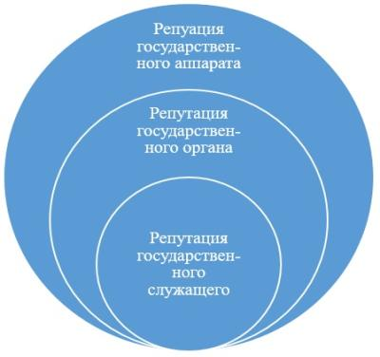

Рисунок 3 – Структура репутации государственного аппарата

Примечание – Составлено по источнику [23, с. 13]

Как замечает З.Р. Мингазова [23, с. 3-22], репутация сотрудника госаппарата сопряжена с оценкой со стороны различных стейкхолдеров и по различным основаниям (рисунки 4, 5). При этом, по мнению Д. Карпентера и Дж. Краузе, речь идет не об объективной оценке, а о «частичных представлениях об эффективности» государственного аппарата и его составляющих [7, р. 26-31]. Эти представления и оценки не являются константой и с учетом «слепого пятна» в видении каждого вида стейкхолдеров оставляют пространство для работы государства по улучшению репутации.

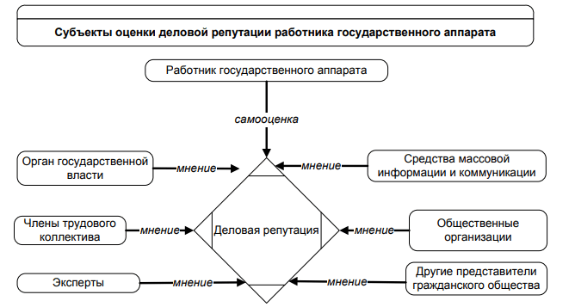

Рисунок 4 – Оценка репутации государственного аппарата:

основные субъекты

Примечание – Cоставлено по источнику [23, с. 15]

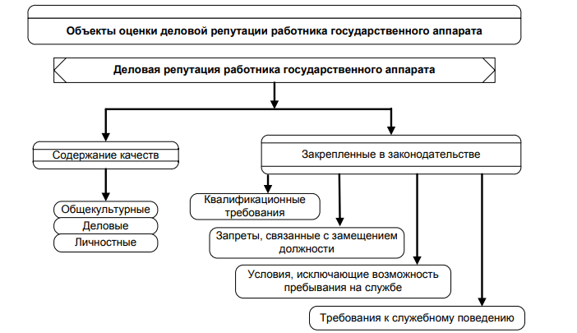

Рисунок 5 – Оценка репутации государственного служащего:

основные объекты

Примечание – Cоставлено по источнику [23, с. 15]

Вышеприведенные схемы демонстрируют многоаспектный характер репутации государственного аппарата и подтверждают необходимость комплексного подхода к ее изучению. Кроме того, в части профессиональной составляющей репутации выявляется такой важный аспект**,** как законодательно закрепленные требования к определенным репутационным составляющим (служебному поведению и т.п.).

Применительно к Республике Казахстан, например, такие требования закреплены в главе 8 закона «О государственной службе» [59], в законе «О противодействии коррупции» [60] и в специальном документе – Этическом кодексе государственных служащих [61].

Согласно отечественному законодательству государственному служащему как лицу, чья работа связана с реализацией государственных функций, целей и задач, должен быть присущ ряд качеств (рисунок 6).

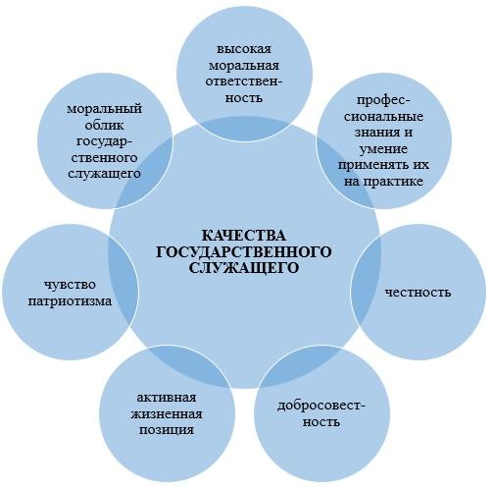

Рисунок 6 – Качества, необходимые государственному служащему согласно законодательству Республики Казахстан

Примечание – Cоставлено по источникам [59; 61]

Также в вышеуказанных нормативных правовых актах содержатся запреты на те или иные виды деятельности.

Отметим, что в процессе формирования и поддержания репутации государственных органов выделяются идеологические, политические и культурные аспекты, каждый из которых требует внимания при разработке и реализации государственной репутационной политики.

Поскольку принятие на государственные должности означает возложение на служащего доверия общественности и власти, очень важным является соблюдение государственным служащим установленных норм и ограничений как профессионального, так и нравственно-этического характера, а также пресечение любых выявленных нарушений в этой сфере.Важно также, чтобы государственник-управленец не только требовал исполнения данных положений от своих подчиненных, но и самостоятельно подавал пример их исполнения.

Подводя итоги, отметим, что, несмотря на разнообразие дефиниций и подходов к пониманию репутации, это один из важнейших компонентов в государственном управлении. Он предполагает складывающийся на протяжении продолжительного временного периода результат восприятия обществом и иными стейкхолдерами государственного аппарата, его действий и достижений, его морального облика как в целом, так и на более дробных уровнях его структуры – применительно к отдельным государственным органам, а также применительно к самим государственным служащим.

Соответственно, для государственного аппарата, с одной стороны, нужны кадры, отличающиеся грамотностью, профессионализмом и этичностью; с другой стороны, необходима определенная система ценностей, которая должна выстраиваться не только на неписанных правилах, соблюдении или несоблюдении которых государством в лице его представителей замечает и запоминает общество; наконец, в-третьих, немаловажны в данном вопросе личностные компетенции лиц, занятых на государственной службе и являющихся непосредственным ее воплощением в глазах народа.

Всё это определяет необходимость в повышении профессиональной квалификации (в том числе правовой и политической грамотности) [62], в личностном саморазвитии государственных служащих и в умении государственного служащего коммуницировать с различными стейкхолдерами в любой, даже кризисной ситуации. Без одного из этих трех элементов формирование и сохранение репутации невозможно.

Устойчивая положительная репутация рассматривается учеными и практиками как стратегический актив, который особенно полезен в периоды кризисов. Она обладает способностью влиять на целый ряд результатов в практической деятельности государственного аппарата, сказывается на том, насколько стейкхолдеры готовы сотрудничать с государством, а сами государственные органы – эффективно взаимодействовать с гражданами и между собой для решения существующих проблем.

На основании проведенного анализа научных разработок и практического опыта можно сделать следующие выводы:

1. организационная репутация является относительно новым понятием, которое не имеет официального закрепления в нормативном правовом поле;
2. в контексте менеджмента, управление репутацией включает в себя управление компонентами, влияющими на ее формирование и поддержание;
3. государственные и корпоративные организации имеют различные функции, сферу охвата, аудиторию и цели, поэтому факторы управления репутацией у них также различаются;
4. репутация государственных органов является важным индикатором их эффективности;
5. репутация имеет динамичный характер, и ее формирование и поддержание требуют стратегического подхода;
6. репутация может быть разрушена любым непродуманным действием или ослаблением внимания к одному из ее компонентов;
7. актуальность феномена репутации в Казахстане связана с реализацией Концепции новой модели государственной службы, примером этого является сосредоточение внимания на имидже государственных организаций и профессионализацией системы государственной службы;
8. важная роль в процессе формирования репутации государственного аппарата отводится восприятию профессиональных, личностных и общекультурных качеств государственных служащих в глазах аудитории.

Таким образом, репутация является одним из важнейших компонентов в государственной сфере. Она формируется на протяжении продолжительного временного периода, и представляет собой результат восприятия обществом и иными стейкхолдерами государственного аппарата, его действий и достижений, его морального облика.

1.2 Инструменты формирования репутации

Репутация относится к коллективному восприятию внутренней и внешней аудиторией прошлых действий организации и текущей деятельности [63]. Однако мы обнаружили, что некоторые понятия, используются в литературе взаимозаменяемо, что создает путаницу в отношении их значений. Таким образом, данный подраздел посвящен дифференциации репутации от других понятий. Кроме того, мы анализируем наиболее цитируемые определения репутации в выборке.

Согласно С. Бэнкинс и Дж. Уотерхаус [64], личность и имидж являются двумя основными блоками репутации. Ученая В. Луома-ахо [65] утверждает, что имидж является сестринским понятием репутации. Д. Карпентер [66] указывает, что престиж и статус являются преимуществами, связанными с репутацией. Наконец, Х. Сатоен и А. Вэраас утверждают, чтобрендинг помогает создать репутацию [67]. Эти нематериальные активы стали стратегически важными для жизнеспособности общественных организаций, поскольку они улучшают государственные услуги [46, р. 124-142].

В научной литературе по экономике, менеджменту и социологии имеются различные толкования репутации, также наряду с дефиницией «репутация» можно встретить, близкие по значению понятия: гудвилл, бренд, паблисити, имидж и другие. В этой связи считаем целесообразным в данном разделе представить дифференциацию этих понятий (таблица 1).

Таблица 1 – Сопоставление понятия репутация, имидж, паблисити, бренд, гудвилл

|  |  |  |
| --- | --- | --- |
| Термин | Дефиниция | Методы формирования |
| Гудвилл | Оценка всех нематериальных качеств организаций, которые являются прямыми составляющими их успеха и сформированных внутри организации за время ее деятельности | Заслуженная оценка организации, основанная на результатах деятельности долгих лет |
| Паблисити | Положительная известность в крупных масштабах и признание организации, его сотрудников и деятельности | Искусственно сформированная известность посредством СМИ |
| Имидж | Поверхностное представление об организации. Впечатление, которое вызывает организация | Целенаправленно сформиро ванное мнение в глазах общественности путем продвижения организации |
| Бренд | Комплекс четких представлений о товаре или услугах организаций, ценность которых зависит от потребностей стейкхолдеров (логотип, товарный знак) | Целенаправленное формиру ется по воле организации посредством СМИ |
| Репутация | Коллективное представление о прошлой деятельности и результатах деятельности организации, описывающее способность организации предоставлять ценные результаты нескольким стейкхолдерам | Заслуженное мнение общест венности об организации, сложенное на протяжении всей деятельности организ ации |
| Примечание – Составлено по источникам [68-72] | | |

В западной литературе применительно к репутации часто встречается термин «гудвилл» в значении «нематериальный актив компании или организации, присущий ее человеческому капиталу и проявляющийся в виде репутации, профессиональных компетенций и качеств, различных маркетинговых и коммуникационных приемов и т.д. [68, р. 7-22].

В ([Приложении А](https://online.zakon.kz/Document/?doc_id=30165802#sub_id=1)) к Международному стандарту финансовой отчетности (IFRS) 3 определяющим моментом в дефиниции гудвилла выступают будущие экономические выгоды и продолжительная работа по формированию отношения стейкхолдеров к нематериальным качествам оцениваемой организации, проистекающим из внутренних установок и практики данной организации (таблица 1) [69].

Паблисити (англ. «publicity» – публичность, гласность) – понятие, широко использующееся в рамках формирования репутации организации, подразумевающее положительную известность в крупных масштабах и признание организации, его сотрудников и деятельности, возникает вследствие работы организации со СМИ (таблица 1). Некоторые специалисты находят сходства в понятиях «имидж» и «паблисити». Паблисити понимается как одно из направлений PR-деятельности, которое нацелено на создание узнаваемости и расположения к организации, услугам, продуктам или личности [70, с. 120]. Однако паблисити – это в большей степени известность внешняя, предназначенная для широкой публики и в большей мере является составляющей имиджа [71, р. 82-99]. За счет паблисити поставщик услуг (коммерческий или государственный субъект) может влиять на осведомленность потребителей о его услугах (в коммерческом секторе к услугам добавляются также товары) (таблица 1) [45, р. 186-205].

Более узкое по сравнению с репутацией понятие «имидж», восходящее к английскому слову со значением «образ, изображение», отличается как внешним, субъективным и краткосрочным характером, так и целенаправленностью в процессе его создания. Так, С. Аязбекова отмечает, что имидж государственной службы является той PR-технологией, которая осуществляет связь государственных органов и общественности с расстановкой значимых приоритетов [31, с. 66].

Как правило, имидж представляется как то, с чем ассоциируется некоторое название организации, ее логотип, название должности или имя конкретного человека [72, р. 695-701]. Соответственно, задача имиджа – оказать эмоционально-психологическое воздействие на целевую аудиторию. Соответственно, имидж необходим любой организации для поддержания или корректировки ее репутации, которая складывается на временных отрезках гораздо более продолжительных, чем в случае с имиджем. По мнению С.К. Садвокасовой, имидж является наиболее экономным способом порождения и распознавания сложной социальной действительности [30, с. 149-152].

В Казахстане также нормативно не закреплено понятие репутации, в свете чего, например, в казахстанском законе «О судебной системе» в качестве одного из условий соответствия кандидатов на должность судьи называется личная репутация кандидата [73], отечественный Кодекс этики государственных служащих оперирует понятием «имидж» [61].

В рамках имиджелогии в качестве одного из составляющих понятий применяется термин «бренд». В своих работах А. П. Садуллаева определяет понятие «бренд» как торговую марку, которая имеет высокую репутацию у потребителя [33, с. 214-217]. К. Бове и У. Аренс, каталогизируя понятийный аппарат в сфере маркетинга, определяют бренд как совокупность некоторых ценностей (выгод, качеств), удовлетворяющих те или иные потребности и желания целевой аудитории [45, р. 186-205]. Бренд появляется по воле товаропроизводителя и создается осознанно и целенаправленно (таблица 1), он рассчитан на одностороннее воздействие с помощью рекламных и маркетинговых технологий.

Брендинг быстро превратился в важную стратегию управления в государственном секторе. Политики используют брендинг, включая такие элементы бренда, как лозунги, словесные знаки и логотипы, для создания привлекательной для избирателей идентичности. Брендинг также часто используется для продвижения общественных организаций, политики или услуг [74]. Более того, одна из наиболее часто используемых форм публичного брендинга, «брендинг места», используется местными органами власти для увеличения доходов в определенных областях. Брендинг мест приобрел довольно большую популярность среди ученых. В последние годы были проведены новые исследования по использованию брендинга мест в качестве стратегии государственного управления [75].

Стратегия брендинга влияет на представления людей, создавая определенные эмоциональные и психологические ассоциации с местом. При правильном выполнении эти эмоциональные и психологические ассоциации могут стимулировать туристов посещать этот район или компании и конечных пользователей приобретать их товары и услуги у производителей определенного района, что, в свою очередь, способствует оживлению этого района [76].

Репутация подразумевает коллективное укоренившееся представление в сознании стейкхолдеров о прошлой деятельности и результатах организации, описывающее способность фирмы предоставлять ценные результаты (таблица 1, рисунок 7). В исследованиях американских социологов Дж. Ландберга, К. Шрега, О. Ларсена репутация является одним из самых ценных активов как для отдельно взятого человека, так и для организации в целом [77]. Репутация организации является результатом двухсторонних отношений организации и целевой аудитории [78] (таблица 1). Репутация наполняет внутреннюю составляющую организации и отражает оценку организации обществом, тем самым, принято считать, что репутация является довольно устойчивой к кризисным ситуациям (рисунок 7).

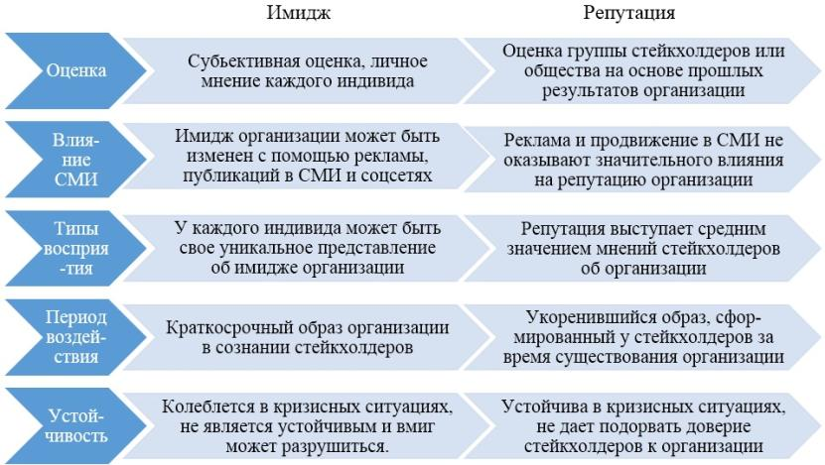

Рисунок 7 – «Имидж» и «репутация»: основные различия понятий

Примечание – Составлено автором

Таким образом, все рассмотренные выше понятия являются вспомогательным звеном при формировании репутации организации, они могут формироваться вне зависимости друг от друга и воздействовать на репутацию как нематериальный актив. Среди них более широкими являются понятия «репутация» и «имидж», однако имидж выступает наряду с брендом и паблисити в качестве взаимодействующих и взаимовоздействующих компонентов коммуникационного влияния на стейкхолдеров, без которых репутация не сможет сформироваться.

Это же подтверждается более подробным сравнением данных терминов по А. Вэраасу и Х. Биркьефлоту [45, р. 186-205] (Приложение А).

На основании изложенного полагаем возможным сформулировать следующие практические выводы:

1. В научном обиходе и в нормативном дискурсе применяются различные термины, связанные с восприятием организации, лица или группы лиц их целевой аудиторией: репутация, имидж, бренд, паблисити, гудвилл. В то время как репутация и гудвилл отчасти (но не на 100%) синонимичны, имидж, бренд и паблисити отличаются от этих двух терминов кратковременностью целенаправленным воздействием оцениваемого объекта (организации, лица) на восприятие воспринимающей его аудитории и, соответственно, выступают инструментами, применение которых способствует формированию, развитию и сохранению репутации.
2. В то время как имидж может быть сформирован за счет рекламной деятельности и публикационных кампаний в СМИ, этого недостаточно для управления репутацией, которое недопустимо приравнивать к управлению рекламой (в некоторых случаях репутация в принципе создается без применения рекламы).
3. Управление репутацией как нематериальным активом, который можно считать инвестицией в будущее, требует наличия стратегического видения, единой продуманной идеологии, долговременной и системной реализации мер по формированию и поддержанию репутации, а также методик оценки текущего уровня доверия целевой аудитории к носителю.
4. Репутация может различаться по ряду оснований, в том числе в зависимости от той или иной целевой группы.
5. Имидж и репутация организации/компании/человека могут не соответствовать друг другу (так, например, имидж может не соответствовать реальному поведению оцениваемого объекта в долгосрочной динамике, имидж может меняться без внутренних изменений объекта и т.д.). Тем не менее оптимальным является вариант, когда полярность имиджа и репутации совпадает, они не вступают в противоречие.
6. Из различий «имиджа» и «репутации» проистекает дифференциация производных понятий, среди которых особо выделим понятия «имиджевая кампания» (ограниченный определенным промежутком времени процесс, реализуемый посредством рекламы, PR) и «построение репутации» (сложный долговременный – в идеале непрерывно реализующийся – комплекс мер, в соответствии со стратегическим видением, охватывающим все аспекты деятельности организации).
7. Существует необходимость в Казахстане нормативно закрепить понятие рептуции, в целях избежания путанницы со схожими с ней дефинициями, а также обеспечения единого изложения деффиниций в различных НПА.

**1.3 Концептуализация понятия репутация**

Потребность в целенаправленном управлении репутацией государственных органов неоднократно отмечалась в последние годы. Учеными из ближнего и дальнего зарубежья [79, 80] исследуются различные аспекты репутации и репутационного менеджмента, преимущественно с опорой на наработки в коммерческой сфере, отсюда нередко синонимичное употребление терминов «организационная репутация» и «корпоративная репутация».

При этом вопросы ее сущности и содержания лежат сегодня в плоскости научных интересов экономистов, специалистов в сфере стратегического менеджмента, макро- и микро социо-когнитивистики, социологии культуры, корпоративных коммуникаций [81, 82].

*Экономический подход* к рассмотрению репутации получил наибольшее развитие в рамках разработки теории игр. Ключевой тезис в данном подходе заключается в том, что экономические субъекты, выступающие на рынке в качестве конкурентов, сталкиваются с асимметрией информации относительно мотивов действий друг друга, а также реализуемых стратегий. Репутация же в этом случае выступает для них ценным источником информации. Исследователи данного направления обращают внимание на то, что репутация представляет собой набор характеристик, приписываемых фирме, исходя из предыдущих ее действий, позволяющих спрогнозировать ее поведение в будущем. Эти характеристики существуют «в сознании наблюдателя», т.е. не всегда могут соответствовать действительности, но тем не менее, помогают экономическим субъектам делать прогнозы относительно будущего поведения своих партнеров и облегчают процесс принятия решений о целесообразности взаимодействия с ними в условиях отсутствия о них полной информации. В рамках данной теории репутация выступает как явление, формирующееся в результате конкретных действий, предпринимаемых компаниями на рынке, которые «сигнализируют» их контрагентам (клиентам и конкурентам) о наличествующих у них, но не очевидных характеристиках, прежде всего, о реализуемой стратегии поведения на рынке [82, с. 297-309].

В рамках *стратегического менеджмента* ученые оттолкнулись от экономической трактовки репутации, расширив при этом перечень «сигналов», посылаемых компаниями во внешнюю среду и, прежде всего, своим конкурентам – «любое действие конкурента, которое прямо или косвенно указывает на его намерения, мотивы, цели или внутриорганизационную ситуацию» [83]. Репутация в этом случае предстает как нематериальный актив, отражающий результат многоаспектной сравнительной оценки компании с другими аналогичными организациями, осуществляемой ее стейкхолдерами. Ч. Фомбрун и М. Шенли [84] расширили концептуализацию сигналов, включив в нее рыночные, стратегические и институциональные сигналы, представляющие собой различные информационные потоки. Согласно подходу ученых этого направления главным, но не единственным, субъектом формирования репутации выступает сама компания, сигналы которой могут быть как позитивными, так и негативными. Кроме того, было доказано, что репутация конкретной фирмы формируется не только ее действиями на рынке, но и действиями ее конкурентов, а также не только самими действиями, но и их освещением посредством выпуска пресс-релизов и рекламы.

Представители *макро-когнитивного подхода* к организационной репутации считают, что она формируется не как результат индивидуальной оценки действии организации, а как агрегирование различных по содержанию точек зрения и представлений имеющихся у организации групп стейкхолдеров, которые находятся между собой в отношениях информационного обмена, социального взаимодействия и взаимовлияния. При этом репутация выступает отражением известности компании, т.е. того коллективного внимания которого она заслуживает со стороны общества и благосклонности/положительности ее оценки, основывающейся на финансовых, социальных и экологических результатах деятельности компании за определенный промежуток времени. В качестве систематических инструментов обобщения индивидуальных представлений о той или иной организации представители данного направления выделяют опросы общественного мнения, репутационные рейтинги, которые превращаясь в «социальные факты» оказывают взаимное влияние как на оцениваемые компании, так и на их стейкхолдеров [82, с. 297-309].

Ученые, работающие в рамках микро-когнитивного взгляда на репутацию, склонны представлять ее либо как многомерную конструкцию, охватывающую различные срезы оценки, либо как общую оценку или «глобальное впечатление» об организации.

В рамках первого репутация компании отождествляется с оценкой ее соответствия тем или иным требованиям, например, степень экологичности деятельности, качество продукции и т.д. По сути, репутация в этом случае есть то же самое, что «быть известным за что-то». Вторая точка зрения характеризует репутацию как общую оценку успешности компании по удовлетворению ожиданий стейкхолдеров в отношении каждого из оцениваемых аспектов, известную как «общая благосклонность». Опираясь на знание о протекании когнитивных процессов исследователи представляют следующую идеальную модель формирования репутации компании: индивиды, обладая познавательными способностями, временем и мотивацией, осуществляют тщательный поиск необходимой информации (как в собственной памяти, так и внешних источниках), оценивают ее достоверность для того чтобы ответить на вопрос: «Как организация будет работать в будущем относительно других организаций?». На практике же суждения о репутации той или иной организации формируются на основе неполной информации, не рационально, а скорее эвристично, с опорой на ментальные ярлыки и культурные предубеждения.

С точки зрения *социологии культуры* репутация есть публичная оценка политика, артиста, бизнесмена или любой другой выдающейся личности с точки зрения критериев ее моральности, артистичности, техничности и т.д. Собственно же процесс формирования репутации представляется как общественно-политический процесс, происходящий на «интерактивных аренах» [85], формируемых «репутационными предпринимателями» и «репутационными арбитрами». Репутационные предприниматели – это такие субъекты как журналисты, критики, менеджеры по связям с общественностью, которые заинтересованы в продвижении, поддержке или оспаривании конкретных представлений о том или ином конкретном лице или организации. Репутационные арбитры, в свою очередь, это субъекты, которые позиционируют себя в качестве объективных оценщиков. Это, в первую очередь, рейтинговые и ранжирующие агентства. Как следствие, большая часть того, что мы сегодня знаем о тех или иных организациях и общественных деятелях – это так называемая вторичная информация, обработанная и представленная отдельными специализирующимися на этом учреждениями [82, с. 297-309].

Наконец, с точки зрения *теории коммуникаций* репутация выступает как общая оценка конкретной организации и ее деятельности, при этом процесс формирования репутации происходит в процессе постоянного коммуникативного взаимодействия между организациями и субъектами ее внешней среды. Как следствие, когнитивные аспекты репутации отходят на второй план, а тезис о том, что она представляет собой устойчивую и стабильную конструкцию вообще отвергается исследователями корпоративных коммуникаций. Наоборот, репутация для них – это коммуникативная конструкция, постоянно меняющаяся, поскольку ее участники постоянно обговаривают действия и оценки. Она более не рассматривается в терминах различных аспектов, а выступает как оценка организаций и их действий как они есть, как результирующая все время осуществляющихся коммуникативных взаимодействий, а также того, что люди говорят о конкретной организации. Если в предыдущих подходах репутация формировалась вследствие распространения информации о компании ей самой, либо соответствующими организациями-посредниками (например, СМИ), то в рамках данного подхода репутация постоянно имеет место быть в сообществе взаимодействующих субъектов, которые совместно продуцируют ее в рамках своих коммуникаций и через них [82, с. 297-309].

Все рассмотренные выше подходы в той или иной степени нашли отражение в работах, посвященных изучению репутации организаций разного рода деятельности.

Применительно к изучению репутации в государственном управлении, в настоящее время существуют две когорты ученых, занимающихся концептуализацией репутации органов власти и управления и, соответственно, два ключевых подхода к ее интерпретации. Первая группа ученых сложилась в рамках американской *историко-институциональной политологии*, исследующей данный феномен применительно к органам исполнительной власти государства в рамках, соответственно, *политологического подхода.* Его основоположниками выступают Д. Карпентер, М. Маор и П. Робертс. Во вторую группу входят ученые нескольких европейских стран – Норвегии, Финляндии, Швеции. Они изучают все виды государственных и муниципальных органов власти и управления, а также государственные организации и учреждения (государственные университеты, государственные медицинские учреждения и т.д.), полагая, что они ничем не отличаются от коммерческих и некоммерческих структур, поскольку сущностно являются организациями, что позволяет использовать все те же «рецепты» управления репутацией, что дают положительный результат в коммерческом секторе экономики. Соответственно, его представители разрабатывают *организационный подход* к управлению репутацией органов государственной власти и управления. Представители первого, политологического, направления отталкиваются от сформулированного Д. Карпентером определения организационной репутации применительно к государственным структурам как «комплекса символических представлений об уникальных способностях, функциях и обязанностях конкретной организации, сложившегося в среде ее многочисленных и многообразных аудиторий». «Уникальность репутации», согласно Карпентеру, относится к демонстрации учреждениями того, что они могут принимать решения (например, эффективные) и предоставлять услуги (например, защиту этических норм), которые никто другой больше не может принять и предоставить. Репутация как ценный политический актив дает политикам и правительственным учреждениям дополнительные значительные преимущества в дополнение к имеющимся у них официальным полномочиям, способствует их автономии, а также помогает привлекать и удерживать профессионалов, от которых зависит непосредственно реализация функций государственного аппарата. Согласно их исследованиям, репутация государственных структур рассматривается в четырех аспектах, каждый из которых связан cо следующими аспектами:

* исполнительский аспект, касающийся того, может ли госструктура реализовать свои функции с такой эффективностью, чтобы был виден ее профессионализм;
* моральный аспект, выражающийся в гибкости, прозрачности и гуманности действий организации, наличии поддержки с ее стороны в отношении ее услугополучателей или иной целевой аудитории;
* процедурный аспект, определяющий степень следования организации общепринятым правилам и нормам;
* технический аспект, под которым понимается наличие необходимых навыков и потенциала для работы организации в кризисных обстоятельствах [8, р. 33].

В исследовательских кругах принято считать, что для этих аспектов невозможно гармоничное сосуществование, в связи с чем каждой структуре приходится выбирать приоритетные направления в работе с репутацией.

Ученые, представляющие *организационный подход* к исследованию репутации органов государственной власти, исходят из посыла, что их репутация представляет собой общесоциальную конструкцию, в свете чего рациональность и степень свободы отдельной госструктуры по управлению своей собственной репутацией преуменьшаются. При этом, как отмечают А. Вэраас и М. Маор, «фокус исследования направлен на то, как государственные структуры справляются с проблемами репутации и как они разрабатывают стратегии влияния на различные аспекты формирования репутации. При этом исследования черпают вдохновение из литературы по корпоративным коммуникациям и брендингу, уделяя больше внимания символическому управлению репутацией и брендингом, чем значению или влиянию репутации на другие переменные деятельности государственных структур» [86].

Таким образом, в настоящее время сформировались два теоретических подхода к рассмотрению феномена репутации государственных органов: политологический и организационный. Первый акцентирует свои исследования на выявлении различных срезов/аспектов в структуре репутации и деятельности органов власти, прежде всего исполнительной, по непосредственному управлению их формированием и поддержанием с учетом особенностей функционирования институтов публичной власти. Политологический подход акцентирует свое внимание на формировании политической стратегии, организации кампаний, лоббирование. Он ориентирован на внешние заинтересованные стороны (политические партии, СМИ, общесто и др.), в то время как управление внутренними факторов не предусмотрено.

Организационный подход, в свою очередь, предполагает возможность отождествления органов государственной власти с коммерческими и некоммерческими структурами и, как следствие, целесообразность применения методов доказавших свою эффективность в коммерческом секторе. Организационный подход к управлению репутацией предполагает, что репутация является комплексным понятием, которое отражает не только качество продуктов или услуг, но и эффективность управления организацией в целом. Организационный подход предполагает анализ и оценку факторов, влияющих на репутацию организации, и разработку соответствующих стратегий. Важным в данном подходе является учитывать внутренние и внешние факторы, такие как качество продукции, политика в области обеспечения достойных условий труда и мотивации сотрудников, отношение к персоналу и т.д. [86, р. 5]. Вышеизложенное обосновывает применение данного подхода в нашем исследовании.

В многочисленных статьях упоминается, как организационная репутация влияет на эффективность работы организации [87-91]. Концептуально, согласно Риндова и др. [92], организационную репутацию можно определить, как «восприятие заинтересованными сторонами способности организации создавать ценность по сравнению с конкурентами», способствующее более высокой производительности организации [48, р. 234; 93].

Согласно Венкатраману и Рамануджаму [94], концепция эффективности находится в центре стратегического управления. Организационная репутация рассматривается как наиболее ценный нематериальный ресурс, которым могут обладать компании [94]. Организационная репутация может влиять на потенциал создания устойчивых конкурентных преимуществ, и в этом отношении Даулинг [71, р. 98] объяснил, как репутация может улучшить внутреннюю стоимость фирмы и долю рынка. Некоторые авторы утверждают, что взаимосвязь между организационной репутацией и эффективностью может быть двусторонней [95-97]. Кармели и Тишлер [93, р. 299-314] также нашли доказательства того, что репутация оказывает положительное влияние на эффективность деятельности организации. В их исследовании проверялись такие нематериальные элементы, как организационная культура и репутация, сравнивая их влияние на организационную эффективность. Оказалось, что организационная культура и репутация гораздо важнее, чем другие нематериальные ресурсы.

В этой связи, в рамках данного исследования, репутация государственных органов рассматривается через некоторые из факторов оценки эффективности государственного аппарата Казахстана. Положительная репутация государственного аппарата послужит катализатором не только для повышения доверия государственному сектору, но и для привлечения более подготовленных кадров на государственную службу.

В отличие от прошлого, когда управление репутацией являлось абстрактной концепцией, закрепленной в коллективном мышлении, сегодня оно становится настоящей «визитной карточкой», особенно с учетом того, что в наше время самая разнообразная информация доступна каждому.

Так или иначе, каждая организация приходит к необходимости принимать меры для формирования или изменения своей репутации, что поможет ей развиваться, привлекать инвестиции, повышать свою конкурентоспособность. Это может происходить не только в благоприятный период развития организации, но и при возникновении проблем и решении их последствий. При этом необходимо проделать значительный объем работы, как по самосовершенствованию организации, так и по информированию аудитории о достигнутых результатах, а также с повышением нравственных коммуникативных компетенций сотрудников – только так можно изменить общественное мнение об организации. Соответственно, работа с репутацией представляет собой «стратегические действия, направленные на восприятие организации окружающей средой» [98].

Одна из важнейших целей управления репутацией государственного аппарата – это привлечение к работе наиболее высокопрофессиональных кадров. Благодаря этому может быть достигнута лояльность среди получателей услуг организации, также это послужит фундаментом для повышения доверия населения к государственному органу или организации [99]. Утверждается, что создание хорошей репутации и, что не менее важно, управление этой репутацией с течением времени позволит повысить конкурентоспособность организации [100].

Управление репутацией помогает создавать и сохранить благоприятную репутацию; оно работает для защиты организаций от ущерба, достижения превосходных результатов или повышения доверия к административным учреждениям и субъектам [13, р. 713-728]. Напротив, плохое управление репутацией имеет значительные негативные последствия, которые могут привести государственные органы к кризису их легитимности [14, р. 257-283]. Поэтому государственным менеджерам необходимо уделять пристальное внимание стейкхолдерам, посещая соответствующие собрания, консультируясь с экспертами или совершенствуя стратегические коммуникации [15, р. 581-607].

Как утверждает Баеккесков, репутация необходима для создания и поддержания доверия [101]. Попытка измерения общественного доверия, как одного из конструктов репутационного менеджмента государственного аппарата была предпринята в августе 2022 года в рамках регионального социологического мониторинга, проведенного КИСИ. Полученные в ходе мониторинга данные свидетельствуют, что акимам населенных пунктов, где проживают респонденты, доверяют 57,8% опрошенных (на уровне областей и городов республиканского значения этот показатель составляет 56,9%). Незначительно выше доверие граждан к Правительству (61,5%) и Парламенту (58,4%), местным представительным органам (маслихатам) доверяют 52,8%, а политическим партиям респонденты выразили наименьшее доверие среди всех политических институтов – 50,9% [4]. Эта статистика получена **на фоне всех мероприятий, которые государство проводит для улучшения взаимодействия с населением и, вопреки предпринимаемым государством усилиям, сигнализирует** о по-прежнему довольно **низком уровне доверия граждан по отношению к аппарату государственного управления.**

Вопросы необходимости высокого уровня доверия являются требованием в том числе и международных организации, которые констатируют, что «Казахстан добился исключительного успеха почти во всех сферах. Тем не менее, определенные проблемы в сфере государственного управления по-прежнему мешают устойчивому экономическому росту в долгосрочной перспективе, в том числе чрезмерная централизация системы власти, политизированный характер процессов принятия решений, ограниченные полномочия региональных властей, отсутствие прозрачности и коррупция. Наследие советской административной практики явно прослеживается в системе государственного управления РК, в частности это касается медленных и крайне формализованных бюрократических процедур» [102].

**Проблема низкого доверия государственным структурам является важным направлением современного государственного менеджмента. Именно этой проблеме посвящено Послание Президента РК К.Ж. Токаева «Конструктивный общественный диалог – основа стабильности и процветания Казахстана», в основу которого легла его предвыборная программа. Данный документ достаточно детально раскрыл основные направления реформирования в области обеспечения взаимодействия государственных и общественных институтов.**

Показателен опыт Норвегии, где использование термина «репутация» резко возросло с 2000 по 2007 год и стабилизировалось на относительно высоком уровне до 2014 года [52, р. 32]. Понятие репутации стало часто использоваться в средствах массовой информации для оценки отдельных лиц, предприятий и государственных организаций. В течение этих лет государственные органы также осознали важность своей репутации. В этой связи правительство приняло меры, которые позволили государственным органам Норвегии работать над своей репутацией [103].

Министерство местного самоуправления и регионального развития, именовавшееся так в 2005-2013 годах (современное название – Министерство модернизации) примерно в середине 2000-х годов включило в свою повестку дня работу с репутацией. В парламентском отчете №21 (2005-2006) акцент делается на повышении привлекательности государственных органов, как рабочих мест [104]. В конце концов, все больше людей начали работать в государственных учреждениях с репутацией.

Innovation Norway и Центр компетенций по развитию районов занимаются, в числе прочего, развитием сельских районов и преобразованиями на местах, а также поддерживают и частично финансируют программы репутации для государственных организаций [105].

Центр компетенций для местного развития (далее – KDU) впервые был создан в качестве локального центра в 2008 году. Конкретные действия KDU, предпринятые по заказу Министерства по местным и региональным делам, заключаются в создании Школы репутации в период с 2008 по 2013 гг. Цель состояла в том, чтобы «повысить компетентность муниципалитетов и развить профессиональное понимание процессов, связанных с управлением репутацией» [106].

Репутационный инструмент был в официальном порядке предписан к использованию муниципалитетами. Муниципальная организация работодателей и заинтересованных сторон KS также участвовала в усилиях по улучшению репутации отдельных муниципалитетов и муниципального сектора. Примером этого является программа «Вместе для лучшего муниципалитета» (2011-2015), совместный проект между KMD и несколькими организациями, занимающимися трудовой деятельностью, где основное внимание уделялось тому, чтобы улучшить репутацию муниципалитетов как рабочего места и организации.

Параллельно с этим также наблюдается активное развитие консалтинговой индустрии, обладающей репутационными знаниями. Был создан рынок как для консультантов, PR-индустрии, так и для рекламных агентств в области управления репутацией в государственных организациях. Все больше компаний предлагают свою помощь и экспертные знания в обмен на оплату. Консалтинговые фирмы были активны во многих муниципалитетах и поддерживали работу по определению основных ценностей, идентичности, а также показателей репутации.

Итак, подводя итоги вышеизложенного, необходимо отметить следующее:

1. Существует два теоретических подхода к рассмотрению феномена репутации органов государственного управления: политологический и организационный. Первый акцентирует свои исследования на выявлении различных срезов/аспектов в структуре репутации и деятельности органов государственного управления. Организационный подход, в свою очередь, предполагает возможность отождествления органов государственного управления с коммерческими и некоммерческими структурами и, как следствие, целесообразность применения методов доказавших свою эффективность в коммерческом секторе.
2. Организационная репутация рассматривается как наиболее ценный нематериальный ресурс, которым могут обладать организации.
3. Работа над репутацией государственных органов на практике, была применена, например, в Норвегии, где понятие репутации начали активно использовать в средствах массовой информации для оценки индивидуальных личностей, предприятий и государственных организаций. Государственные органы также стали осознавать значение своей репутации и правительство предприняло соответствующие меры для обеспечения ее продвижения.

**2 СОВРЕМЕННОЕ СОСТОЯНИЕ ОРГАНИЗАЦИОННОЙ РЕПУТАЦИИ ГОСУДАРСТВЕННОГО АППАРАТА РЕСПУБЛИКИ КАЗАХСТАН**

**2.1 Развитие государственной службы и его влияние на организационную репутацию государственного аппарата Республики Казахстан**

Усиление внимания к вопросам репутации государственного аппарата в Казахстане наблюдается в течение сравнительно непродолжительного периода – со времени создания национальной системы государственной службы, перед которой в настоящий момент поставлены задачи по повышению ее эффективности и формированию профессионального государственного аппарата на основе принципов, определенных в действующей редакции закона «О государственной службе» [59].

Реализация данных принципов в совокупности позволит повысить организационную репутацию отечественных государственных органов и их сотрудников, а в качестве индикатора достижения этого ожидаемого результата послужит изменение народного восприятия государственной службы, повышение доверия к ней, причем не только как к системе институтов, реализующих политику государства, но и как к месту работы. При этом важным оказывается проявление бюрократии и коррупции, неэтичное поведение госслужащих в отношении обратившихся к ним представителей населения, некачественное оказание услуг из-за непрофессионализма сотрудников и т.п., которые приводят к снижению репутации как конкретного органа или учреждения, так и всего института государственной службы.

В данном разделе мы анализируем состояние организационной репутации государственной службы на основании ряда показателей, к которым относятся: кадровый состав, доверие к государственным органам, открытость и др. Помимо статистики важным представляется замер общественного отношения жителей Казахстана к Правительству, их уровень доверия государству и исполняющим его функции структурам. Также в орбиту нашего внимания включены международные индексы, оценивающие эффективность государственного аппарата.

В науке и экспертной среде, как отечественной, так и зарубежной, наблюдается единство взглядов относительно состояния государственной службы Казахстана, осложненного проблемами непотизма, командности, безынициативности кадров, сложности иерархических отношений и вытекающей из них бюрократии [107, 108], коррупции, ненормированного по времени и оттого еще менее эффективного труда госслужащих [109]. При этом предпринимаются попытки объяснить такое положение дел, как менталитетом, так и продолжительным влиянием привнесенного империализмом бюрократического стиля управления [108, р. 717; 110].

Важно подчеркнуть, что совершенствование государственной службы потребует не просто формальной реализации реформ, но и трансформации сознания самих государственных служащих, что сопряжено как с повышением качества управления персоналом, так и с комплексной идеологической работой.

Идея построения «Нового Казахстана» определяет необходимость в качественном совершенствовании человеческого потенциала государственной службы, последовательной и скоординированной реализации общей для всех государственных органов стратегии в области кадровой работы, а также в выработке унифицированных методологических подходов к осуществлению отечественной государственной кадровой политики. Это, в свою очередь, обусловливает потребность в анализе фактической ситуации в государственной кадровой сфере.

По данным Мониторинга состояния кадров на государственной службе [111], в 2018-2021 годах наблюдается устойчивая тенденция к сокращению как номинальной (штатной), так и фактической численности государственных служащих и на центральном, и на местном уровне на фоне роста числа политических государственных служащих (таблицы 2 и 3). В 2022 году численность государственных служащих возросла впервые за пятилетний период. При этом даже при учете оптимизации состава государственных служащих далеко не все вакансии заполняются, и каждые год образовывается недобор в пределах 6,3-8,8%.

Таблица 2 – Штатная численность государственных служащих

|  |  |  |  |  |
| --- | --- | --- | --- | --- |
| Годы | Штатная численность (всего единиц) | Политические государственные служащие | Государственные служащие ЦГО | Государственные служащие МИО |
| 2018 | 98 726 | 453 | 52 363 | 46 363 |
| 2019 | 97 403 | 715 | 51 026 | 46 377 |
| 2020 | 96 910 | 739 | 51 227 | 45 683 |
| 2021 | 88 321 | 754 | 46 673 | 41 648 |
| 2022 | 90 053 | 741 | 48 119 | 41 934 |
| Примечание – Cоставлено по источнику [111] | | | | |

Таблица 3 – Фактическая численность государственных служащих

|  |  |  |  |  |
| --- | --- | --- | --- | --- |
| Годы | Фактическая численность всего | Политических | Государственные служащие ЦГО | Государственные служащие МИО |
| 2018 | 90 932 | 443 | 47 852 | 43 080 |
| 2019 | 89 005 | 699 | 46 464 | 42 541 |
| 2020 | 88 409 | 728 | 46 529 | 41 880 |
| 2021 | 82 793 | 737 | 43 458 | 39 335 |
| 2022 | 83 963 | 726 | 44 282 | 39 681 |
| Примечание – Составлено по источнику [111] | | | | |

Рисунок 8 – Численность женщин – государственных служащих

Примечание – Составлено по источнику [111]

На рисунке 8 отражена динамика снижения численности женщин, занятых на государственной службе в период с 2018-2021 годы, причем в 2021 году наблюдается значительное снижение – почти на 3 тысячи человек. При этом, в 2022 году численность женщин незначительно возросла. Тем не менее, удельный вес женщин-госслужащих стабилен и составляет 55%. Однако численность женщин, занимающих руководящие должности, постепенно снижается: 39,8%, 40%, 39,8% и 39,3%, 39,2% соответственно, что свидетельствует о том, что снижение фактической численности государственных служащих произошло в большей степени за счет снижения общего числа женщин – государственных служащих, и в том числе из руководящего состава.

Из рисунка 9 следует, что средний возраст политических государственных служащих в период с 2018-2021 годы составляет 47,8 лет, 47,5 лет, 47,6 лет и 47,4 года; административных государственных служащих корпуса «А» – 47, 3 лет, 45 лет, 46,4 года и 46 лет, соответственно; служащих корпуса «Б» – 38, 7 лет, 38,9 лет, 39,1 год и 39,6, соответственно. При этом, средний возраст государственных служащих ежегодно увеличивается: 38, 7 лет, 39 лет, 39,2 года и 39,7 лет, соответственно.

Рисунок 9 – Средний возраст государственных служащих

Примечание – Cоставлено по источнику [111]

Указанные данные свидетельствуют об отсутствии омоложения состава государственных служащих и слабой заинтересованности молодежи идти на государственную службу, что подтверждается таблицей 4. Так, представленные данные свидетельствуют, что ежегодно уменьшается количество и удельный вес сотрудников в возрасте до 30 лет.

Таблица 4 – Состав государственных служащих по возрасту

|  |  |  |  |  |  |  |
| --- | --- | --- | --- | --- | --- | --- |
| Годы | До 23 | 23-30 | 30-40 | 40-50 | 50+ | Пенсионный возраст |
| 2018 | 1178 (1,3%) | 21220 (23,3%) | 30250 (33,3%) | 19569 (21,5%) | 18715 (20,6%) | - |
| 2019 | 1022 (1,1%) | 19482 (21,9%) | 30360 (34,1%) | 19704 (22,2%) | 18437 (20,7%) | 531 (0,6%) |
| 2020 | 976 (1,1%) | 18131 (20,5%) | 30722 (34,7%) | 20322 (23 %) | 18258 (20,7 %) | 495 (0,6%) |
| 2021 | 948 (1,1%) | 14913 (18%) | 29285 (35,4%) | 20082 (24,3%) | 17565 (21,2%) | 358 (0,4%) |
| Примечание – Составлено по источнику [111] | | | | | | |

С точки зрения стабильности кадров интересны данные в таблице 5, из которой следует, что общий средний стаж государственной службы постепенно увеличивается, и, в первую очередь, за счет стабильности состава административных государственных служащих корпуса «Б».

Рост общего среднего стажа в занимаемой должности подтверждает (таблица 6) общую тенденцию к росту за счет административных государственных служащих корпуса Б, что коррелируется также с тенденцией роста среднего стажа на государственной службе.

Таблица 5 – Средний стаж на государственной службе

|  |  |  |  |  |
| --- | --- | --- | --- | --- |
| Годы | Общий средний стаж | Политических государственных служащих | Административных государственных служащих корпуса «А» | Административных государственных служащих корпуса «Б» |
| 2019 | 10,3 | 17 | 15,8 | 10,3 |
| 2020 | 10,6 | 16,8 | 18 | 10,5 |
| 2021 | 11,2 | 17 | 16,5 | 11,2 |
| Примечание – Составлено по источнику [111] | | | | |

Таблица 6 – Средний стаж в занимаемой должности

|  |  |  |  |  |
| --- | --- | --- | --- | --- |
| Годы | Общий средний стаж | Политические государственные служащие | Административные государственные служащие корпуса А» | Административные государственные служащие корпуса «Б» |
| 2019 | 4 | 1,9 | 1,7 | 4 |
| 2020 | 4,1 | 2 | 1,5 | 4,1 |
| 2021 | 4,2 | 2,2 | 1,7 | 4,3 |
| Примечание – Составлено по источнику [111] | | | | |

Качественный состав государственных служащих демонстрирует устойчивую положительную динамику, как среди лиц, имеющих высшее образование, так и среди сотрудников, имеющих более одного высшего образования и послевузовское. Однако уменьшается количество выпускников программы «Болашак» и обучившихся самостоятельно за рубежом. Отток квалифицированных кадров, получивших зарубежное образование, в том числе по программе «Болашак», свидетельствует о низкой привлекательности государственной службы и отсутствии перспектив для их профессионального роста (таблица 7).

Таблица 7 – Качественный состав государственных служащих

|  |  |  |  |  |  |  |
| --- | --- | --- | --- | --- | --- | --- |
| Годы | Высшее образо вание | Более одного высшего образования | Послевузов ское образование | Выпуск ники АГУ | Выпуск ники программы «Болашак» | Зарубежное образо вание |
| 2019 | 81 766 (91,9%) | 17 613 (19,8%) | 4 148 (4,7%) | 770 | 565 | 2 790 |
| 2020 | 81 650 (92,4) | 19 498 (22,1%) | 4 497 (5,1%) | 834 | 578 | 2 419 |
| 2021 | 76 891 (92,9%) | - | - | 889 | 536 | - |
| Примечание – Составлено по источнику [111] | | | | | | |

Довольно неутешительно выглядят данные по сменяемости состава государственной служащих за 2019-2021 годы, в том числе, по чистой сменяемости. Такие высокие показатели могут свидетельствовать о неудовлетворенности государственных служащих своей деятельностью, заработной платой, общей нагрузкой на работе, морально-психологическим климатом и иными факторами, влияющими на стабильность кадров (таблица 8).

Таблица 8 – Сменяемость государственных служащих

|  |  |  |  |
| --- | --- | --- | --- |
| Годы | Общая сменяемость | Чистая сменяемость | В связи с уходом на пенсию |
| 2019 | 23 736 (24%) | 5 868 (6%) | 909 (3,8%) |
| 2020 | 22 338 (23,1%) | 4 823 (5%) | 896 (4%) |
| 2021 | 27 555 (31,2%) | 5 518 (6,2%) | 881 (3,2%) |
| Примечание – Составлено по источнику [111] | | | |

Представленные данные должны заинтересовать не только службы по управлению персоналом для анализа и принятия мер по улучшению этих показателей. На основе этих данных должна строиться общегосударственная кадровая политика в сфере государственной службы.

Подводя итоги анализа кадрового состава государственного аппарата, следует изложить следующие выводы:

1. ежегодно образовывается недобор кадров на государственной службе в пределах 6,3-8,8%, даже несмотря на повышение числа государственных служащих в 2022 году впервые за пятилетний период;
2. снижение численности женщин, занятых на государственной службе, причем в 2021 году наблюдается значительное снижение – почти на 3 тысячи человек;
3. отсутствие омоложения состава государственных служащих и слабой заинтересованности молодежи идти на государственную службу;
4. рост общего среднего стажа в занимаемой должности подтверждает общую тенденцию к росту за счет административных государственных служащих корпуса Б, что коррелируется также с тенденцией роста среднего стажа на государственной службе;
5. отток квалифицированных кадров, получивших зарубежное образование, в том числе по программе «Болашак», свидетельствует о низкой привлекательности государственной службы и отсутствии перспектив для профессионального роста.

Стратегия «Казахстан-2030» в 1997 году впервые обозначила потребность в профессиональном государственном аппарате, который видит свою задачу в служении народу и государству [112]. Заданный вектор был продолжен в последующих стратегических и программных документах страны: в Стратегии «Казахстан-2050» [113], Концепции новой модели государственной службы [3] и Плане Нации «100 конкретных шагов» [1]. На базе этих документов были сформированы задачи и меры по реформированию государственной службы в стране.

Развитие государственной службы в РК за последние два десятка лет можно проследить по динамике состояния репутации и введенных новшеств и преобразований. За время действия Концепции новой модели государственной службы были предприняты значительные усилия по ее реализации для решения ряда существующих проблем (рисунок 10), вместе с тем необходима дальнейшая работа в данном направлении.

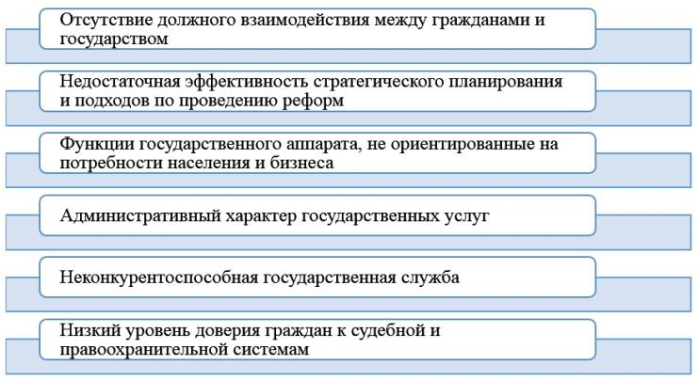

Рисунок 10 – Проблемы государственной службы

Примечание – Составлено по источнику [3]

Помимо вышеуказанной концепции профессионализм и подотчетность государственного аппарата выступают одними из приоритетов Программы «План нации – 100 конкретных шагов», в рамках которой, в числе прочего, было предусмотрено внедрение «Открытого Правительства» [1].

Также в 2022 году Глава государства обозначил задачу по повышению кадрового потенциала государственной службы [2]; ее реализация зависит от репутации государственных органов, повышение которой, сделает государственную службу более привлекательной для трудоустройства лучших профессионалов.

Помимо указанных документов идеи совершенствования государственной службы заложены в Стратегии «Казахстан-2020», где особое внимание уделяется профессионализму государственных служащих и вопросам управления кадрами, их подбора, обучения и развития.

Особенно это актуально на фоне стремительно меняющихся темпов развития и структуры мировой экономики, когда благодаря многим крупным экономическим, социальным, экологическим, политическим и технологическим тенденциям у Казахстана возникают потенциальные возможности для развития. Анализ этих тенденций позволяет внедрить их в стратегические планы и формы решений с целью придания им большей устойчивости к изменениям.

Достижение цели по вхождению к 2050 году в число 30 наиболее развитых стран мира требует проведения коренных преобразований, затрагивающих систему управления государством на центральном и местном уровнях, ее правовое обеспечение, экономику и т.д., и одной из важных составляющих этой работы является повышение доверия населения к органам государственного управления.

От всех рассмотренных выше аспектов по отдельности и в совокупности зависит организационная репутация государственного аппарата.

Международные рейтинги также являются наглядным подтверждением влияния эффективности государственной службы на ее репутацию. Например, данные Всемирного банка показывают весьма скромный темп роста эффективности казахстанских госорганов начиная с 2016 года – на 7,2% при росте 12% в предшествующие пять лет (рисунок 11).

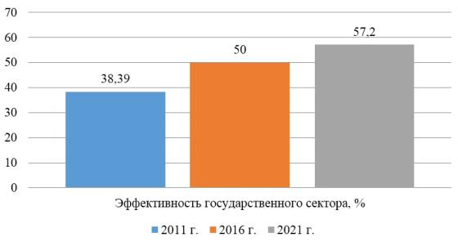

Рисунок 11 – Эффективность государственного сектора

(по данным Всемирного банка)

Примечание – Составлено по источникам [114, 115]

Подчеркнем, что инвестирование усилий в создание положительной организационной репутации важно для государства не только в плане совершенствования политики, но и в части развития гражданского общества и повышения эффективности взаимодействия с ним.

Немаловажны и требования международных организаций, касающиеся достижения высоких показателей гражданского доверия к власти за счет преодоления таких сдерживающих факторов, как излишняя централизованность, непрозрачность принятия решений, коррупционные проявления, бюрократизм и т.д. [102].

В связи с этим различными организациями проводятся исследования по вопросам доверия населения государственным органам. Так, Центр стратегических инициатив в 2019 году провел исследование по данному вопросу. Данные показатели свидетельствуют, что в 2019 году Президенту не доверяли 39,2%, доверяли 60,8%. Парламенту не доверяли 67,2%, доверяли 32,8%, Правительству не доверяли 64,6%, доверяли 35,4% респондентов. Акиматы пользовались доверием лишь у 37,3%, а 62,7% им не доверяли. Средствам массовой информации не доверяли 64,2%, доверяли 35,8% **[**116**].** Аналогичное исследование на предмет выявления степени доверия казахстанцев к политическим институтам в 2021 и 2022 годах провел КИСИ **[**4**]**. В частности, о результатах 2022 года мы подробно писали в подразделе 1.3 настоящей диссертационной работы. Кроме того, мониторинг открытых источников, таких как интервью, публикации в социальных сетях и т.п., позволяет выявить, что как в глазах граждан, так и в представлении самих государственных служащих имидж этой профессии по-прежнему не отличается высокими оценками [117].

Динамика роста доверия населения политическим институтам с 2019 года по 2022 год обобщена на рисунке 12.

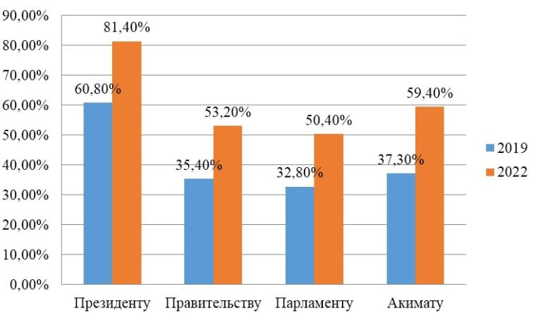

**Рисунок 12 – Динамика роста доверия населения органам**

**Государственного управления в Казахстане**

**Примечание – Составлено по источнику [**4**]**

В целом имеющиеся данные позволяют говорить о низком уровне доверия граждан аппарату государственного управления, даже несмотря на проводимые государством меры по улучшению взаимодействия с гражданами [118]. Вместе с тем в 2022 году наблюдается несомненный рост доверия к политическим институтам, что можно объяснить объявленным Главой государства курсом на строительство «Нового Казахстана».

Однако не следует забывать, что уровень доверия складывается из реальных действий государства и государственного аппарата. И такой кредит доверия, выданный населением Казахстана, в случае принятия и реализации властью непопулярных решений или нерешенности социальных задач может быть исчерпан, что непременно негативно отразится на репутации государственных органов.

***Анализ данных исследований позволяет сделать следующие выводы:***

**1) несмотря на проведение различных мероприятий, проводимых государством для улучшения взаимодействия с населением, наблюдается низкий уровень доверия граждан исполнительной ветви власти;**

**2)**тенденция к замедлению роста эффективности государственного управления определяет необходимость ее изучения с учетом фактора организационной репутации;

**3) принимаемые меры не соответствуют в полной мере ожиданиям граждан.**

**Кроме того,** в рамках текущего исследования, нами был проведен социологический опрос среди населения города Астаны по выявлению уровня репутации государственного аппарата Республики Казахстан, в котором приняли участие 300 жителей столицы [118, p. 210] (Приложение Б). По результатам социологического опроса был получен акт внедрения результатов социологического исследования (Приложение В). В опрос были также включены вопросы касательно открытости государственного аппарата и доверия к нему со стороны населения.

По мнению большинства опрошенных респондентов, население слабо доверяет государственному аппарату, так 40% опрошенных считают, что уровень доверия больше низкий, чем высокий; и еще 26% респондентов ответили, что уровень доверия является низким. Значительно меньшая доля опрошенных (19%) отметила, что он все-таки на уровне выше низкого; всего 10% опрошенных считают, что у населения хороший уровень доверия к государственному аппарату. При этом только 5% опрошенных отмечают отличный уровень доверия государственному аппарату (рисунок 13).

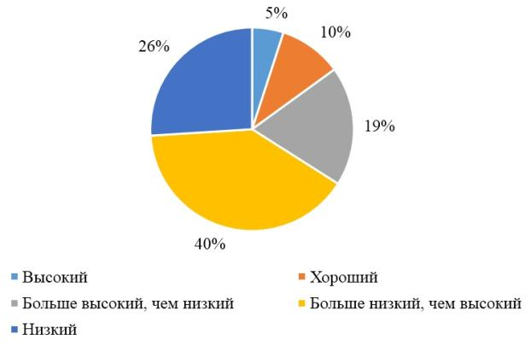

Рисунок 13 – Уровень доверия населения государственному аппарату

Примечание – Составлено по источнику [118, р. 210]

**Таким образом, понимаем, что реальная модернизация системы государственного управления невозможна без повышения уровня доверия населения к государственным структурам. Это понятно и государственному аппарату. Поэтому данный вопрос находится на повестке дня современного государственного менеджмента. К данной проблеме обратился Президент РК К.Ж. Токаев в своем Послании народу Казахстана «Конструктивный общественный диалог – основа стабильности и процветания Казахстана», в котором обозначил основные векторы модернизации сферы взаимодействия государственных и общественных институтов.**

Аналогичная картина складывается и в отношении мнений респондетов касательно репутации государственного аппарата, где большинство респондентов (40%) отметили больше плохой уровень репутации государственного аппарата. Данная схожесть результатов опроса по вопросам доверия и репутации государственного аппарата, подтверждает взаимосвязь доверия и репутации в государственном управлении (рисунок 14).

Рисунок 14 – Оценка репутации государственного аппарата

Примечание – Составлено по Приложению Б

По данным социологического исследования, 71% респондентов отметили высокое влияние репутации государственных служащих на репутацию государственного аппарата. Оценивая уровень репутации самих госслужащих, респонденты распределили ответы следующим образом: 46% – большинство считает, что репутация служащих, занимающих государственные должности больше плохая, чем хорошая, еще 23% считают, что репутация государственных служащих больше хорошая, чем плохая. Малая часть опрошенных, по 12-13% ответили, что репутация госслужащих средняя или плохая. Только 6% опрошенных ответили, что репутация государственных служащих – отличная. Исходя из вышеизложенного, приходим к выводу, что из репутации государственных служащих, несомненно складывается репутация государственных органов (рисунок 15).

Рисунок 15 – Оценка уровня репутации государственных служащих

Примечание – Составлено по Приложению Б

**Следует отметить, что к вопросам доверия населения государственному аппарату обращались на предыдущих этапах преобразования отечественной системы государственного управления.**

**При этом, если на 1-м этапе реформ поднимались только вопросы организации системы государственного управления, то уже на 2-м этапе были предприняты попытки внедрения первых механизмов индикативной системы государственной службы и** сделаны робкие шаги по децентрализации государственных функций. Но все же основной акцент на обеспечении взаимодействия государства со своими гражданами был сделан на 3-м и 4-м этапах, когда в стране было достигнуто достаточное экономическое развитие и решены многие социальные проблемы. Этот период характеризуется внедрением **первых инструментов цифровизации, перехода на оказание части государственных услуг в онлайн-формате**, реального запуска «Открытого правительства». Система государственного управления получила в свое распоряжение новые инструмент – аудит и оценку эффективности госслужбы. **Современный 5-й этап нацелен на обеспечение системы конструктивного общественного диалога [3].**

**Задачи 5-го из вышеуказанных этапов усиливают значимость доверия со стороны населения в отношении государственной власти. Соответственно, обратимся к тому, как в науке трактуют данное понятие.**

В психологических исследованиях доверие определяется как особое отношение субъекта к различным объектам или реалиям. При этом такое отношение заключается в переживании субъектом актуальной для него «значимости и априорной безопасности» данных объектов/реалий [119].

Применительно к вопросу доверия общества государству следует отметить, что доверие имеет большое значение, поскольку может стать триггером к дестабилизации функционирования институтов власти и привести к распаду государства. Мировая история знает немало таких примеров. К числу последних можно отнести распад стран социалистического союза в конце прошлого столетия (СФРЮ, ГДР, СССР).

Считаем справедливым мнение П. М. Козыревой о том, что на институциональном доверии зиждется жизнь общества с комплексной организацией, где доверие (не только к институтам власти, но и к их функциям) является своего рода поддерживающей опорой для «правил игры» [120].

Краткий анализ истории государственного строительства современного Казахстана свидетельствует о понимании государственным аппаратом высокой значимости доверия населения и необходимости ведения государственной политики в этом направлении на постоянной и системной основе. Актуальность решения данной проблемы обусловлена также поиском оптимальных инструментов обеспечения стабильности в обществе на фоне постоянных изменений внутри страны и за ее пределами.

В настоящее время перед мировой экономикой, ослабленной пандемией коронавируса, возникла не менее тяжелая проблема, вызванная военным конфликтом России и Украины, что негативно отражается как на внутренней экономической ситуации всех государств, даже не втянутых в военный конфликт, так и на глобальном уровне. И то, как страны выйдут из затянувшегося экономического кризиса, зависит от действий государственных органов. Эта мысль актуальна и для Казахстана. Поэтому от того, как поведут себя институты государственного управления, насколько они помогут казахстанской экономике преодолеть последствия кризиса, зависит степень доверия к органам государственного управления со стороны каждого казахстанца и всего общества в целом.

Говоря о понятии «доверие», не можем не упомянуть так называемое **«управленческое доверие», которое связано с двумя типами поведения менеджера, включающими, с одной стороны, информирование сотрудников о важных внутренних вопросах организации, а с другой стороны, готовность прислушиваться к мнениям коллег, в том числе подчиненных, налаживать обратную связь и привлекать коллектив к разработке и принятию решений управленческого характера** [121].

Принимая вышеизложенные теоретические выводы за основу поиска механизма повышения доверия к системе государственного управления, остановимся на изучении современного состояния и перспектив осуществления данной политики на примере нашей страны.

Как уже было отмечено выше, важным элементом, формирующим позитивное отношение населения к государственным органам, является информированность населения о деятельности государственного органа.

Все государства с демократическим политическим режимом и профессиональным государственным аппаратом строят свои отношения с населением на основе концепции «Открытого государства», базирующейся на трех важных составляющих: 1) прозрачность; 2) участие; 3) взаимодействие.

Применительно к прозрачности речь идет о доступности информации для населения – за исключением того, что запрещено обнародовать в соответствии с законодательством. Важные аспекты прозрачности затронуты в законах «О государственных секретах» [122] и «О доступе к информации» [123].

В них в числе прочего регламентируется, какие виды информации запрещено засекречивать (в первом – в статье 17, во втором – в статье 6).

Также во втором из вышеназванных документов определены обладатели того или иного вида информации, а статья 16 обязывает обладателей информации публиковать регламентированные данным законом составляющие такой информации, востребованные среди населения (например, сведения о государственных услугах, о кадровом обеспечении и иное) [123].

Наконец, помимо права на получение и публикацию информации законодательно допустимыми способами, данный НПА закрепляет право обжаловать ограничение доступа к информации и требовать возмещения сопряженного с этим ущерба.

Административный процедурно-процессуальный кодекс РК 2020 года (далее – АППК РК) включает концепт привлечения граждан к принятию управленческих решений и более подробно характеризует круг тех, кто обязан предоставлять информацию [124].

Примечательно также, что данные положения действуют не только декларативно, но и на уровне практической реализации: например, «Электронное правительство» нацеленное на цифровизацию предоставления не только государственных услуг, но и тех или иных видов запрашиваемой информации [118, p. 212].

Однако, нельзя не отметить, что работа, проводимая в данном направлении, нуждается в совершенствовании, о чем свидетельствуют, например, нерешенные проблемы полноты и доступности данных на официальных интернет-ресурсах ЦГО и особенно МИО, что получает негативные оценки общественности. Проведенный нами социологический опрос показал (Приложение Б), что наибольшая доля (36%) респондентов считают, что государственным органам Казахстана в большей степени присуща информационная закрытость; по 23% опрошенных называют ЦГО и МИО «достаточно открытыми» и «в большей степени открытыми, чем закрытыми». При этом 6% участников опроса убеждены в полной закрытости государственного аппарата, а противоположный полюс оценки («полная открытость») выбрали лишь 12% граждан, принявших участие в исследовании (рисунок 16).

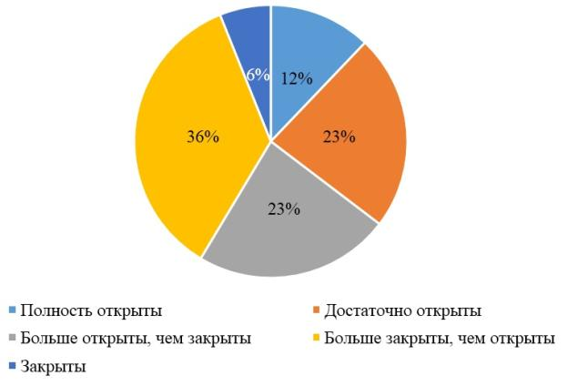

Рисунок 16 – Оценка открытости государственных органов

Республики Казахстан

Примечание – Составлено по источнику [118, р. 213]

Открытость государственных органов призвана повысить система «е-обращение», функционирующая с 2019 года в качестве единой информационной среды для государственных органов, работающих в соответствии с принципом «одного окна». Данная электронная система направлена на эффективное развитие концепции «Электронного правительства». Кроме того, полагаем, что применение механизма судебного обжалования, установленного в АППК РК, позволит общественности более активно проявлять свою реакцию на нежелание государственных органов обеспечивать реальный доступ к информации.

Также нами был проведен корреляционный анализ, который показал высокую положительную коррелляцию между репутацией государственного аппарата и открытостью государственных органов, доверием населения государственному аппарату, а также репутацией государственных служащих. Корреляционный анализ также подтвердил положительную коррелляцию между репутацией государственных служащих и доверием населения к государственному аппарату и его открытостью. Положительная корреляция также наблюдается между открытостью государственного аппарата и доверием насления к нему (таблица 9).

Таблица 9 – Данные корреляционного анализа

|  |  |  |  |  |  |  |  |
| --- | --- | --- | --- | --- | --- | --- | --- |
| Переменные | Возраст | Пол | Образование | Репутация государствен ного аппа рата | Репутация государственных служащих | Откры тость | До ве рие |
| Возраст | 1 | - | - | - | - | - | - |
| Пол | -0,29475 | 1 | - | - | - | - | - |
| Образование | -0,03489 | -0,13545 | 1 | - | - | - | - |
| Репутация государ  ственного аппарата | -0,00616 | 0,117944 | -0,141666702 | 1 | - | - | - |
| Репутация государ  ственных служащих | -0,04008 | 0,143599 | -0,095478143 | *0,848806845* | 1 | - | - |
| Открытость | -0,03472 | 0,114219 | -0,073259843 | *0,552573009* | *0,526110205* | 1 | - |
| Доверие | -0,01824 | 0,131982 | -0,104406963 | *0,735730991* | *0,713557265* | *0,552075374* | 1 |
| Примечание – Составлено автором | | | | | | | |

Вместе с тем перед Правительством Казахстана стоит целый ряд задач в данном направлении, среди которых следует выделить необходимость придерживаться обоснованности, системности и понятности предпринимаемых действий, принимаемых решений. Это должно достигаться посредством постоянной связи с общественностью или конкретными лицами, на которых нацелены те или иные акты государственного управления. Кроме того, государственными служащими на постоянной основе должны проводиться подготовка и публикация отчетности, проведение личных приемов, работа в социальных сетях, а также должны приниматься меры для обеспечения беспрепятственной реализации права граждан на обращение с запросами в госорганы.

Реализация требования Президента о разъяснительной работе управленческого персонала в соцсетях в свете рисков, активируемых «дефицитом правдивой, достоверной информации» [125], играет важную роль, что показал опыт 2022 года. Наиболее активно проявило себя МВД РК (ранее – одна из самых закрытых силовых структур). В настоящее время это министерство постоянно выступает в соцсетях и СМИ, например, с предупреждением о мошеннических действиях, с разъяснениями о разгоне беспорядков (в Алматы, Жанаозене и др.) и о многом другом. Особо следует отметить то, что такие органы, как МИД РК, МВД РК, КНБ РК, взяли за традицию снимать краткие фильмы о проведении наиболее значимых мероприятий. Наглядными иллюстрациями этому могут послужить фильмы и ролики об операции «Жусан», об операциях по захвату организованных преступных групп, о наркотрафике, запрещенных религиозных течениях и т.д. Этот видеоконтент распространяется в наиболее востребованных социальных сетях и вызывает положительные отклики со стороны населения, вовлекает его в профилактический, а иногда и в оперативный процесс оперативно-розыскной деятельности.

При этом инертными остались иные ЦГО, например Министерство юстиции РК поверглось серьезной критике в связи с вносимыми изменениями в Закон РК «Об адвокатуре» и о «О юридической помощи», которые вызвали серьезное противостояние со стороны юристов-практиков. То есть, практически один год выявил проблемы в готовности и в открытости госорганов к диалогу.

Повышение качества и доступности государственных услуг в настоящее время поставлено на высокий уровень. При этом, возникают вопросы организационного характера, которые иногда дискредитируют онлайн характер услуги. Например, на региональном уровне IT малограмотность населения, отсутствие качественного Интернета и техники приводит к тому, что услуги оказываются в обычном формате, что существенно повышает коррупционные риски, как это было сделано в Туркестанской области (нецелевое расходование бюджетных средств на корма). Это ставит перед Правительством ряд серьезных задач, начиная от завершения программы обеспечения качественным интернетом и обучению IT грамотности, заканчивая доведением всех услуг в онлайн формат.

Наряду с вышеизложенным, остается актуальным повышение эффективности борьбы с коррупцией как наибольшей проблемой для казахстанского общества. По итогам 2022 года, согласно рейтингу Transparency International, Казахстан занял 101-ю позицию в рейтинге [126].

Постоянно возникающие социальные, экономические и иные вопросы требуют поиска и выработки принципиально новых путей, реализуемых при вовлечении и активном участии в принятии таких решений граждан, представителей гражданского общества, профессиональных экспертов и прочих стейхолдеров. Тем не менее, положительный эффект может дать только открытость госслужащих к диалогу с представителями общества и его институтами и наличие по-настоящему работающей обратной связи. Соответственно, следует работать не только над процедурными аспектами, но и над изменением сознания государственных служащих, что является, на наш взгляд, наиболее сложным.

Вопрос открытости государственного аппарата неоднократно выносился на повестку дня Н.А. Назарбаевым в прошлые периоды, будучи главой государства. Однако кардинальных положительных результатов достичь не удалось в силу применения старых подходов, заложенных еще в советское время. Следовательно, нельзя достичь открытости государственного аппарата, без разрушения старой системы и строительства государственного аппарата, обновленного во всех направлениях. Это относится и к подбору новых кадров, и к созданию новой формации политиков, и к внедрению новых подходов к оцениванию и стимулированию государственных служащих, механизмов выборности акимов всех уровней и, наконец, – внедрению новых принципов принятия государственных решений.

Идея «слышащего государства», озвученная К.Ж. Токаевым, реализуется несколькими путями. Это в том числе и реализация права на проведение мирных митингов, шествий и демонстраций [127], это и преодоление страха перед множественностью точек зрения по принципу «разные мнения – единая нация», легшему в основу работы Национального совета общественного доверия [128]. В этих направлениях властью за последние годы предприняты реальные шаги, однако, с точки зрения общественности пока недостаточные. Например, для населения очевидно, что новый закон о мирных собраниях все еще не обеспечивает полной реализации данного права граждан, присущего им на основании Основного закона страны.

Дальнейшая работа в данном направлении еще предстоит, однако уже наблюдаются определенные улучшения, например, инициатива Главы государства по созданию легитимного института онлайн-петиций реализуется Аппаратом Президента РК совместно с Министерством цифрового развития инновации и аэрокосмической промышленности РК: внедряются административные процедуры принятия и рассмотрения петиций граждан Казахстана на единой платформе онлайн-петиций [otinish.kz](http://otinish.kz/), благодаря которой жители страны могут донести до Главы государства наиболее важные общественные проблемы. Вместе с тем практика показала, что онлайн-обращения, как и онлайн-петиции, – это наиболее эффективное средство участия граждан в принятии решений.

В 2019 году в качестве еще одного шага к повышению открытости государства был учрежден Национальный совет общественного доверия (далее – НСОД), предназначением которого стало создание эффективных вертикальных связей между институтами власти и обществом. Однако реальная деятельность НСОД свидетельствует о слабости и безынициативности данного органа, который решает и обсуждает только те вопросы, которые были поставлены перед ним Президентом РК. Такое отношение к решению поставленных задач только дискредитирует саму идею создания этого органа и вызывает вопросы о его полезности для общества.

Еще один тип органов – Общественные советы, которые должны были усилить подотчетность государства перед его гражданами за счет проведения публичных слушаний и обсуждений различных стратегий, планов, отчетности разного рода, в том числе по финансово-административным и иным вопросам, а также посредством разработки рекомендаций по совершенствованию законодательства [129].

Однако по факту решения, принимаемые этими советами, рассматриваются лишь как рекомендации государству и мало влияют на нормотворчество, подходы к работе государственных и квазигосударственных организаций и иные вопросы, входящие в компетенцию советов. Кроме того, результативность работы советов зависит и от профессиональных и личных качеств и взглядов их участников.

Отметим, что рекомендательный характер результатов работы также стал препятствием и для полноценной реализации потенциала научной антикоррупционной экспертизы, проводимой с 2020 года.

Формальный подход наблюдается и в работе с порталом «Открытые нормативные правовые акты», где на предложения граждан поступают однотипные ответы о том, что их благодарят за высказанное мнение, но предложения, как правило, не учитываются и документы утверждаются в той редакции, которая предлагалась на обсуждение либо с незначительными и практически не меняющими ничего корректировками. Кроме того, отсутствуют инструменты, которые позволили бы в автоматизированном режиме (не загружая государственные органы) выводить отчеты и статистику по тому, сколько предложений на самом деле были учтены. Пользователи портала не получают обратной связи, отсутствует диалог как таковой.

Если не будут предприняты меры по повышению эффективности работы таких институтов и диалоговых площадок, за ними сохранится номинальная роль, в то время как по задумке они должны были выступать в качестве своеобразных «мостов доверия» между гражданами и государственными структурами.

За рубежом не вызывает сомнений утверждение о том, что начинать привлекать население к решению вопросов политического характера следует именно на местах. Вместе с тем в Казахстане акиматы и маслихаты не заинтересованы в этом, особенно в контексте бюджетирования и контроля за государственными расходами. Поэтому сейчас проходит обсуждение законопроект о том, чтобы полномочия по распределению средств бюджета сельских округов передать новым МИО – кенесам [130].

Подводя итог веизложенного, отмечаем, что Концепция «Открытого государства», необходимая для создания благоприятной репутации государственных органов базируется на трех важных составляющих:

1. Прозрачность. Изменения, происходящие в сфере государственного сектора, и формирующиеся новые модели коммуникации оказывают влияние на деятельность государственных органов, которые должны понимать, как правильно научиться управлять этими изменениями. Наряду с этим, появляются новые инструменты, которые могут оказать помощь государственному управлению в управлении этими изменениями. В качестве примера можно привести методы управления репутацией, благодаря которым представляется возможным увеличить информированность государственных органов о мнении стейкхолдеров, касательно их деятельности и помочь им проанализировать сущность изменений и формирования мнений определенных групп.

2. Участие. Невовлеченность народа в процессы по разработке и принятию решений также тормозит развитие гражданского общества в стране, а также отнюдь не способствует повышению удовлетворенности и доверия. Исходя из этого, следует, что необходимо не просто найти новые пути повышения доверия к государственному аппарату, но и эффективно использовать уже имеющиеся инструменты.

3. Взаимодействие.В Казахстане только формируются новые подходы к выработке механизма обеспечения взаимодействия общественных и государственных институтов на основе ранее действовавших, но реанимированных, и вновь разработанных. Несмотря на озвученную политическую волю, они слабо реализуются на местном уровне. Тем не менее, уже более явственно проявляются пути и «диалоговые площадки» для ведения диалога между общественными и государственными институтами.

Таким образом, современную отечественную государственную службу можно представить как последовательно и динамично развивающуюся правовую материю, которая ищет новые инструменты для решения имеющихся проблем, внедряет новые нормативные правовые акты с целью урегулирования отношений в сфере государственной службы. В связи с этим полагаем, что выявление и системное решение проблем, стоящих перед казахстанской государственной службой, станут реальным шагом к достижению благоприятных изменений в сфере государственного управления.

Необходимо отметить, что усовершенствование государственной службы требует не только формальной реализации реформ, но также преобразования менталитета государственных служащих. Это включает улучшение управления персоналом и проведение комплексной идеологической работы.

Исходя из результатов социологического опроса можно сделать вывод, что помимо того, что респонденты оценили доверие к государственным органам, репутацию государственного аппарата и репутацию государственных служащих на уровень ниже среднего (больше плохая, чем хорошая), это к тому же является показателем, что доверие тесно связано с вопросами репутации государственного аппарата. В свою очередь, репутация государственного аппарата также связана и исходит из репутации государственных служащих.

**2.2 Анализ факторов, формирующих организационную репутацию государственного аппарата Республики Казахстан**

Представление организационной репутации как «зеркала» оценки качества и эффективности деятельности организации способствует увеличению ее значения в обществе, признанию важным элементом процесса социального сотрудничества организации с общественностью. В государственном управлении РК через такие показатели, как: результативность, открытость, удовлетворенность условиями труда государственных служащих, взаимодействие с физическими и юридическими лицами, качество услуг, совокупно формирующие понятие репутации, определяется эффективность организации. Отсюда будет справедливым считать взаимосвязанными понятия «организационная репутация государственного аппарата» и «эффективность государственной службы».

На сегодняшний день во всем мире государственный сектор работает над повышением качества своей работы, что определило появление концепции нового государственного управления (НГУ), касающейся замера эффективности государственного аппарата. Однако оценка эффективности – это тоже одна из составляющих системы государственного управления, поскольку является элементом управления результативностью. Очень важно определить целевые показатели деятельности государственного органа, но не менее важно оценить сам процесс их достижения, так как именно оценка процесса позволяет получить достоверную информацию о деятельности государственного органа по достижению целевых показателей, что способствует последующему адекватному реагированию для принятия соответствующих меры по ее улучшению.

Известно, что на появление понятия «оценка эффективности и результативности» повлияло появление концепции эффективности. В странах дальнего зарубежья распространен термин «performance measurement» («измерение результативности»). В ответ на критику деятельности правительств были приняты разные системы, позволяющие оценить эффективность разных уровней государственного сектора. Чтобы обеспечить прозрачность, подотчетность и эффективность государственного управления стали внедряться системы мониторинга и оценки эффективности, что позволило уже к 2005 г. внедрить в 50% стран ОЭСР системы оценки эффективности государственного сектора [131].

Современная мировая практика исходит из нескольких уровней оценки эффективности. Так, по мнению Байменова А. М., это эффективность системы государственного управления в целом, эффективность правительства, эффективность государственного органа, эффективность структурного подразделения (команды), эффективность сотрудника [132].

Организационная эффективность государственного органа зависит от ряда факторов, так или иначе связанных с его кадровым потенциалом, начиная от организационной культуры и заканчивая стратегиями управления кадрами и инструментами их развития [133].

В отечественной науке устоялось мнение об основных направлениях HR-менеджмента на государственной службе (рисунок 17).

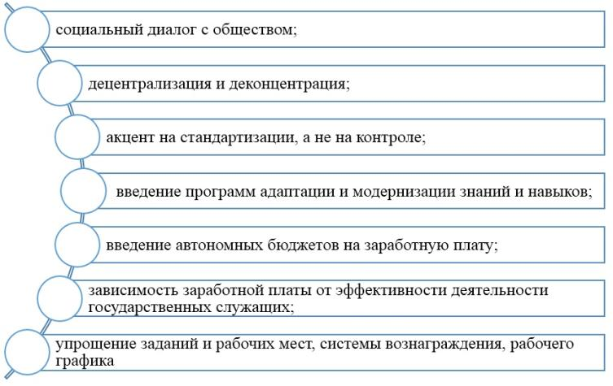

Рисунок 17 – Основные направления

по управлению кадровым потенциалом государственной службы

Примечание – Составлено по источнику [134]

Данный вывод соответствует мнению зарубежных авторов Г. Букерта и Д. Халигана, которые считают, что «управление человеческими ресурсами подразумевает, прежде всего, открытый коммуникационный канал как руководящего звена с подчиненными, так и трехстороннее взаимодействие, где появляется основной актор – потребитель государственных услуг – общество. Социальный диалог – непременный атрибут развития государственной службы, по мнению европейских исследователей. Управление по результатам в настоящее время является важнейшим инструментом управления персоналом» [135], что позволяет построить стройную систему стимулирования государственных служащих к эффективной деятельности [136].

Х. Салем считает, что оценка эффективности должна анализироваться внутри общей системы управления эффективностью и пониматься «как процесс количественной оценки эффективности и результативности действий» [137]. В то же время К. Номден рассматривает управление человеческими ресурсами как целую систему компонентов, которая, с одной стороны, акцентируется на нуждах общества и государственного служащего как элемента этого общества, а с другой стороны, выглядит как оценка эффективности и сопоставимости деятельности госслужащего с нуждами государства в целом [138]. Соответственно, управление человеческим капиталом требует оптимизации кадров и повышения их качества.

Цифровизация изменила ситуацию в государственном управлении по всему миру [139], а от того, насколько организация или орган способны сохранять свою стабильность и управлять происходящими изменениями, зависит успех их начинаний [140]. И измерением этого может служить именно репутация, базирующаяся на оценке эффективности государственных органов.

Для казахстанской государственной службы разработана своя Система ежегодной оценки эффективности деятельности (далее – Система оценки) [141], которая помогает оценить некоторые из сторон репутации госаппарата. Методика оценивания при этом периодически корректируется с учетом проводимых реформ и возникающих потребностей и задач.

В своей диссертации мы рассматриваем итоги работы данной Системы оценки за трехлетний период (2019-2021) по таким основным параметрам, влияющих на репутацию, как: качество услуг, удовлетворенность сотрудников рабочим местом, открытость, взаимодействие с физическими и юридическими лицами, а также результативность государственных органов. Их анализ позволяет увидеть как положительные стороны, так и проблемные аспекты в формировании репутации государственных органов. Также эти параметры представляются нам факторами, напрямую влияющими на организационную репутацию органов управления.

Комплексно оценить репутацию органа или организации позволяет инструмент RepTrak, учитывающий ряд факторов, которые могут повлиять на репутацию (рисунок 18).

Рисунок 18 – Факторы, влияющие на организационную репутацию

(согласно системе RepTrak)

Примечание – Составлено по источнику [142]

Л. Понци, Ч. Фомбрун и Н. Гардберг в своем исследовании доказали надежность шкалы RepTrak применительно к оценке репутации [142, р. 15-34]. Благодаря этому свойству она активно применяется с 2005 года [143]. В связи с этим в своей диссертационной работе мы проводим анализ факторов, влияющих на организационную репутацию по данной системе (рисунок 19).

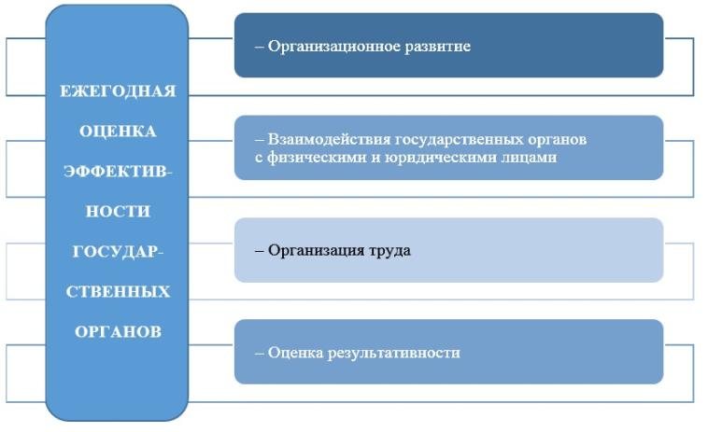

Рисунок 19 – Критериальные блоки в структуре Ежегодной оценки эффективности государственных органов

Примечание – Составлено по источнику [141]

Государственные услуги – та часть деятельности государственных органов по обеспечению отдельных государственных функций [144], которая лежит на поверхности и подвергается наиболее критичному оцениванию со стороны населения, порождая субъективные представления об эффективности ЦГО и МИО и образующая фундамент их репутации. За последнюю декаду казахстанская сфера оказания госуслуг претерпела значительные метаморфозы, многие услуги переведены в онлайн-формат в рамках портала «Электронное правительство» и других подобных ресурсов, что приблизило Казахстан к уровню прогрессивных стран мира.

Анализ трехлетних данных демонстрирует устойчивую положительную динамику в объеме оказания госуслуг (таблица 9). Вместе с тем появилось больше поводов для народного недовольства в связи с увеличением доли технических сбоев на платформе «Электронного правительства» на 93% за 3 года, которое показало прирост отнюдь не пропорционально объему оказанных услуг, выросшему всего на 14%. И хотя снижение числа технических сбоев находится в компетенции МЦИАРП, а не непосредственного услугодателя, для услугополучателей это не имеет особого значения, так как в любом случае влияет на степень его удовлетворенности при получении услуги.

Кроме того, интересная, обратно пропорциональная зависимость сложилась между ростом количества нарушений сроков оказания услуги и существенным уменьшением количества нарушений требований в части перечня документов. Тем не менее, несмотря на имевшиеся проблемы и увеличение доли государственных услуг, оказываемых в электронном формате, уровень удовлетворенности получателей услуг остается стабильным, варьируясь в пределах 74,8 и 75,4%, демонстрируя тем самым удовлетворенность населения чуть выше среднего уровня и тенденцию к незначительному ее росту (таблица 9) [145]. Все это в целом свидетельствует о наличии большого потенциала для работы в этом направлении и резервов для повышения эффективности и, соответственно, репутации государственных органов.

Таблица 9 – Статистика оказания государственных услуг в электронном формате за 2019-2021 годы

|  |  |  |  |  |  |  |
| --- | --- | --- | --- | --- | --- | --- |
| Годы | Показатели | | | | | |
| объем оказанных услуг | количество фактов нарушения сроков | количество нарушений требований в части перечня документов | уровень удовле творенности получателей,% | доля госуслуг доступных на портале электронного правительства, % | технические сбои |
| 2019 | 189,2 млн. | 2 тыс. | 17 тыс. | 74,8 | 80 | 271 ч 40 мин |
| 2020 | 190,8 млн. | 4 тыс. | 7,5 тыс. | 75,1 | 90 | 537 ч 45 мин |
| 2021 | 232,7 млн. | 14,5 тыс. | 1,2 тыс. | 75,4 | 94 | 522 ч 24 мин |
| Примечание – Составлено по источнику [145] | | | | | | |

Помимо этого мониторинг оценки качества государственных услуг под эгидой Программы Развития ООН в Казахстане проводился также исследовательским центром «Талап» [146].

Оценка государственных услуг проводится по основным критериям: «доступность»; «информация и сотрудники»; «процедура, сроки, время ожидания»; «обратная связь»; «удовлетворенность результатом оказания услуги». Повышение качества оказания государственных услуг является одной из главных целей проводимых реформ в Казахстане [147].

Успешная реализация государственных функций и повышение качества государственного управления невозможны без внедрения инновационных технологий в организационные процессы. Формирование эффективной национальной инновационной системы требует инновационного обновления всей системы государственного управления, исключения имеющихся в данной области дисфункций и выстраивания новой концепции во взаимоотношениях между государством и обществом.

К числу основных критериев, применяемых при оценке услуг, является степень автоматизации процессов оказания государственных услуг. Однако внедрить в ускоренном темпе организационные инновации в систему государственного управления весьма сложная и трудновыполнимая задача, даже при наличии достаточных технологий, бюджетных средств и политической воли.

Понимание текущего уровня удовлетворенности работой госаппарата и его работников представляется залогом стабильности и развития общественных отношений. Удовлетворенность работой госслужащих оказывает значительное влияние на настроение граждан конкретного муниципалитета, субъекта РК или страны в целом. Этот фактор предопределяет состояние общественного сознания, групповых настроений, ожиданий, отношений в обществе. Без их учета невозможно получить научно-обоснованную оценку нынешнего статуса государственных служащих в общественной среде. Сложившаяся в настоящее время кадровая ситуация казахстанской государственной службы характеризуется недостатком квалифицированных кадров в связи с меняющимися требованиями проходящей цифровизации, способных долговременно и эффективно осуществлять служебную деятельность. Особенно ощутима нехватка молодых специалистов, ориентированных на многолетнее прохождение государственной службы [148]. Краткосрочные карьерные устремления порождают нестабильность системы исполнения государственных компетенций и коррупционные риски [149].

Таблица 10 – Удовлетворенность государственных служащих условиями работы, оценка ими возможностей своего карьерного роста

|  |  |  |  |  |
| --- | --- | --- | --- | --- |
| Годы | Показатели | | | |
| доля госслужащих, полагающих, что могут рассчитывать на повышение при качественном исполнении должностных функций | | доля госслужащих, удовлетворенных условиями труда | |
| ЦГО, % | МИО, % | ЦГО, % | МИО, % |
| 2019 | - | - | 87,2 | 91,4 |
| 2020 | 80,5 | 89,9 | 82,9 | 91,3 |
| 2021 | 87,3 | 94,9 | 90 | 96,4 |
| Примечание – Составлено по источнику [145] | | | | |

В таблице 10 отражены показатели удовлетворенности государственных служащих условиями работы и считающих, что качественное исполнение должностных обязанностей способствует карьерному росту. Анализ этих показателей свидетельствует, что сотрудники МИО больше удовлетворены условиями труда, чем сотрудники ЦГО. Причем отмечается положительная динамика в обоих уровнях. Такая же положительная динамика и достаточно высокие показатели (87,3% в ЦГО и 94,9% в МИО) отмечаются и во мнении госслужащих, надеющихся на повышение в случае добросовестного исполнения должностных показателей [145]. Таким образом, можно предположить, что удовлетворенность государственных служащих условиями труда напрямую зависит от уверенности в справедливости при движении по «служебной лестнице», а также реальности принципа меритократии, внедряемого в систему государственной службы, имеющего уже позитивные последствия, подтверждаемые вышеизложенными показателями.

Информационная открытость органов государственного управления является обязательным условием для построения информационного общества и цифровизации государственного управления. Это не только привлечет больше жителей страны к реальному участию в управлении ею, активизирует гражданское общество, но и, кроме того, позволит эффективнее препятствовать коррупции на государственном уровне.

При этом открытость понимается не только как возможность делиться с обществом информацией о своей работе, но и как желание сотрудничать с населением для того, чтобы повысить качество принимаемых решений и обеспечить права всех заинтересованных сторон. В связи с этим можно согласиться с мнением, согласно которому «открытое правительство является отличительной чертой современной демократической практики. Одним из основных компонентов открытого правительства являются открытые данные, диалог, бюджеты, НПА» [150].

Таблица 11 – Количество открытых данных по годам

|  |  |  |  |  |
| --- | --- | --- | --- | --- |
| Годы | Открытые данные | Открытый диалог (запросов на блог платформах первых руководителей) | Открытые бюджеты | Открытые НПА (количество комментариев к проектам НПА и Законов) |
| 2019 | 2,8 тыс. | 49,7 тыс. | 2,3 тыс. (из них 2,2 тыс. на проекты акимата Алматинской области) | 14,8 тыс. |
| 2020 | 3,9 тыс. | 54,6 тыс. (21,6 % рассмотрены несвоевременно) | 19 тыс. | 47,1 тыс. |
| 2021 | - | 44,3 тыс. (20,2% рассмотрены несвоевременно) | 35 тыс. | 72,8 тыс. |
| Примечание – Составлено по источнику [145] | | | | |

Анализ сведений, отраженных в таблице 11, показывает стабильный и устойчивый рост обращений граждан к потенциалу «Открытого правительства», кроме «Открытого диалога», обращения на который снизились в количественном отношении в 2021 году. Особенно высокий рост отмечается на портале «Открытые НПА», количество комментариев на котором увеличилось с 14,8 тысяч в 2019 году и 72,8 тысяч в 2021 году [145]. Такой активный рост мог бы свидетельствовать как об актуальности принимаемых НПА, так и повышении гражданской активности и желании граждан влиять на нормотворческий процесс. Однако анализ комментариев на данном портале показывает, что зачастую комментарии связаны с нарушениями юридической техники, а не конкретными предложениями по существу принимаемого НПА.

Помимо прочего на указанном интернет-портале доступна аналитика по ряду параметров (рисунок 20).

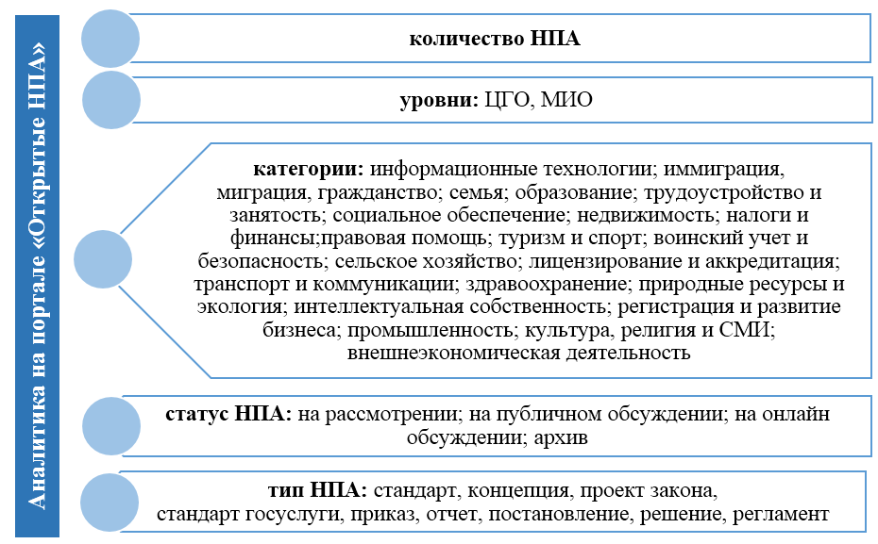

Рисунок 20 – Параметры выборки, доступные в рамках аналитического модуля на портале «Открытые НПА»

Примечание – Составлено по источнику [151]

Однако наряду с этим многообразием недоступна статистика по тому, сколько предложений граждан было принято или тем или иным образом учтено в итоговой версии прокомментированных ими НПА. Такой инструмент позволил бы пользователям наглядно видеть свое участие в нормотворчестве и тем самым – в процессе расширения демократии Казахстана.

Таблица 12 – Баллы по индикатору «Взаимодействие с физическими и юридическими лицами» за трехлетний период

|  |  |  |  |
| --- | --- | --- | --- |
| Индикатор | 2019 год | 2020 год | 2021 год |
| Взаимодействие с физическими и юридическими лицами | ЦГО 72,1  МИО 60,3 | ЦГО 69,9  МИО 71,7 | ЦГО 77,8  МИО 74,9 |
| Примечания:   1. Составлено по источнику [145]. 2. 90 и выше баллов – высокая степень эффективности. 3. 70-89,99 – средняя степень эффективности. 4. 50-69,99 – низкая степень эффективности. 5. до 49,99 – неэффективная деятельность | | | |

В соответствии с таблицей 12, это особенно важно на фоне растущего интереса жителей Казахстана к вовлечению в решение вопросов на местном уровне, что также полезно для повышения репутации государственных органов управления при условии эффективности и конструктивности таких взаимодействий [152].

Анализ сведений, отраженных в таблице 12, свидетельствует об общем росте уровня взаимодействия государственного аппарата с физическими и юридическими лицами. При этом, если уровень взаимодействия ЦГО имеет среднюю эффективность, то МИО в 2019 году поднялись с низкого уровня эффективности (60,3%) до среднего (74,9%) в 2021 году [151]. Однако данная положительная тенденция сама по себе недостаточна, чтобы воздействовать на рост доверия граждан к институтам государственного управления.

Операционная оценка деятельности государственных органов по блоку «Достижение целей» выполняется на материале отчетов по реализации программных документов и планов и направлена на повышение эффективности ЦГО и МИО при достижении определенных индикаторов, установленных в этих программах и планах [145].

На данный период при разработке государственных стратегических и программных документов возникают проблемы четкой постановки задач и целей, целевых индикаторов, их адекватности, результативности и возможности достижения целевых индикаторов.

Современная мировая практика важным требованием к модели усиления страны в рамках стратегических целей признает четкие и качественные стратегические индикаторы, ориентированные на конечный результат.

Последовательная и устойчивая ориентация государства на конкретные индикаторы качества способствует росту эффективности и результативности государственного управления на уровне центрального и местного управления, а также достижению уровня передовых стран. Именно поэтому национальный Стратегический план развития до 2025 года (2018) предусматривает главную цель – «добиться качественного и устойчивого подъема экономики, ведущего к повышению благосостояния людей на уровень стран ОЭСР и на пути к лиге тридцати развитых стран мира» [153].

Таблица 13 – Значения индикатора «Достижение целей» в трехлетней динамике (в разрезе центральных и местных органов власти)

|  |  |  |  |
| --- | --- | --- | --- |
| Индикатор | 2019 год | 2020 год | 2021 год |
| Достижение целей | ЦГО 91,8  МИО 76,1 | ЦГО 90,5  МИО 75,7 | ЦГО 92,9  МИО 71,2 |
| Примечания:   1. Составлено автором по источнику [145]. 2. 90 и выше баллов – высокая степень эффективности. 3. 70-89,99 – средняя степень эффективности. 4. 50-69,99 – низкая степень эффективности. 5. до 49,99 – неэффективная деятельность | | | |

Таблица 13 отражает за период с 2019 по 2021 годы рост показателя «достижение целей» в деятельности ЦГО и снижение этого показателя в деятельности МИО. Причем, рассматриваемый показатель в ЦГО оценивается с высокой степенью эффективности и тенденцией к росту, а в МИО – со средней степенью эффективности и тенденцией к снижению [145]. Таким образом, данные таблицы 13 требуют тщательного анализа и поиска причин снижения показателя в МИО: либо изначально устанавливались недостижимые цели, либо имеются системные проблемы деятельности государственного аппарата местного уровня, препятствующие его эффективной работе.

Однако, на наш взгляд, исследование организационной репутации государственного аппарата будет не полным без изучения мнения самих государственных служащих качества их деятельности. С этой целью нами был проведен опрос, в ходе которого были получены данные, отраженные в ниже представленных диаграммах (Приложение Г). По результатам проведенного экспертного опроса, был получен акт анедрения результатов социологического исследования (Приложение В).

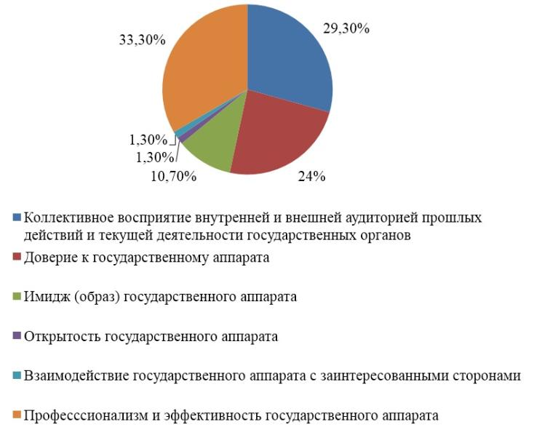

Рисунок 21 – Ответы на вопрос о том, что государственные служащие понимают под термином «организационная репутация

государственного аппарата»

Примечание – Составлено автором на основании результатов социологического опроса (Приложение Г)

Как следует из рисунка 21, государственные служащие в целом (29,3%) осознают, что организационная репутация государственного аппарата складывается из коллективного мнения населения о прошлой и текущей деятельности государственного органа, при этом многие респонденты (24%) связывают ее с доверием к государственному аппарату и большинство респондентов (33,3%) с профессионализмом и эффективностью государственного аппарата.

Почти все опрошенные (98,6%) полностью или частично согласны с тем, что разные слои населения по-разному воспринимают деятельность государственного органа, и, соответственно, по-разному воспринимают репутацию государственного органа (рисунок 22). Из этого следует, что государственный орган должен работать со всеми слоями населения, удовлетворяя их потребности и запросы.

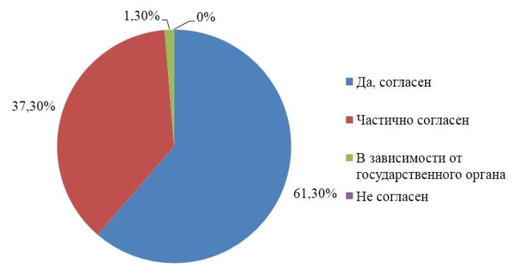

Рисунок 22 – Мнения респондентов по вопросу о том, может ли государственный орган обладать различной репутацией среди разных слоев населения

Примечание – Составлено автором на основании результатов социологического опроса (Приложение Г)

На рисунке 23 отражено мнение государственных служащих (74,6%), полностью или частично согласных с тем, что население воспринимает репутацию государственных органов больше положительной, чем отрицательной. Представляется, что такое мнение государственных служащих является ошибочным и приводит к самоуспокоению, что не способствует повышению эффективности деятельности государственных служащих и всего государственного аппарата, в целом.

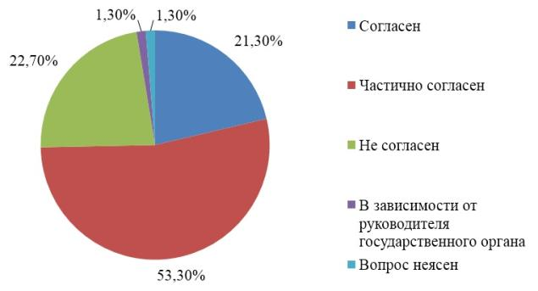

Рисунок 23 – Распределение ответов участников опроса

относительно степени их согласия с утверждением о том, что «в глазах населения репутация государственных органов прежде всего положительная, так как государственные органы уполномочены выполнять функции государственного управления и действовать от имени государства»

Примечание – Составлено автором на основании результатов социологического опроса (Приложение Г)

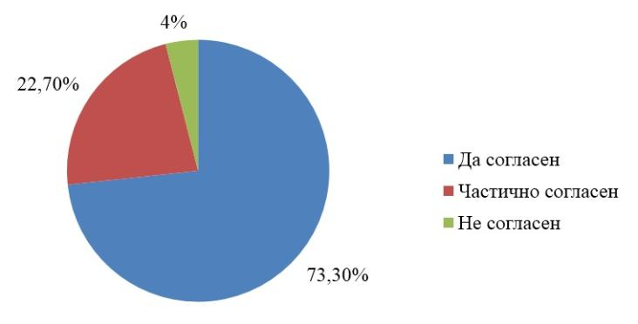

Рисунок 24 – Распределение реакций респондентов на фразу «Не все сотрудники государственных органов выполняют свою работу одинаково хорошо (плохо), и это влияет на организационную репутацию государственного аппарата»

Примечание – Составлено автором на основании результатов социологического опроса (Приложение Г)

Из показателей рисунка 24 следует, что 73,3% государственных служащих полностью согласны и 22,7% частично согласны с тем, не все государственные служащие эффективно (неэффективно) работают, что положительно (отрицательно) отражается на репутации государственного органа.

На рисунке 25 отражены показатели восприятия государственными служащими факторов, влияющих на репутацию государственного аппарата. На первое место (52%) вынесены все факторы, то есть государственные служащие считают, что все факторы в совокупности формируют организационную репутацию государственного органа. Второе место (13,3%) занял фактор – качество оказываемых услуг. На третьем месте (9,3%) – сильный руководитель и сотрудники.

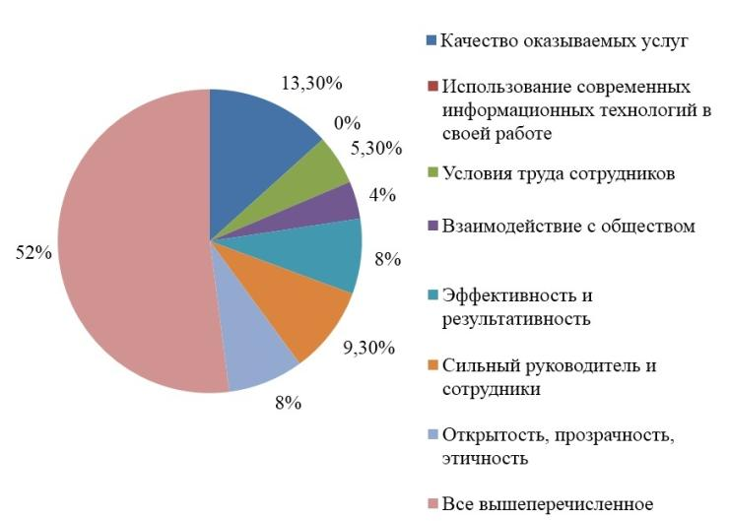

Рисунок 25 – Ответы респондентов на вопрос «На Ваш взгляд, что из перечисленного оказывает наибольшее влияние на репутацию государственного аппарата?»

Примечание – Составлено автором на основании результатов социологического опроса (Приложение Г)

Таким образом, проведенный опрос свидетельствует, что большая часть государственных служащих правильно оценивает понятие организационной репутации государственного органа и факторы, влияющие на ее формирование. Тем не менее, оснований для успокоения от своей работы не должно быть, необходимо и дальше работать над повышением квалификации государственных служащих и качеством оказываемых услуг, как основных факторов формирования положительной организационной репутации.

Поведенный Pest-анализ демонстрирует внешние факторы, которые могут повлиять на организационную репутацию органов государственного управления (таблица 14).

Таблица 14 – PEST анализ факторов, влияющих на организационную репутацию государственного аппарата

|  |  |
| --- | --- |
| Политические факторы | Экономические факторы |
| Политическая стабильность: Стабильность политической среды в Казахстане напрямую влияет на репутацию государственного аппарата. Стабильный политический ландшафт способствует позитивному восприятию.  Политика правительства: Управление репу тацией государственного аппарата зависит от политики правительства и ее соответствия общественным ожиданиям. Политика, ставящая во главу угла прозрач ность, подотчетность и благое управление, скорее всего, укрепит репутацию | Экономическое развитие: Экономическое процветание Республики Казахстан играет значительную роль в управлении репутацией.  Неравенство доходов: Уровень неравенства доходов внутри страны может повлиять на общественное восприятие государственного аппарата. |
| Социокультурные факторы | Технологические факторы |
| Общественное восприятие: Социокультур ная среда формирует общественное восприятие государственного аппарата.  Демографические сдвиги: Изменения в демографии, включая разнообразие населения и смену поколений, могут повлиять на организационную репутацию государственного аппарата. | Цифровая трансформация: Способность государственного аппарата адаптироваться к технологическим достижениям и использовать их для эффективной коммуникации и прозрачности имеет решающее значение  Влияние социальных сетей: рост числа платформ социальных сетей усиливает влия ние общественного мнения на организа ционную репутацию государственного аппарата |
| Примечание – Составлено автором | |

По итогу проведенного анализа, выявлены следующие критерии:

1. Политические факторы:

*Политическая стабильность*: Стабильность политической среды в Казахстане напрямую влияет на репутацию государственного аппарата. Стабильный политический ландшафт способствует позитивному восприятию, в то время как нестабильность или политические противоречия могут оказывать негативное воздействие.

*Политика правительства*: Управление репутацией государственного аппарата зависит от политики правительства и ее соответствия общественным ожиданиям. Политика, ставящая во главу угла прозрачность, подотчетность и благое управление, скорее всего, укрепит репутацию.

2. Экономические факторы:

*Экономическое развитие*: Экономическое процветание Республики Казахстан играет значительную роль в управлении репутацией. Сильная экономика, привлечение инвестиций и обеспечение экономических возможностей способствуют созданию положительной репутации.

*Неравенство доходов*: Уровень неравенства доходов внутри страны может повлиять на общественное восприятие государственного аппарата. Если считается, что правительство неэффективно борется с социальными и экономическими диспропорциями, это может привести к проблемам с репутацией.

3. Социокультурные факторы:

*Общественное восприятие*: Социокультурная среда формирует общественное восприятие государственного аппарата. Такие факторы, как общественное доверие, культурные ценности и ожидания общества, влияют на усилия по управлению репутацией. Позитивное общественное настроение и чувство национальной гордости способствуют созданию благоприятной репутации.

*Демографические сдвиги*: Изменения в демографии, включая разнообразие населения и смену поколений, могут повлиять на управление репутацией. Удовлетворение потребностей и ожиданий различных демографических групп имеет важное значение для поддержания положительной репутации.

4. Технологические факторы:

*Цифровая трансформация*: Способность государственного аппарата адаптироваться к технологическим достижениям и использовать их для эффективной коммуникации и прозрачности имеет решающее значение. Внедрение цифровых платформ и обеспечение конфиденциальности и безопасности данных способствуют управлению репутацией.

*Влияние социальных сетей*: рост числа платформ социальных сетей усиливает влияние общественного мнения на репутацию. Мониторинг обсуждений в социальных сетях и участие в них, управление онлайн-повествованиями и своевременное решение проблем общественности важны для управления репутацией.

Отметим, что данный PEST-анализ обеспечивает широкую основу для понимания внешних факторов, влияющих на формирование репутации в государственном аппарате Республики Казахстан.

Зарубежная практика свидетельствует о долгом и последовательном пути многих развитых стран в вопросе повышения организационной репутации государственных органов до уровня прогрессивной, профессиональной, сильной организационной культуры. В настоящее время отечественная система государственной службы подвергается серьезному качественному изменению, развивая вместе с другими составляющими и организационную репутацию. Проводимые государством в рамках реформы государственной службы мероприятия последовательно создают новые традиции отношения к государственной службе, ценностям, позитивно отражаясь на формировании организационной культуры системы государственного аппарата.

Однако нормативные требования по антикоррупционному, этическому, профессиональному поведению государственных служащих не раскрывают полного значения и содержания большинства терминов и определений, предоставляя чиновникам право самостоятельного толкования или интерпретирования их согласно уровню своего образования.

Обращает на себя внимание следующий парадокс: несмотря на значительный прорыв в цифровизации государственной сферы, благодаря которому в Казахстане введены в практику различные информационные системы и электронные платформы, позволяющие сократить временные затраты на оказание многих государственных услуг и дебюрократизировать рабочие процессы, государственные служащие используют возможности этих инструментов не в полной мере, относятся к ним с недоверием. Это доказывается, например, тем фактом, что нередко практикуется дублирование согласования и подписания документов на бумажном носителе и в электронном формате.

Определенные меры по преодолению данного феномена были приняты некоторыми государственными органами в ходе реализации подпрограммы «Өзгерістерді өзіңнен баста» программы «Рухани жаңғыру». В результате государственные служащие, принявшие в этом участие, смогли наглядно убедиться в возможностях имеющихся цифровых ресурсов для повышения эффективности и упрощения рабочих процессов, а также для развития организационной культуры на государственной службе. Однако работа в данном направлении должна быть продолжена для трансформации мышления и государственных служащих, и всего социума.

С целью повышения управленческой культуры реализованы мероприятия по вопросам развития организационной культуры в системе государственного аппарата. Так, одновременно с шагами по противодействию коррупции, внедрению инновационных технологий, модернизации конкурсных процедур, планирования карьерного роста, обучения, реализуются мероприятия по трансформации управленческой культуры, то есть, мероприятия по изменению сознания государственных служащих.

Кроме того, ранжирование государственных служащих по корпусам «А» и «Б» – стратегический и исполнительский, гарантированно должно изменить мышление и поведение государственных служащих этих корпусов.

Положительный опыт некоторых отечественных квазигосударственных компаний, внедривших проектное управление, подтверждает возможность внедрения его в систему государственного аппарата с целью повышения управленческой культуры.

В качестве эксперимента основы проектного менеджмента внедрены в органах прокуратуры. Кроме того, открытие проектных офисов состоялось также в Министерстве оборонной и аэрокосмической промышленности РК, АДГС, акиматах города Астаны и Кызылординской области. Предполагается, что данные мероприятия помогут оптимизировать деятельность государственных служащих, изменить их мышление и поведение, что позволит направить синергетический эффект на современный уровень организационной культуры государственной службы, вместо иерархической структуры строить командную работу в проектных группах, упростить коммуникации и применять новые управленческие технологии.

Анализ данных и опроса государственных служащих свидетельствует о следующем:

1. стабильный рост государственных услуг является положительным сигналом для общества о том, что государство выполняет свои функции и обеспечивает население необходимыми услугами;
2. удовлетворенность государственных служащих условиями труда зависит от соблюдения принципа меритократии и уверенности в справедливости движения по "карьерной лестнице";
3. повышение показателя "Открытые данные" указывает на актуальность разрабатываемых НПА и рост гражданской активности;
4. рост уровня взаимодействия государственных органов с физическими и юридическими лицами свидетельствует о том, что государственные органы становятся более открытыми и доступными для граждан;
5. показатель достижения целей в ЦГО растет эффективно, в то время как в МИО он снижается. Данный факт говорит о различиях в эффективности работы ЦГО и МИО. Рост показателя достижения целей в ЦГО может свидетельствовать о том, что организационная структура и работа этого государственного органа эффективно удовлетворяет потребности граждан и соответствует стратегическим целям государства. С другой стороны, снижение показателя достижения целей в МИО может указывать на проблемы с организационной структурой или недостаточную эффективность в работе органа. Возможно, МИО нуждается в дополнительных ресурсах, обучении персонала или улучшении процессов, чтобы достичь своих целей;
6. разные слои населения по-разному воспринимают деятельность государственных органов, поэтому необходимо обратить внимание на удовлетворение потребностей разных слоев населения;
7. большая часть государственных служащих правильно оценивает факторы, влияющие на формирование организационной репутации, Это положительный факт, который говорит о том, что государственные служащие осознают важность репутации государственных органов и понимают, как их действия могут повлиять на ее формирование. Однако, необходимо также принимать действенные меры по улучшению качества предоставляемых государственных услуг и обеспечивать эффективное взаимодействие с гражданами и бизнес-сообществом.

Таким образом, можем заключить, что в казахстанском государственном секторе наблюдается положительный тренд по оптимизации рабочих процессов.

**2.3 Инструмент оценки организационной репутации государственного аппарата**

В науке существуют различные методы и инструменты для оценки организационной репутации государственного аппарата. Например, Е. В. Коган практикует подобные исследования на базе методов *экспертного опроса* и *интент-анализа*.

Первый из них позволяет, во-первых, установить степень соответствия фактически протекающего процесса репутационного управления тем принципам, которые необходимо соблюсти для создания репутации, а во-вторых, охарактеризовать сложившиеся в этом процессе тенденции.

Второй из вышеназванных методов реализуется на материале текстов властных структур и/или их конкретных представителей (речь идет о материалах сайтов, блогах политических госслужащих, публичных интервью и т.п.). В них исследователь ищет проявления диалоговых интенций, которые бы подтверждали нацеленность органов государственного управления на коммуникацию с населением, что является немаловажным фактором для формирования или улучшения репутации госаппарата [20, с. 9].

Для своего исследования мы выбрали, однако, иной инструмент оценки репутации – сбор и анализ первичных данных с применением инструмента RepTrak.

Впервые инструмент измерения репутации Reputation Quotient (RQ) был разработан Американским институтом репутации, которая состояла из шестифакторной шкалы на основе 20 значений атрибутов [154]. Затем в 2005 году разработчики сформировали новый инструмент для измерения репутации – RepTrak Pulse, на базе 4 факторов, исключив их из шестифакторной шкалы. Л. Понци и др. [142, р. 15-34] доказали надежность и валидность шкалы RepTrak Pulse как инструмента измерения репутации. Именно поэтому с 2005 года этот инструмент широко применяется [143, р. 329-338].

В 2005-2006 годах система RepTrak была усовершенствована и стала полноценным аналитическим инструментом, пригодным для использования как для оценки репутации, так и для лучшего восприятия информационных факторов, влияющих на репутацию. В основе работы системы лежит принцип измерения общей репутации организации с помощью RepTrak® Pulse и распределения ее на базовый набор факторов и атрибутов [155].

Измерение репутации организации проводится путем комплексной оценки по семи факторам, состоящим из нескольких вопросов (таблица 15).

Таблица 15 – Факторы комплексной оценки репутации организаций по системе RepTrak

|  |  |
| --- | --- |
| Фактор RepTrak | Составляющие |
| 1 | 2 |
| Продукты и услуги | 1. Качество оказываемых услуг и продуктов |
| 2. Соотношение цены и качества |
| 3. Ответственность за продукты и услуги |
| 4. Удовлетворяет потребностям клиентов |
| Инновации | 5. Инновационная компания |
| 6. Выходит первая на рынок |
| 7. Быстро адаптируется к изменениям |
| Продолжение таблицы 15 | |
| 1 | 2 |
| Условия труда | 8. Справедливая оплата труда сотрудников |
| 9. Благосостояние сотрудников |
| 10. Равные возможности |
| Управление | 11. Открыта и прозрачна |
| 12. Этичное поведение |
| 13. Честна в своей деятельности |
| Ответственность | 14. Охраняет окружающую среду |
| 15. Поддерживает благотворительность |
| 16. Позитивно влияет на общество |
| Лидерство | 17. Сильный лидер |
| 18. Четкое представление будущего компании |
| 19. Хорошо организована |
| 20. Превосходные менеджеры |
| Результативность | 21. Прибыльная компания |
| 22. Результаты превосходят ожидания |
| 23. Демонстрирует сильные перспективы роста |
| Примечание – Составлено по источнику [155, р. 3-20] | |

Все критерии базовой структуры системы RepTrak были адаптированы для системы государственного управления, имеющего определенную специфику по сравнению с коммерческим сектором, для которого этот инструмент изначально создавался. Для всех критериев были выработаны формулировки с учетом анализа факторов, оказывающих влияние на организационную репутацию системы государственного управления.

С целью оценки организационной репутации государственного аппарата в октябре 2022 года на основе изложенного выше инструмента были опрошены сотрудники центрального аппарата АДГС, поскольку одной из его функций является формирование положительного имиджа государственных органов. Для оценки элементов организационной репутации государственных органов была использована электронная программа Google Forms в виде анонимного электронного анкетирования внутренних экспертов. Интервьюеры предполагали, что опыт работы внутренних экспертов поможет им сформировать изнутри объективную характеристику состояния репутации государственного аппарата. Для того, чтобы получить более полную и объективную картину экспертам было рекомендовано комментировать свое мнение [115, р. 1-19].

Внутренними экспертами стали 75 сотрудников центрального аппарата АДГС, имеющие опыт работы на государственной службе не менее 3 лет. Опрос был направлен на проведение анализа восприятия репутации государственного аппарата и оценку факторов, влияющих на формирование репутации сотрудниками.

Оценка репутации государственного сектора проводилась по следующей системе (таблица 16).

Таблица 16 – Адаптированная система RepTrak для оценки репутации государственного аппарата

|  |  |
| --- | --- |
| Факторы | Атрибуты |
| Качество оказываемых услуг | 1. Соответствие качества услуг ожиданиям услугополучателей |
| 1. Качество принятых решений |
| Инновации | 1. Технические возможности |
| 1. Адаптация к изменениям и инновациям в сфере оказания государственных услуг |
| Условия труда | 1. Ориентированность на здоровье и благополучие сотрудников |
| 1. Равные возможности для всех сотрудников |
| Управление | 1. Открыта и прозрачна в своей деятельности |
| 1. Этичное поведение сотрудников |
| Взаимодействие со стейкхолдерами | 1. Защита интересов сотрудников |
| 1. Ориентированность на нужды стейкхолдеров |
| Имидж (образ) первого руководителя и сотрудников | 1. Обобщенный образ первых руководителей |
| 1. Обобщенный образ государственных служащих |
| Результативность | 1. Эффективность и результативность |
| 1. Перспективы будущего роста и развития |
| 1. Какие стратегии управления репутацией доступны организациям государственного сектора? | |
| 1. Есть ли преимущества от хорошей репутации у государственного аппарата? | |
| 1. Как государственный аппарат справляется с репутационными угрозами? | |
| Примечание – Составлено по источнику [115, р. 8] | |

Если ожидания услугополучателей не подтвердились предлагаемыми продуктами и услугами, то это снижает репутацию государственного органа. Поэтому следует исходить из того, что формирование восприятия государственного органа соотносится с качеством предоставляемых услуг [156, 157].

Так, фактор «соответствие качества услуг, предоставляемых государственными органами, ожиданиям и потребностям получателей услуг» 28% экспертов оценили в 8 баллов из 10 баллов. 81,3% опрошенных подтвердили соответствие качество государственных услуг ожиданиям и потребностям услугополучателей на оценку выше 5 баллов, что, представляется нам хорошим показателем. При этом только 18,7% опрошенных поставили оценку качеству услуг ниже 5 баллов (рисунок 26). Из этого следует, что в целом качество государственных услуг в Казахстане соответствует ожиданиям и потребностям услугополучателей.

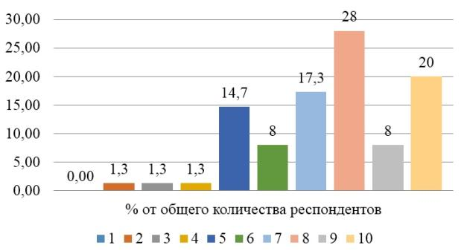

Рисунок 26 – Оценка соответствия качества государственных услуг ожиданиям и потребностям получателей услуг

Примечание – Составлено по источнику [115, р. 9]

Качество решений, принимаемых государственными органами, почти половина опрошенных (41,4%) оценили в 7 и 8 баллов. При этом только 25,3% опрошенных оценили этот же фактор в 5 баллов или ниже. Кроме того, двадцать процентов респондентов дали оценку на 9 и 10 баллов (рисунок 27).

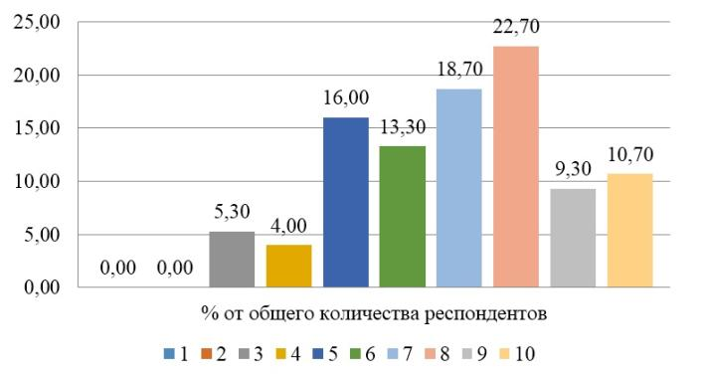

Рисунок 27 – Оценка качества принимаемых решений

Примечание – Составлено по источнику [115, р. 9]

Изучение восприятия услугополучателями качества предоставления государственных услуг стало актуальным и востребованным мероприятием. При этом особая важность придается не столько изучению восприятия качества оказания услуги, сколько изучению ожидания услугополучателей от предоставления услуги [158].

Следующий фактор – инновации в государственном секторе, измерение которого также важно для оценки репутации государственного органа. Данный аспект характеризует госорган как инновационную и адаптивную организацию. Если государственный орган быстро приспосабливается к текущим технологическим изменениям, внедряет новые услуги и предлагает новые идеи, то такой государственный орган будет иметь уважение и спрос [155, р. 3-23].

Данный блок содержит критерии оценки существующих мер для улучшения технического потенциала организаций государственного сектора, создания электронного правительства, цифровизации государственных услуг и внедрения навыков государственных органов к восприимчивости к изменениям и инновациям.

Оценку технического потенциала государственных органов опрошенные эксперты составили следующим образом: большая часть респондентов (37,4%) дали оценку на 5 и 6 баллов, 24% респондентов признали их как выше среднего – на 7 и 8 баллов, 20% респондентов поставили отличную оценку – 9 и 10 баллов, и только 18,7% респондентов оценили от 1 до 4 баллов (рисунок 28). На основании изложенного можно резюмировать, что государственные органы недостаточно уделяют внимание развитию своего технического потенциала, совершенствование которого открывает большие перспективы для повышения репутации.

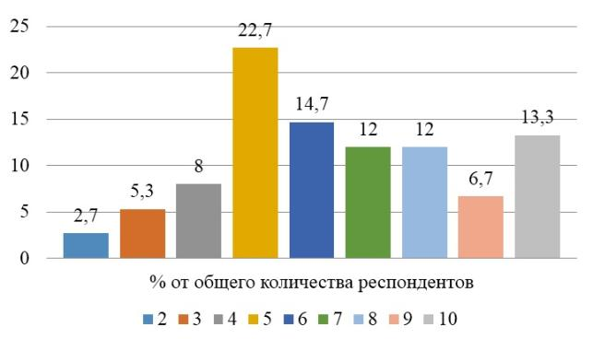

Рисунок 28 – Оценка технического потенциала государственных органов

Примечание – Составлено по источнику [115, р. 10]

Способность государственных органов адаптироваться к инновациям в сфере оказания государственных услуг является существенным условием укрепления их репутации.

Поэтому экспертам было предложено дать оценку скорости адаптации государственных органов к инновациям и изменениям. 24% экспертов оценили этот фактор в 8 баллов, 18,7% экспертов дали 5 баллов, 17,3% экспертов высоко оценили этот фактор и дали 9 и 10 баллов, и только 11,9% экспертов дали оценку ниже 5 баллов (рисунок 29).

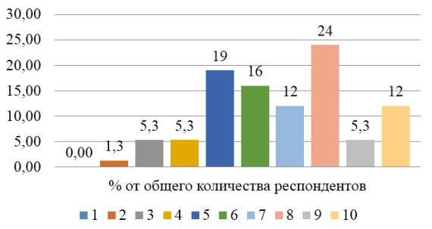

Рисунок 29 – Адаптация к инновациям и изменениям в сфере предоставления государственных услуг

Примечание – Составлено по источнику [115, р. 10]

В настоящее время в стране отмечается проблема цифрового неравенства, недостаток технических возможностей для отдаленных сел и аулов, что препятствует положительному восприятию данного компонента репутации.

Еще один оцениваемый параметр – степень привлекательности государственной службы как места осуществления трудовой деятельности, складывающаяся из зарплатных возможностей, наличия дополнительных преимуществ в форме социальной поддержки, возможностей для карьерного продвижения, саморазвития.

Если государственные служащие довольны своей работой, то они с большой охотой возьмутся выполнять сложные и долгосрочные проекты, и будут стараться выполнять свою работу качественно и добросовестно. От того, насколько справедливо строятся отношения между сотрудниками и руководством государственного органа, зависит уровень доверия и уважения у большинства сотрудников и иных заинтересованных сторон, что способствует формированию положительной репутации государственного органа. Данный фактор характеризует степень заботы и справедливости к сотрудникам [155, р. 3-23].

На вопрос о степени внимания государственных органов к благополучию и здоровью своих сотрудников 28,7% экспертов поставили оценку 5 и 6 баллов; 28% экспертов оценили ниже среднего и 24% экспертов оценили данный фактор выше среднего. При этом на отлично (9 и 10 баллов) оценили только 10,6% экспертов, а 8% экспертов указали на низкий уровень (1 и 2 балла) (рисунок 30). Данные показатели также могут свидетельствовать о низкой привлекательности государственного аппарата как места работы.

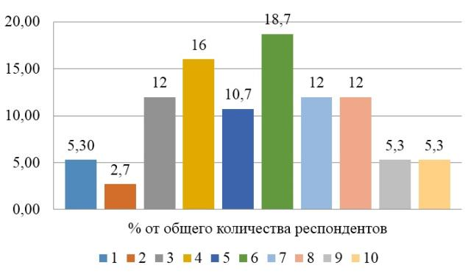

Рисунок 30 – Ориентированность органов государственного управления на благополучие и здоровье сотрудников

Примечание – Составлено по источнику [115, р. 11]

На формирование положительной репутации государственного аппарата оказывает большое влияние фактор равных возможностей всем государственным служащим. Наличие равных возможностей для всех государственных служащих эксперты оценили следующим образом: 34,6% экспертов оценили на средний уровень (5 и 6 баллов), примерно столько же экспертов оценили, как выше среднего (7 и 8 баллов), на отлично (9 и 10 баллов) оценили 20% экспертов, и только 10,6% экспертов оценили его как низкий (1-4 балла) (рисунок 31).

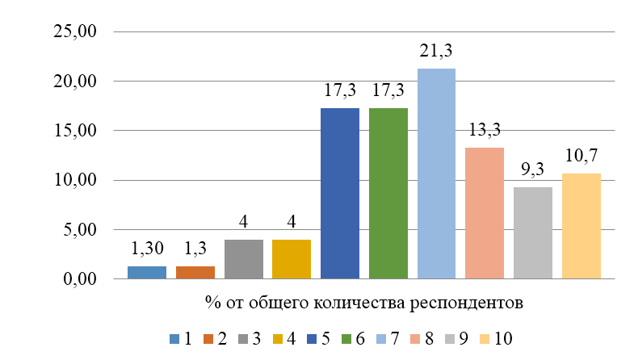

Рисунок 31 – Равные возможности для всех сотрудников на рабочем месте

Примечание – Составлено по источнику [115, р. 11]

Правильное управление этим фактором будет способствовать не только привлечению на государственную службу наиболее мотивированных и квалифицированных работников, но и удержанию квалифицированных кадров на государственной службе. В результате, будут улучшены показатели эффективности деятельности государственного аппарата.

*Управление в государственных органах.* Управление исходит из этического поведения организации, степени ее открытости, транспарентности и справедливости. Чем выше оценки организации по поводу ее этичности и прозрачности, тем выше восхищение ею и доверия со стороны заинтересованных лиц, и, соответственно, выше ее репутация.

Фактор открытости и прозрачности государственных органов экспертами был оценен респондентами достаточно высоко: 37,3% экспертов указали на уровень выше среднего (7 и 8 баллов); 22,7% экспертов оценили как средний уровень (5 и 6 баллов); 16% экспертов дали оценку ниже среднего (3 и 4 балла); а 5, 4% экспертов отметили низкий уровень (1 и 2 балла) и только 18,6% экспертов полагают, что государственные органы открыты (9 и 10 баллов) (рисунок 32).

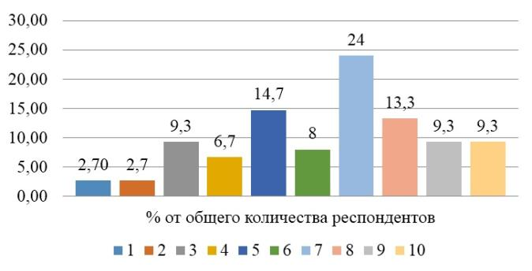

Рисунок 32 – Открытость и прозрачность органов государственного управления

Примечание – Составлено по источнику [115, р. 12]

Экспертами также была оценена этика государственных служащих. Почти половина ответивших (41,4%) оценили этот фактор на отлично (9 и 10 баллов); 32% опрошенных оценили выше среднего (7 и 8 баллов); на средний уровень (5 и 6 баллов) оценили 18,6% участников опроса; а уровень ниже среднего (3 и 4 балла) был оценен 8% респондентов (рисунок 33).

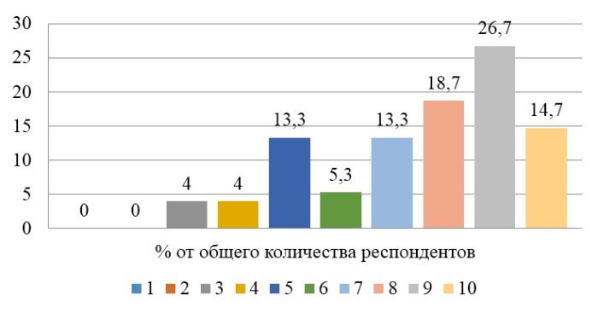

Рисунок 33 – Этичное поведение государственных служащих

Примечание – Составлено по источнику [115, р. 12]

Требование о соблюдении этических норм закреплено как одно из основных в отечественном Кодексе этики государственных служащих [61]. От их соблюдения зависит доверие населения к деятельности всей государственной управленческой системы и как следствие – ее репутация.

Вместе с тем никакие реформы до настоящего времени не сделали государственную службу высокоэффективной в глазах и общества, и самих действующих и потенциальных сотрудников государственного сектора, над повышением чьего доверия нужно еще много работать. Для этого важным представляется расширение сотрудничества с самыми разными стейкхолдерами, что было отмечено ОЭСР еще в 2010 году [159], а также совершение определенных действий по защите интересов народа [8, р. 41].

Участие, направленность на стейкхолдеров и диалог с обществом – неотъемлемые части этого фактора.

Экспертам было предложено оценить степень защиты государственными органами интересов общества. 37,3% экспертов признали его как выше среднего (7 и 8 баллов); 25,3% экспертов указали на средний уровень ориентированности государственных органов на защиту интересов общества; 22,7% экспертов считают защиту интересов общества отличной (9 и 10 баллов); 14,6% экспертов оценили как низкий и ниже среднего (1-4 балла) (рисунок 34).

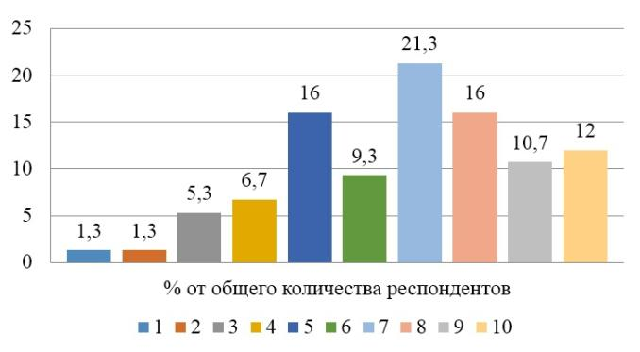

Рисунок 34 – Защита общественных интересов органами государственного управления

Примечание – Составлено по источнику [115, р. 13]

Такому фактору, как степень ориентированности государственного аппарата на удовлетворение потребностей услугополучателей, эксперты дали следующие оценки: 24% экспертов присвоили 8 баллов; 18,7% экспертов оценили на 5 баллов (рисунок 35). Исходя из этого полагаем, что существуют определенные проблемы в этой сфере, и государственные органы не ставят ориентированность на удовлетворение потребностей услугополучателей в ряд своих важных задач. Тем не менее, в последние десять лет к государственным органам приходит осознание необходимости выявления не только интересов заинтересованных сторон, но и их потребностей. Это необходимо для определения ожиданий услугополучателей и восприятия ими качества оказанных им услуг.

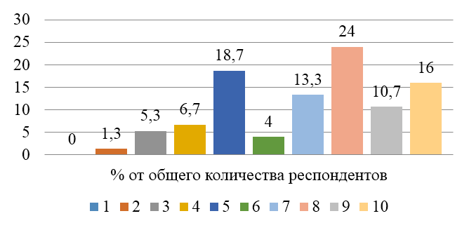

Рисунок 35 – Ориентация государственного сектора на потребности заинтересованных сторон

Примечание – Составлено по источнику [115, р. 13]

Обобщенный образ работников государственного сектора и его руководителей. Данный фактор позволяет оценить обобщенный имидж руководителей и сотрудников государственного органа. Социальное звено государственного аппарата составляют государственные служащие, которые на практике реализуют волю высшего руководства и должны ориентироваться на интересы и нужды широкой общественности.

Оценивая данный фактор, оценки 5 и 8 баллов дали по 18,7% экспертов; 24% экспертов имиджу руководителей госорганов поставили отличную оценку (9 и 10 баллов), а по 13,3% экспертов признают их имидж на 3 и 7 баллов. В целом, имидж руководителей выше 5 баллов оценили 64% экспертов (рисунок 36). Это демонстрирует более позитивное восприятие имиджа руководителей органов государственных органов в стране.

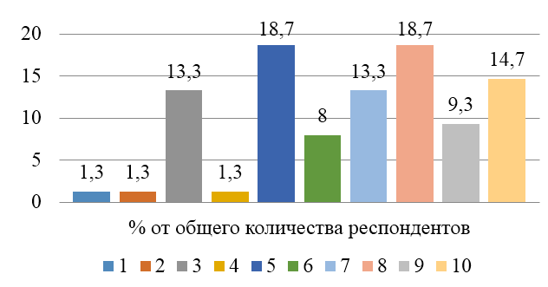

Рисунок 36 – Обобщенный имидж руководителей органов

государственного управления

Примечание – Составлено по источнику [115, р. 14]

В настоящее время для дальнейшего развития государственной службы большое значение имеет имидж самих госслужащих, которые воспринимаются обществом как ключевое звено государственного аппарата. И на данном этапе логичным представляется развитие управленческой культуры и лидерских навыков среди государственных служащих, обновление института корпуса «А», наем квалифицированных HR-менеджеров, располагающих необходимыми знаниями и компетенциями для реформирования кадровой системы госслужбы, организации развития профессионализма госслужащих в духе новых ценностей и принципов, соответствующих требованиям законодательства и поручениям руководства страны.

Проводя исследование, экспертам было предложено также охарактеризовать обобщенный образ государственного служащего. 34,7% экспертов дали оценку выше среднего (7 и 8 баллов); 28% экспертов оценили как средний уровень (5 и 6 баллов); 25,4% назвали его отличным (9 и 10 баллов); и только 12,8% экспертов оценили низко или ниже среднего уровня (2-4 балла) (рисунок 37). На основании этих показателей можно предположить, что обобщенный образ государственного служащего по стране воспринимается достаточно высоко.

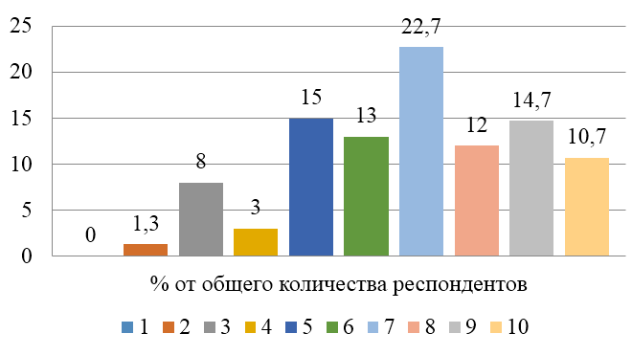

Рисунок 37 – Обобщенный образ государственных служащих

Примечание – Составлено по источнику [115, р. 14]

В современном мире государственные служащие должны иметь безупречный имидж и обладать определенными характеристиками, свидетельствующими об эффективности и профессионализме их работы, повышающими доверие к государственному органу и тем самым укрепляющими организационную репутацию. Однако исследования казахстанских ученых (Б. Бокаев и др.) указывают на движущую силу СМИ, социальных медиа и имиджа государственных служащих на рост политической карьеры государственных служащих [34, р. 1-19].

Несмотря на то, что в нашей стране продвижение имиджа руководителей государственных структур связывают с самими государственными органами, следует помнить, что формирование имиджа должно быть ориентировано на цели государственных органов.

Эффективность деятельности государственных органов. Показатели деятельности государственных органов, однозначно признаются наиболее важным аспектом оценки репутации государственного органа. Управление репутацией способствует созданию и поддержке благоприятной репутации; оно направлено на защиту государственного органа от вреда и на достижение высоких результатов деятельности.

При оценке направленности общественного сектора на результативность и эффективность своей деятельности, 24% экспертов оценили, как средний уровень (5 баллов). Как выше среднего (7 баллов) оценили 17,3% экспертов, а 8 баллов поставили 18,7% экспертов. Работу и эффективность государственного аппарата на «отлично» (9 и 10 баллов) оценили 6,7 и 17,3% экспертов, соответственно. При этом, 12% экспертов оценили ниже среднего и низко (от 2 до 4 баллов) (рисунок 38).

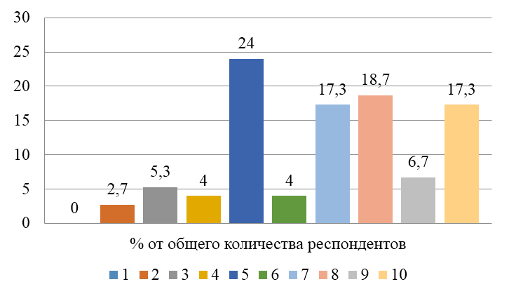

Рисунок 38 – Ориентированность государственного аппарата на эффективность и результативность в своей деятельности

Примечание – Составлено по источнику [115, р. 15]

При оценке перспектив будущего роста и развития национального государственного аппарата 42,7% экспертов поставили 9 баллов (18,7%) и 10 баллов (24%). 30,6% экспертов оценили этот фактор выше среднего (7 и 8 баллов). Как средний уровень отметили 14,7% экспертов (5 и 6 баллов), а 11,9% респондентов считают, что перспективы будущего развития низкие или ниже среднего (1-4 балла) (рисунок 39). Таким образом, эксперты считают, что казахстанские государственные органы имеют высокие перспективы будущего роста и развития.

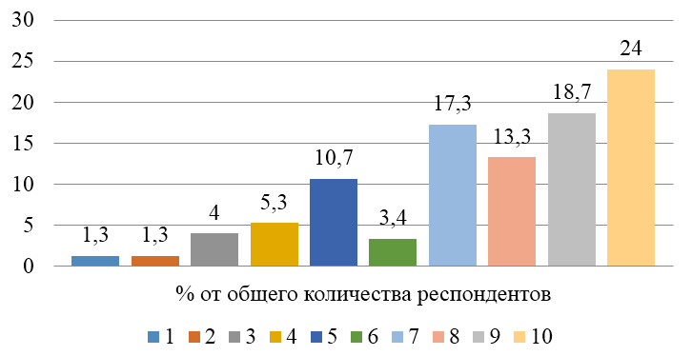

Рисунок 39 – Оценка перспектив будущего роста и развития государственных органов

Примечание – Составлено по источнику [115, р. 15]

Отсутствие ориентации на результат является источником рисков и упущенных возможностей для государственного аппарата. Напротив, планомерное достижение запланированных результатов приводит к повышению доверия к государству со стороны различных стейкхолдеров, что ведет в дальнейшем к росту экономической устойчивости страны. Такая тенденция не может не отразиться в положительном смысле на глобальном благосостоянии, а потому поддерживается крупными мировыми акторами. Примером может послужить заем на восстановление экономики в постпандемийный период и меры по усилению эффективности политических институтов и народного доверия к ним, полученный Казахстаном в 2021 году от Всемирного банка [160].

Так, подводя итоги проведенного социологического исследования, считаем важным выделить следующие моменты:

1. На оценку «отлично» большинством респондентов были отмечены всего два фактора, а именно: этичность поведения государственных служащих и перспективы будущего роста государственного аппарата.
2. Оценку «плохо» и «очень плохо» многие респонденты (36%) дали ориентированности государственного аппарата на благополучие и здоровье сотрудников. Таким же образом, 21,4% госслужащих оценили открытость государственного аппарата.
3. Остальные факторы, в целом, большинством респондентов были оценены как «удовлетворительно» и «хорошо».

По итогам поведенного экспертного опроса был проведен SWOT анализ, который выявил необходимость применения факторной шкалы RepTrak для оценки репутации государственного аппарата. SWOT-анализ свидетельствует о том, что, несмотря на сильные стороны и возможности, которые были отмечены респондентами при оценке факторов, формирующих репутацию государственного аппарата, на сегодняшний день в Казахстане наблюдается наличие слабых сторон и угроз для организационной репутации государственного аппарата (таблица 17).

Таблица 17 – SWOT-анализ по итогам оценки организационной репутации государственного аппарата

|  |  |
| --- | --- |
| SWOT-анализ | |
| 1 | |
| *сильные стороны (S)* | *слабые стороны (W)* |
| S1- Этичное поведение государственных служащих  S2-Перспективы будущего роста и развития  S3- Соответствие качества услуг ожиданиям услугополучателей  S4 -Качество принимаемых решений  S5 - Технические возможности  S6 - Адаптация к изменениям и инновациям в сфере оказания государственных услуг | W1- Низкая ориентированность на здоровье и благополучие государственных служащих  W2- Неравные возможности для карьерного роста всех сотрудников  W3 - Недостаточная открытость и прозрачность в своей деятельности  W4 - Низкая защита интересов стейкхолдеров |
| Продолжение таблицы 17 | |
| 1 | |
| S7 - Образ государственных служащих  S8 - Ориентированность на эффективность и результативность | W5 - Низкая ориентированность на нужды стейкхолдеров |
| *возможности (O)* | *угрозы (T)* |
| O1- Повышенное доверие общества к государственному аппарату, повышение взаимодействие со стейкхолдерами  O2 - Привлечение мотивированных и высококвалифицированных кадров на государственную службу  O3 - Повышение лояльности со стороны услугополучателей.  O4 –Принятие обоснованных решений, способствующих достижению поставленных целей  O5 - Увеличение эффективности работы и сокращение времени выполнения задач  O6 - Расширение диапазона услуг, доступных через цифровые платформы, способность оперативно внедрять инновационные подходы и технологии  O7 – Формирование положительного образа государственной службы  O8 - Повышение эффективности и качества предоставляемых услуг | Т1- Отток государственных служащих в другие секторы, в том числе высококвалифицированных  Т2- Низкая мотивация государственных служащих, ухудшение морально- психологического климата  Т3- Понижение доверия со стороны общества, повышение коррупционных рисков  Т4- Негативное общественное мнение  Т5- Снижение уровня удовлетворенности услугополучателей, понижение взаимодействия с ними |
| Примечание – Составлено автором | |

Полученные результаты соответствуют выводам о том, что репутацию государственных органов формируют не просто статистические показатели, а коллективные когнитивные представления участников о цели; репутация представляет собой восприятие различных заинтересованных сторон, которая одновременно является оценочной и значимой [161].

Таблица 18 – Риски, связанные с организационной репутацией госудрственного аппарата

|  |  |
| --- | --- |
| Наименование | Пояснение |
| 1 | 2 |
| Недопонимание и неправильная интерпретация | Неверные стратегии коммуникации или неправильное толкование политики и действий правительства могут привести к недоразумениям и негативно сказаться на репутации государственного аппарата. Неточная или вводящая в заблуждение информация, которой делятся официальные лица, или недостаточные усилия по эффективному общению с общественностью могут привести к потере доверия. |
| Отсутствие прозрачности | Недостаточная прозрачность процессов принятия решений или ограниченный доступ к информации могут создать впечатление |
| Продолжение таблицы 18 | |
| 1 | 2 |
|  | непрозрачности и отсутствия подотчетности. Это может вызвать подозрения у общественности и заинтересованных сторон, что приведет к снижению репутации и общественного доверия. |
| Коррупция и неэтичное поведение | Случаи коррупции или неэтичного поведения внутри государственного аппарата могут нанести значительный ущерб его репутации. Любое восприятие или свидетельство взяточничества, кумовства или злоупотребления властью может подорвать доверие общественности и запятнать имидж правительства. |
| Неэффективное антикризисное управление | Неграмотное управление кризисными ситуациями может иметь серьезные последствия для репутации государственного аппарата. Неспособность оперативно, прозрачно и эффективно реагировать на кризисы, такие как стихийные бедствия, чрезвычайные ситуации в области общественного здравоохранения или инциденты в сфере безопасности, может подорвать общественное доверие. |
| Риски, связанные с социальными сетями | Широкое использование платформ социальных сетей сопряжено как с возможностями, так и с рисками. Ложная или вводящая в заблуждение информация, негативные комментарии и онлайн-атаки могут быстро распространяться, потенциально нанося ущерб репутации правительства. Неадекватные стратегии мониторинга и реагирования на репутационные риски в Интернете могут усугубить последствия. |
| Неспособность решить проблемы общества: | Игнорирование или пренебрежительное отношение к общест венным проблемам и жалобам может привести к ущербу репута ции. Правительство должно активно взаимодействовать с гражда нами, решать их проблемы и демонстрировать отзывчивость к их потребностям и ожиданиям. Невыполнение этого требования может привести к общественному недовольству и ухудшению репутации. |
| Непоследователь ность в работе | Непоследовательность в предоставлении государственных услуг или политике может подорвать репутацию государственного аппарата. Если происходят частые задержки, неэффективность или различия в качестве обслуживания в разных регионах или секторах, это может создать негативное восприятие и подорвать доверие общественности к правительству. |
| Недостаточное взаимодействие с заинтересованными сторонами: | Недостаточное взаимодействие с заинтересованными сторонами, включая организации гражданского общества, предприятия и широкую общественность, может представлять репутационный риск. Отсутствие инклюзивности в процессах принятия решений и неспособность учитывать различные точки зрения могут привести к общественному недовольству и нанести ущерб репутации государственного аппарата.  Следовательно, устраняя эти риски и внедряя надежные стратегии управления репутацией, государственный аппарат может защитить и укрепить свою репутацию, поддерживать общественное доверие и эффективно справляться с вызовами, которые могут возникнуть в ходе управления. |
| Примечание – Составлено автором | |

В соответствии с таблицей 18, наряду с рассмотрением сильных и слабых сторон, возможностей и угроз управления репутацией государственного аппарата, считаем целесообразным рассмотреть риски, связанные с организационной репутацией государственного аппарата.

Таким образом, репутацию государственного органа можно воспринимать как нематериальный актив государственного аппарата, который создается в результате эффективного сотрудничества государственного аппарата и заинтересованных сторон, характеризующий стремление государственного органа соответствовать ожиданиям стейкхолдеров. Казахстанские органы государственного управления стали более внимательно относиться к вопросу важности собственной репутации, признавая ее преимущества, необходимые для эффективной работы. Восприятие заинтересованными сторонами хорошей репутации организации формирует такую форму капитала, как «репутационный капитал», который способствует повышению доверия, привлечению высококвалифицированных кадров, повышает лояльность сотрудников и др. [162].

На основании изложенного приходим к следующим выводам:

– оценка репутации государственного аппарата – это важный и инновационный инструмент для измерения показателя доверия целевыми аудиториями, анализа и определения факторов, влияющих на эффективность деятельности;

– на основе комплексной оценки факторов репутации государственного аппарата можно установить уровень осведомленности о государственных органах среди всевозможных заинтересованных сторон и учесть требования, предъявляемые к качеству государственных услуг, которые предоставляются различным целевым группам;

– оценка репутации государственных органов служит инновационным каналом, устанавливающим взаимодействие между государственным аппаратом и заинтересованными группами.

**3 СОВЕРШЕНСТВОВАНИЕ ПОДХОДОВ В СФЕРЕ УПРАВЛЕНИЯ ОРГАНИЗАЦИОННОЙ РЕПУТАЦИЕЙ ГОСУДАРСТВЕННОГО АППАРАТА**

**3.1 Модели и механизмы управления репутацией государственного аппарата**

Хотя моделирование процессов по формированию репутации (и наряду с этим – процессов по ее разрушению, поскольку особенности этого полезно понимать для своевременного и эффективного предотвращения возможных рисков деструктивного характера) оказалось в центре внимания зарубежных ученых раньше, чем на постсоветском пространстве [163], однако до настоящего времени данная область науки считается недостаточно широко проработанной не только в границах отдельных стран, но и в глобальном масштабе [164].

Для нашего исследования целесообразно обратить внимание на модели репутационного менеджмента, предложенные Е.В. Коган, С.Д. Резник и Т.А. Юдиной, Т.С. Лисицкой. Каждая из них содержит элементы и демонстрирует подходы, которые целесообразно принять во внимание при разработке нашей авторской модели.

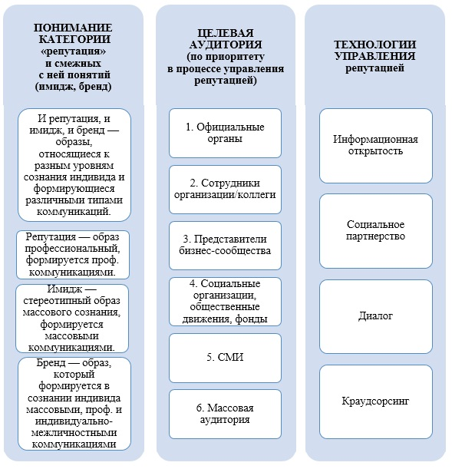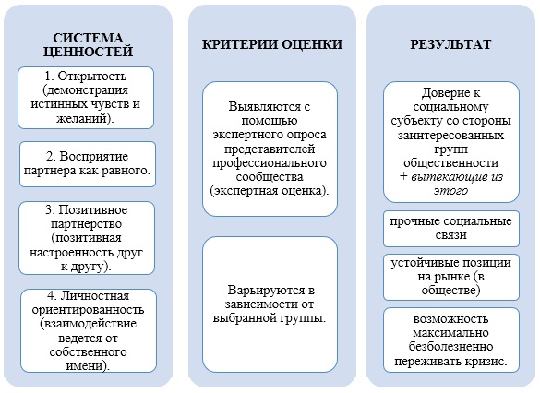

Рисунок 40 – Коммуникационная модель управления репутацией

(по Е.В. Коган)

Примечание – Составлено по источнику [20, с. 91-92]

Так, Е.В. Коган предложена *коммуникационная модель управления репутацией,* включающая шесть компонентов (рисунок 40). Данная модель базируется на выборе субъектом репутации той или иной стратегии ее формирования и поддержания через информирование всех стейкхолдеров (указанным автором приводятся шесть основных стейкхолдеров). При этом поставленные цели должны ориентироваться на состояние сферы деятельности, в которой формируется репутация, на ценностные ориентиры субъекта репутации и могут отличаться гибкостью и совершенствоваться по мере реализации стратегии.

Модель Е.В. Коган [20, с. 92] разработана на основе изучения политических коммуникаций и с этой точки зрения представляет существенный интерес в рамках темы нашего диссертационного исследования.

Коммуникации в рамках данной модели осуществляются в несколько этапов (рисунок 41), которые составляют цикл, постоянно повторяющийся в течение всего времени, пока субъект репутации осуществляет свою деятельность.

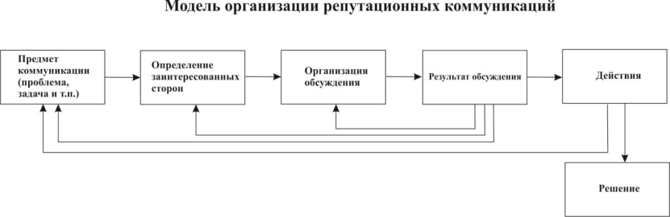

Рисунок 41 – Модель организации репутационных коммуникаций

(по Е.В. Коган)

Примечание – Составлено по источнику [20, с. 93]

Важной составляющей данной модели является оценивание эффективности проводимой работы, при этом исследовательница не предлагает узкий предварительно заданный набор индикаторов для оценивания, но предлагает выявлять их путем экспертных опросов, при этом важна гибкость перечня индикаторов/критериев оценки в зависимости от конкретного оцениваемого субъекта управления репутацией.

Примечательно, что среди технологий, которые могут применяться при построении репутации, российские эксперты из числа государственных служащих и представителей политических партий Челябинской области, принявшие участие в опросе в рамках исследования Е. В. Коган, посчитали эффективными только PR, паблисити, информационную открытость, благотворительность, совершенно игнорируя диалог с общественностью как технологию управления репутацией (рисунок 42).

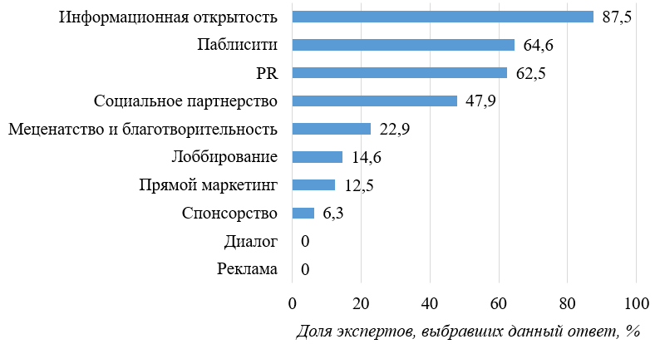

Рисунок 42 – Распространенность технологий репутационного менеджмента на примере Челябинской области (по материалам опроса, проведенного Е.В. Коган)

Примечание – Составлено по источнику [20, с. 119]

Однако в силу низкого доверия населения к СМИ и с учетом выявленного присутствия манипулятивных тактик в текстах на политическую тематику (на примере публикуемых в обследованном регионе), данные механизмы и технологии сами по себе без диалогической обратной связи с населением оказываются на практике недостаточно эффективными для формирования репутации государственного аппарата и могут даже вызвать прямо противоположный эффект – снижение доверия и образование «зоны отчуждения» [20, с. 11].

В целом коммуникационный подход Е.В. Коган представляется нам перспективным и должен быть, безусловно, учтен при выработке отечественной модели репутационного менеджмента. Вместе с тем данная модель не рассматривает факторы, которые оказывают влияние на репутацию и соответственно, должны выступать в качестве объектов управления.

Коммуникации являются важной, но далеко не единственной составляющей другой *модели организации и управления репутацией,* которую предложили ученые С.Д. Резник и Т.А. Юдина [165] *применительно к вузам.*

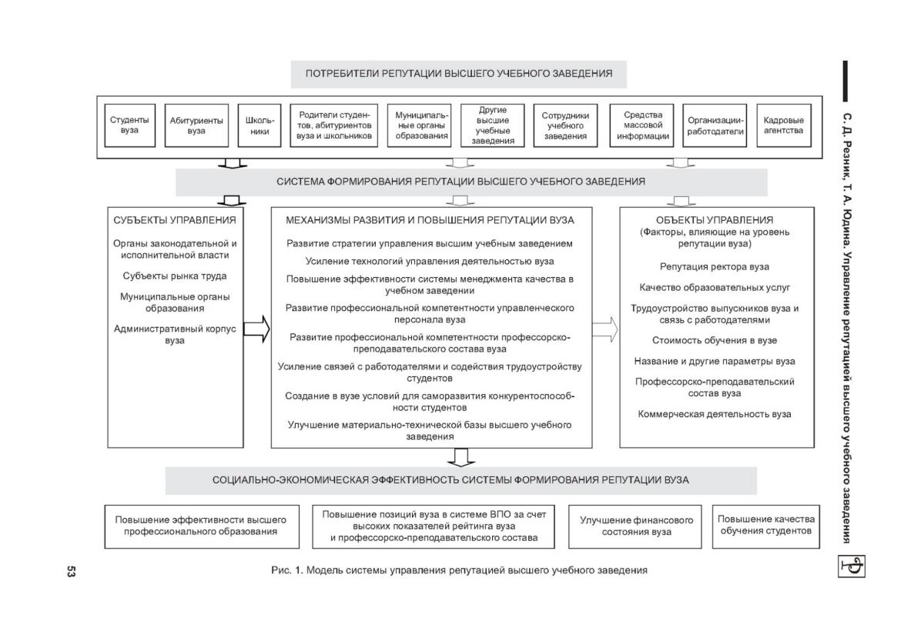

Рисунок 43 – Модель системы репутационного менеджмента вуза (по Резнику С.Д. и Юдиной Т.А.)

Примечание – Составлено по источнику [165, с. 53]

В соответствии с рисунком 43, в данной модели:

1. включены различные стейкхолдеры (названные авторами «потребителями репутации»);
2. выделены субъекты управления репутацией;
3. учитываются основные влияющие на репутацию факторы, которыми данные субъекты управляют;
4. перечислены наиболее значимые механизмы управления репутацией;
5. даны индикаторы, позволяющие измерить эффективность работы по формированию и развитию репутации вуза.

Несмотря на то, что данная модель разработана для одной сферы деятельности – высшего образования, полагаем, что принцип ее устройства и некоторые ее составляющие могут быть применены при разработке модели управления организационной репутацией государственного аппарата. Вместе с тем, в отличие от Е.В. Коган, у С.Д. Резника и Т.А. Юдиной в модели отсутствует блок, посвященный результатам, на которые нацелена проводимая работа по управлению репутацией.

Резник С.Д. и Юдина Т.А. также выделяют ряд принципов, на которых, по их наблюдениям, должна выстраиваться вузовская репутация (рисунок 44).

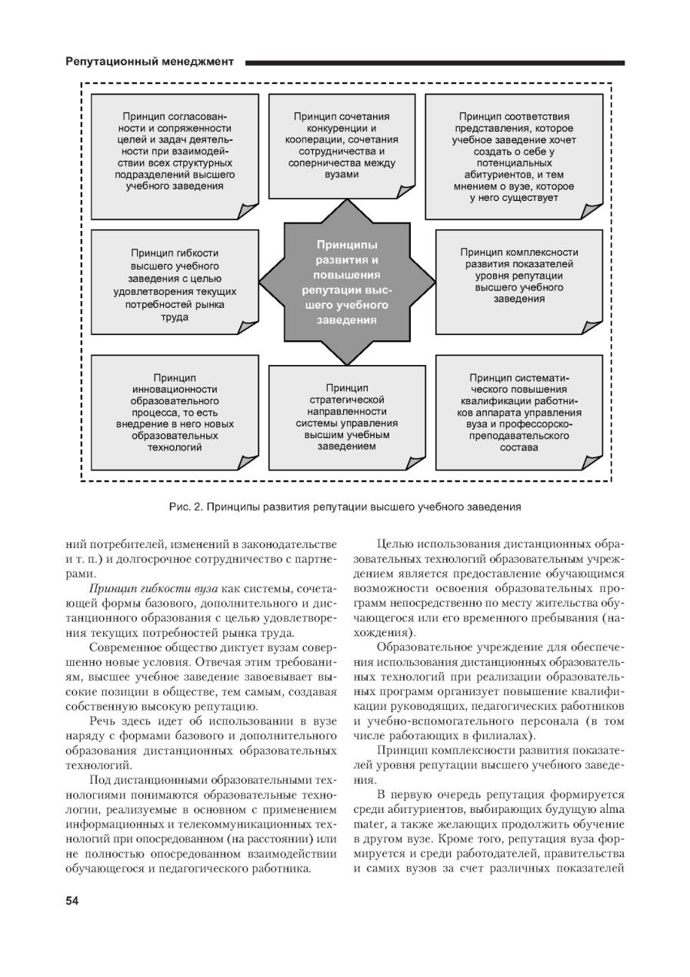

Рисунок 44 – Принципы развития и повышения репутации вуза

(по Резнику С.Д. и Юдиной Т.А.)

Примечание – Составлено по источнику [165, с. 53]

Вышеприведенные принципы, по нашему мнению, являются универсальными и должны учитываться не только в системе образования, но и на государственной службе с поправкой на специфику данной сферы.

*Факторная модель управления репутацией* построена Т.С. Лисицкой с учетом опыта в строительной сфере (рисунок 45). В ее исследовании репутационный менеджмент понимается как комплексный процесс, нацеленный на создание и поддержание позитивного общественного восприятия организации и ее деятельности, в результате чего достигаются различные количественные показатели (для бизнеса – в первую очередь финансовые) и благоприятное отношение к субъекту репутации со стороны стейкхолдеров [166].

При этом исследовательница констатирует, что одной модели недостаточно, чтобы собрать исчерпывающий перечень всех репутационных факторов, в связи с чем ею приводятся наиболее важные из них. Кроме того, остаются за рамками рассмотрения те уникальные факторы, которые присущи только конкретным организациям.

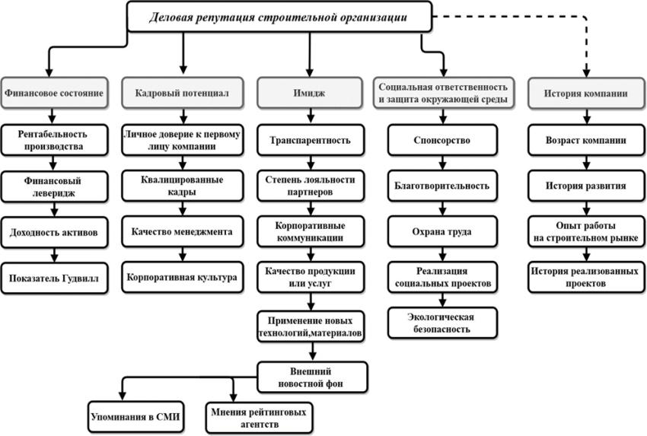

Рисунок 45 – Факторная модель управления репутацией (по Т.С. Лисицкой)

Примечание – Составлено по источнику [167]

Сегменты в данной модели организованы иерархически – от основных категорий, детерминирующих состояние репутации, и далее по нисходящей – к наиболее распространенным факторам, в которых находят выражение указанные пять категорий. Исследовательница верхний уровень иерархии именует факторами, а нижние уровни – субфакторами, но этот терминологический нюанс не критичен для понимания сути модели. Кроме того, с графической точки зрения, на наш взгляд, некорректно употребление стрелок между субфакторами, т.к. они не вытекают один из другого, а входят в совокупность субфакторов в которых проявляются основные пять факторов.

Помимо приведенных на рисунке 45 факторов и субфакторов в систему управления репутацией должны также входить инструменты для их регулирования (рисунок 46).

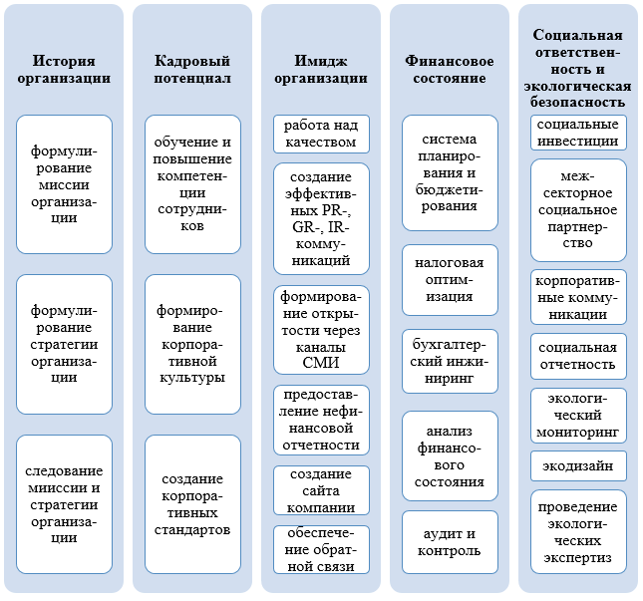

Рисунок 46 – Инструменты управления репутацией

в рамках факторной модели Т.С. Лисицкой

Примечание – Составлено по источнику [167, р. 23ECVN619-4]

Интересны также наработки В.С. Кудряшова [168], который как по результатам личного исследования, так с учетом предложений М. Роуз [169], К. Харрисона [170], Т. Уотсона и др. определяет компоненты репутации, стейкхолдеров, рассматривает основные параметры и инструменты репутационного менеджмента [171] (рисунок 47).

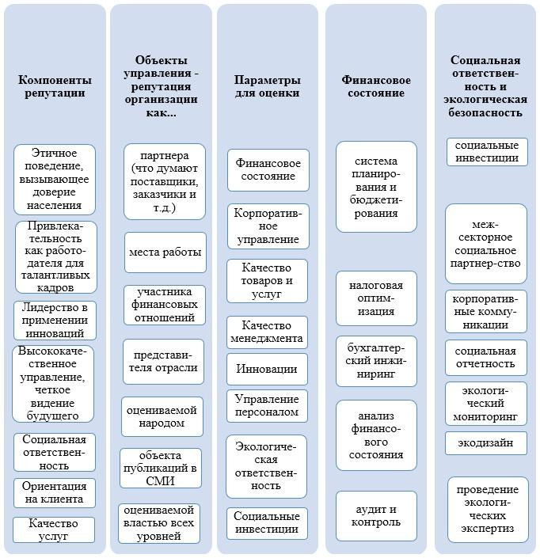

Рисунок 47 – Модель репутационного управления (по В. С. Кудряшову)

Примечание – Составлено по источнику [168, с. 20-28]

С учетом усиливающихся тенденций к цифровизации и расширению роли социальных сетей обращается особое внимание на управление репутацией в сети Интернет. Данный процесс является трудоемким и затратным по времени: так, первые результаты от проводимой работы в данном направлении наглядно можно увидеть не ранее чем в трехмесячный срок с ее начала. Поэтому вслед за В.С. Кудряшовым мы полагаем, что государственным структурам следует обратить внимание на инструменты Интернет-управления репутаций (рисунок 48).

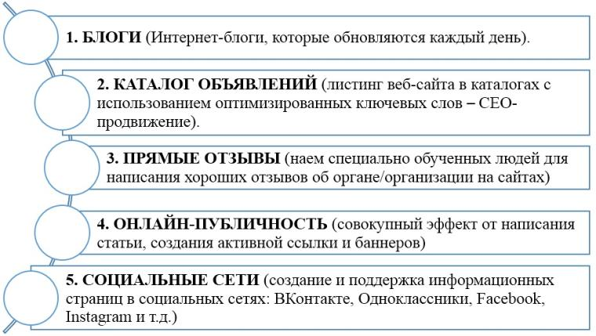

Рисунок 48 – Примеры механизмов и инструментов по формированию и поддержанию организационной репутации в сети Интернет

Примечание – Составлено по источнику [168, с. 20-28]

Кроме того, для управления репутацией доступны многие другие механизмы и инструменты: от PR, маркетинга (включая психологические подходы к работе с аудиторией [172]) и брендинга до различных стратегий и программ по выстраиванию диалогических коммуникаций со стейкхолдерами, усиления прозрачности ведения бизнеса [173], различных акций по улучшению репутации топ-менеджеров организаций.

Наконец, на постсоветском пространстве пока реже всего используется потенциал таких стратегических механизмов, как выявление рисков и управление ими, научное исследование состояния репутации. Особенно важными для повышения устойчивости и снижения уязвимости представляются анализ рисков и угроз в свете многочисленных геополитических потрясений, которыми ознаменовалось начало 2020-х годов.

Применение этих и других механизмов и инструментов, по мнению В.С. Кудряшова, целесообразно проводить на системной основе с учетом индивидуальных особенностей того, чья репутация выступает объектом управления. В этой связи автор предлагается универсальный алгоритм (рисунок 49), который, по нашему мнению, применим не только для коммерческой сферы, но и для государственного аппарата и квазигосударственного сектора.

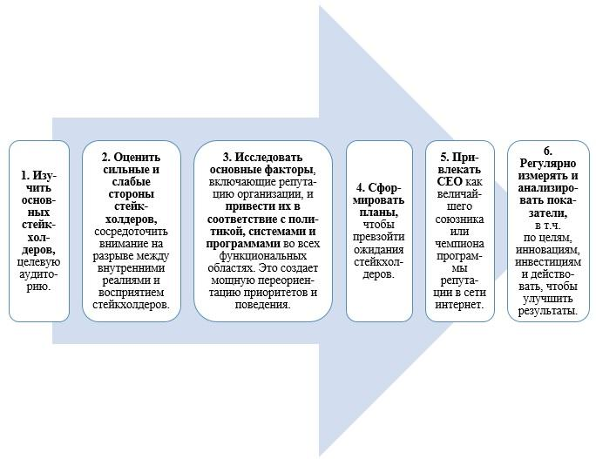

Рисунок 49 – Алгоритм управления репутацией (по В.С. Кудряшову)

Примечание – Составлено по источнику [168, с. 28]

Биркьефлот в стоем труде определил «рецепт» стратегического управления репутацией шаг за шагом [50, р. 147-159]. По мнению Биркьефлота, первый шаг в создании хорошей репутации – составить карту текущей ситуации с помощью оценки репутации. Следующие шаги – найти основные ценности организации и ее уникальность по сравнению с другими подобными организациями, поработать над развитием идентичности и культуры и сформулировать видение и стратегию. Затем работа начинает стратегически сообщать о своей уникальности как внутри организации, так и в пределах географически определенного местоположения, а также внешним окружающим. Затем в литературе рекомендуется, чтобы организация провела измерение репутации, при котором измеряется впечатление окружающих об организации в данный момент времени. Последний шаг – это измерение новой репутации, чтобы увидеть, повлияла ли работа на существующую репутацию (рисунок 50) [50, р. 147-159].

Рисунок 50 – Цикличный алгоритм управления репутацией (по Биркьефлоту)

Примечание – Составлено по источнику [50, р. 147-158]

Биркьефлот показывает, как рецепт репутации понимается циклически, а не линейно, и что результаты последнего шага, измерения репутации, могут привести организацию обратно к согласованию ценностей, видения и стратегии. Таким образом, репутационная работа рассматривается здесь как непрерывный процесс [50, р. 147-159].

Сопоставительный анализ изученных нами моделей показал, что их авторы сходятся в понимании необходимости таких составляющих, как:

1. изучение различных стейкхолдеров (причем как внешних, так и внутриорганизационных) и выстраивание эффективных двусторонних коммуникаций с ними с учетом их специфики;
2. анализ факторов, рисков, угроз, влияющих или потенциально способных повлиять на репутацию;
3. выстраивание организационной культуры и норм поведения сотрудников на основе предварительно четко определенной системы ценностей, следование которым позволит достигнуть наилучших практических результатов в работе организации и тем самым будет формировать, поддерживать и усиливать организационную репутацию;
4. применение стратегического планирования при формировании и развитии организационной репутации, а регулярное проведение мониторинга и аудита работы по реализации таких планов, для чего должны быть выработаны критерии оценки эффективности формирования и поддержания организационной репутации;
5. использование широкого арсенала механизмов, технологий и инструментов управления репутацией в зависимости от конкретных целей и задач.

Приведенные здесь результаты дают представление о том, какие меры следует предпринять в дальнейшем, чтобы приблизиться к заданному видению и стратегии.

На основе вышеизложенного, нами разработана схема управления организационной репутацией в государственных органах (рисунок 51).

Рисунок 51 – Схема управления управления репутацией государственных органов

Примечание – Составлено автором

*Кадровая служба* может помочь в разработке и продвижении ценностей и принципов, которые способствуют развитию положительной организационной культуры. Это включает привлечение и найм сотрудников, соответствующих этим ценностям, и создание условий для их развития. Кадровая служба может предоставлять программы обучения и развития, которые помогают сотрудникам государственного органа развивать навыки и компетенции, необходимые для эффективного управления репутацией государственного органа и поддержания этических стандартов.

*Департамент по связям с общественностью* может разрабатывать стратегии коммуникаций и планы взаимодействия с общественностью, чтобы управлять образом и репутацией государственного органа в глазах широкой аудитории. Они отвечают за своевременное и достоверное распространение информации об активностях органа и представление его в положительном свете. Департамент по связям с общественностью может отслеживать общественное мнение, медиа и социальные сети, чтобы понимать настроения и тренды, связанные с репутацией органа, и реагировать на них соответствующим образом. Наряду с этим, департамент по связям с общественностью играет важную роль в кризисном управлении, предоставляя своевременную и точную информацию, а также осуществляя связь с общественностью в сложных ситуациях, чтобы минимизировать негативное влияние на репутацию государственного органа (рисунок 51).

*Департамент стратегического планирования* разрабатывает планы и программы, направленные на укрепление организационной репутации государственного органа, на основании оценки организационной репутации государственного органа и анализа мониторинга мнений, с учетом выявленных сильных и слабых сторон государственного органа. Также департамент по стратегическому развитию отслеживает и оценивает эффективность репутационных стратегий и происходящие изменения. Департамент использует полученные данные для корректировки текущих стратегий и планов (рисунок 51).

*Уполномоченный по этике* может играет важную роль в реализации этической политики органа. Он может участвовать в формулировании этических стандартов и правил поведения, проводить обучение сотрудников по этике и консультировать их в вопросах этического поведения. Уполномоченный по этике играет важную роль в решении жалоб и конфликтов, связанных с этикой, и предлагает решения, направленные на поддержание высоких этических стандартов в государственном органе (рисунок 51).

*Руководитель* государственного органа определяет и утверждает стратегические цели и задачи в области управления репутацией. Он формулирует ценности государственного органа, а также утверждает планы и программы, направленные на укрепление и защиту репутации государственного органа. Также руководитель утверждает стратегии коммуникаций и планы взаимодействия с общественностью, для повышения репутации государственного органа в глазах широкой аудитории. Он продвигает этические принципы и нормы, а также создает атмосферу в государственном органе, которая поощряет и поддерживает этичное поведение сотрудников (рисунок 51).

Если говорить о казахстанском опыте, наблюдается нехватка научных исследований собственно по управлению репутацией государственного аппарата. Тем не менее, наличие исследований по вопросам организационной культуры [174], этики и деонтологии [175], имиджа [176], публичной дипломатии, применяющей технологии брендинга и имиджелогии [177], свидетельствует о том, что формирование и развитие репутации и сопутствующих ей аспектов требует пристального внимания со стороны отечественных ученых и практиков. Вместе с тем работа в данном направлении в последнее десятилетие активизировалась в сравнении с предшествующими периодами, и можно выделить ряд работ, в которых описаны практические кейсы и пояснения [178].

В Казахстане наблюдается отсутствие целостного и системного научно обоснованного подхода к управлению репутацией государственного аппарата, в связи с чем, данный аспект нуждается в особом внимании при разработке отечественной модели управления организационной репутации государственного аппарата. Кроме того, на основании проведенного нами исследования подходов к построению модели управления репутацией и с учетом отечественной практики приходим к выводу о том, что существующие в науке модели не удовлетворяют в полной мере потребностям казахстанской государственной службы.

В связи с этим нами разработана модель системы управления репутацией государственного аппарата Республики Казахстан (рисунок 52).

В структуре предлагаемой нами казахстанской модели системы управления организационной репутацией госаппарата логичным образом выделяются такие основные составляющие, как: стейкхолдеры, кадровый потенциал, система ценностей, технологии, механизмы инструменты и объект управления, а также параметры оценки.

Данная модель управления репутацией государственного аппарата предполагает, что существует *несколько категорий заинтересованных сторон*, которые могут влиять на формирование и сохранение репутации государственного органа (рисунок 52).

Среди внешних стейкхолдеров можно выделить население, которое оценивает качество и доступность государственных услуг, СМИ, которые могут формировать общественное мнение о работе государственных органов, бизнес, который может оценивать уровень коррупции и прозрачности деятельности государственных органов, а также НПО, которые могут выступать в качестве контролера за деятельностью государственных органов в интересах общества.

Внутренние стейкхолдеры включают государственных служащих конкретного государственного органа, которые работают в этой среде и могут влиять на формирование репутации органа своей работой, а также другие государственные органы, которые могут оценивать работу данного государственного органа в контексте своих задач и функций.

*СТЕЙКХОЛДЕРЫ:*

* внешние (население, СМИ, бизнес, НПО);
* внутренние (государственные служащие конкретного государственного органа как их работодателя, другие государственные органы, оценивающие работу данного государственного органа)

*Объекты управления:*

* факторы, влияющие на организационную репутацию (например, качество услуг и т.д.);
* угрозы;
* риски

*Кадровый потенциал:*

* действующие государственные служащие;
* кандидаты на поступление на государственную службу;
* талантливая молодежь, имеющая предрасположенность к работе на государственной службе

*Система ценностей:*

* определяется в законодательстве и подзаконных актах;
* сопровождается кейсами, пояснениями;
* зиждется на балансе императивов (как должно быть, к чему стремиться, даже если этого пока нет на практике) и ценностей, бытующих в обществе и на госслужбе

*Технологии управления:*

информационная открытость, социальное партнерство, диалог, вовлечение стейкхолдеров в принятие и реализацию решений на основе принципов краудсорсинга, PR и т.д.

*Механизмы и инструменты управления:*

Развитие профессиональных и личных компетенций персонала, мониторинг мнений, анализ факторов влияния,

упоминания в СМИ, социальных сетях, блогах, отчетах рейтинговых агентств и др.

*Параметры оценки*

Качество услуг, инновации, условия труда, управление, взаимодействие состейкхолдерами, образ сотрудников, результативность

Рисунок 52 – Модель системы управления репутацией государственного аппарата Республики Казахстан

Примечание – Составлено автором

Стейкхолдеры могут оказывать влияние на развитие кадрового потенциала государственного аппарата, путем предъявления требований к квалификации и компетенциям государственных служащих. Они могут выражать свои ожидания, требования и ценности, которые они считают важными для организации. Их мнения и предпочтения могут быть приняты во внимание при определении системы ценностей. Например, стейкхолдеры могут выдвигать требования в отношении этики, социальной ответственности или устойчивости, что может влиять на приоритеты и ценности организации

*Кадровый потенциал* является важным ресурсом для эффективного функционирования государственного аппарата. Рассмотрим каждый из его компонентов (рисунок 52):

1. Действующие государственные служащие - это наиболее ценный кадровый ресурс, так как они уже знакомы с работой в государственном управлении и имеют опыт работы в организации. Однако, важно не только количество государственных служащих, но и их качество и профессионализм. Для улучшения качества государственных служб можно использовать различные методы, такие как повышение квалификации, обучение, стимулирование карьерного роста и т.д.
2. Кандидаты на поступление на государственную службу – это люди, которые желают присоединиться к государственному аппарату и прошли отбор на вакансию. Важно, чтобы отбор кандидатов проводился честно и прозрачно, без коррупционных проявлений. Кроме того, необходимо обеспечить достаточный уровень оплаты труда для привлечения талантливых специалистов.
3. Талантливая молодежь, имеющая предрасположенность к работе на государственной службе - это группа, которая может стать потенциальными кандидатами на государственную службу в будущем. Для привлечения талантливой молодежи в государственную службу необходимо создавать условия для развития их профессиональных навыков, обучения и карьерного роста. Важно также улучшать образовательную систему, чтобы обучение отвечало потребностям государственной службы.

Кадровый потенциал может влиять на способность государственного органа сотрудничать и устанавливать партнерские отношения со стейкхолдерами. Если орган имеет квалифицированных сотрудников с хорошими коммуникативными навыками и способностью работать в коллективе, это способствует улучшению взаимодействия и сотрудничества с заинтересованными сторонами.

Кадровый потенциал организации оказывает влияние на систему ценностей через осуществление ценностей в практике, формирование корпоративной культуры, привлечение и удержание сотрудников, а также стимулирование инноваций и постоянного улучшения.

Кадровый потенциал организации влияет на технологии, инструменты и механизмы управления через успешное внедрение новых технологий, разработку и оптимизацию инструментов управления, адаптацию к изменениям и стимулирование инноваций и экспериментов.

Кадровый потенциал организации, включая профессионализм, компетентность, мотивацию, энтузиазм, сотрудничество, лидерство и развитие, может оказывать влияние на параметры оценки, связанные с результативностью.

*Система ценностей* определяет моральные и этические принципы поведения государственных служащих и формирует культуру организации. Система ценностей на государственной службе строится на балансе между императивами (тем, к чему нужно стремиться, даже если этого пока нет на практике) и ценностями, бытующими в обществе и на госслужбе (рисунок 52). Например, к императивам можно отнести принципы эффективности и профессионализма, а к ценностям – принципы честности, открытости и ответственности.

Система ценностей является основой для разработки профессиональных стандартов, требований к государственным служащим, а также кодексов этики. Она также может служить основой для обучения и развития государственных служащих, а также для оценки их производительности. В целом, система ценностей помогает формировать профессиональную культуру государственной службы и обеспечивать эффективность и качество ее работы.

Система ценностей организации может влиять на стейкхолдеров через привлекательность и приверженность, установление доверия, установление ориентиров и приоритетов, а также лояльность и поддержку.

Система ценностей организации влияет на объекты управления, определяя цели и стратегии, формируя культуру организации, влияя на принятие решений, определяя этику и ответственность, а также поддерживая фокус на качестве и инновациях. Таким образом, система ценностей организации влияет на факторы формирования репутации путем соответствия ожиданиям и ценностям заинтересованных сторон, на угрозы путем распознавания и анализа на основе ценностей, и на риски путем разработки систем управления рисками, соответствующих ценностям организации.

По-настоящему работающей система ценностей станет тогда, когда она будет выстроена на основе ценностей и потребностей всех категорий стейкхолдеров. При этом ценностная структура госслужбы должна быть, с одной стороны, прочной, но с другой – соответствовать динамике общественно-культурных процессов и вызовам современности. Кроме того, важно, чтобы ценности и принципы работы были понятны всем – и госслужащим, и другим категориям стейхолдеров.

*Технологии управления,* такие как информационная открытость, социальное партнерство, диалог, вовлечение стейкхолдеров и PR, играют важную роль в обеспечении эффективного управления на государственной службе (рисунок 52).

Информационная открытость позволяет обеспечить доступ к информации о деятельности государственных органов и улучшить взаимодействие с обществом. Это может включать публикацию отчетов о деятельности, данных о расходах и бюджетных затратах, а также другой информации, которая может быть полезной для заинтересованных сторон.

Социальное партнерство и диалог могут помочь государственным органам сотрудничать с другими заинтересованными сторонами, такими как бизнес, НПО, население и т.д. Это может помочь улучшить понимание потребностей и требований этих групп и включить их в принятие решений.

Вовлечение стейкхолдеров в принятие и реализацию решений на основе принципов краудсорсинга также может быть полезным инструментом управления. Это может включать использование онлайн-платформ для сбора мнений и предложений от широкой общественности, а также проведение общественных слушаний и консультаций.

PR, или паблик рилейшнз, является инструментом, который может быть использован для создания позитивного образа государственного органа и улучшения взаимодействия с обществом. Это может включать организацию мероприятий, участие в социальных проектах и другие формы общественной деятельности, которые помогают укрепить связь с обществом и улучшить его доверие к государственным органам

*Механизмы управления* – это совокупность методов и подходов, которые используются для достижения определенных целей в рамках управления государственным аппаратом. Среди них можно выделить следующие (рисунок 52): развитие профессиональных и личных компетенций персонала, мониторинг мнений, анализ факторов влияния и др.

Развитие профессиональных и личных компетенций персонала – это комплекс мероприятий, направленных на повышение квалификации и уровня профессионализма государственных служащих. Это может включать в себя проведение тренингов, семинаров, курсов повышения квалификации, а также создание системы оценки и развития персонала.

Мониторинг и контроль – это механизмы, которые позволяют отслеживать выполнение поставленных задач и достижение целей. Они могут включать в себя создание системы отчетности и контроля за исполнением государственных программ, а также проведение аудитов и проверок.

Система мотивации и стимулирования – это механизмы, которые позволяют создать условия для максимального проявления творческого потенциала и мотивации государственных служащих.

*Инструменты управления*. Упоминания в СМИ, социальных сетях, блогах, отчетах и других медиа-ресурсах могут быть эффективными инструментами управления репутацией государственного аппарата (рисунок 52).

Публикации в СМИ и социальных сетях могут повлиять на восприятие обществом работы государственных органов и создать определенную имиджевую картину. Это может быть как положительным, так и отрицательным образом.

Блоги и отчеты также являются важными инструментами управления репутацией, так как они могут предоставлять дополнительную информацию об активностях государственного аппарата и помогать в формировании положительного образа.

Важно учитывать, что эффективность инструментов управления репутацией зависит от множества факторов, включая тип и характер ресурсов, на которых публикуются материалы, аудиторию, которая читает эти материалы, а также качество самой работы государственных органов и государственных служащих.

Технологии, механизмы и инструменты управления могут способствовать улучшению факторов, влияющих на организационную репутацию государственного аппарата, обеспечивать обнаружение и управление угрозами, а также идентификацию и управление рисками.

Технологии, механизмы и инструменты управления могут оказывать положительное влияние на параметры оценки, связанные с эффективностью, производительностью, качеством, коммуникацией и развитием организации. Они помогают повысить эффективность работы, улучшить процессы и обеспечить более точную оценку результатов. Это может привести к улучшению показателей оценки, связанных с производительностью, сокращением времени выполнения задач, улучшением точности и надежности работы.

*Объектами управления* репутацией государственного аппарата могут быть факторы, влияющие на организационную репутацию, угрозы и риски (рисунок 52).

Факторы, влияющие на репутацию, могут быть связаны с качеством предоставляемых государственных услуг, уровнем коррупции, реализацией социальных программ и многими другими факторами.

Угрозы могут включать в себя возможность конфликтов со стейкхолдерами, негативные отзывы в СМИ и социальных сетях, а также расследования со стороны регуляторных органов.

Риски связаны с потенциальными неблагоприятными последствиями, которые могут возникнуть в случае неадекватной работы государственного органа. Например, неэффективное использование бюджетных средств может привести к финансовым рискам и ухудшению репутации.

Факторы, формирующие репутацию, угрозы и риски могут влиять на параметры оценки организации, особенно в контексте их управления и принятия соответствующих мер. Положительные репутация, эффективное управление угрозами и рисками способствуют повышению доверия и улучшению оценки со стороны заинтересованных сторон.

*Критерии и параметры оценки.* Некоторые общие критерии и параметры, такие как: доверие общества, качество и эффективность работы, открытость, прозрачность, этичность и др. могут быть использованы при оценке репутации любого государственного органа либо всего государственного аппарата.

В этих целях помимо действующей системы оценки деятельности государственных органов целесообразно применение инструмента RepTrak, подробно рассмотренной во второй главе нашей диссертационной работы.

Преимущества разработанной модели:

1.Системность – данная модель включает в себя механизмы управления, которые предполагают мониторинг мнений и анализ факторов влияния, а также содержит параметры оценки для оценки конечных результатов проводимых мероприятий. Это позволяет организации разрабатывать стратегии и тактики по улучшению репутации, а также своевременно реагировать на изменения. Модель позволяет оценивать факторы по управлению репутацией и корректировать их в соответствии с результатами. Таким образом, организация может достигать конкретных результатов в улучшении своей репутации.

3. Ориентация на заинтересованные стороны – модель предполагает учет интересов всех заинтересованных сторон. Это позволяет организации учитывать все факторы, влияющие на ее репутацию, и разрабатывать соответствующие стратегии.

4. Гибкость – данная модель не привязана к конкретным методикам и инструментам управления репутацией, что позволяет организациям выбирать наиболее подходящие методы и инструменты в зависимости от своих потребностей и целей.

Подводя итог, можем заключить, что предложенная модель учитывает важнейшие наработки, имеющиеся в современной научной парадигме, но при этом адаптирована именно к сфере государственного управления и государственной службы Казахстана. Все ее компоненты важны для формирования и поддержания репутации государственного аппарата. На основе модели могут быть разработаны как мероприятия по управлению репутацией конкретных государственных органов и организаций, так и государственного аппарата в целом.

**3.2 Научно-практические рекомендации по повышению организационной репутации государственного аппарата**

Целью управления организационной репутации государственного аппарата является установление и поддержание высокого уровня репутации государственных органов со стороны общественности и других важных заинтересованных сторон. В этом контексте организационная репутация означает то, как общество и другие заинтересованные стороны воспринимают государственные институты, их ценности, миссию и деятельность и др.

Государственный аппарат Республики Казахстан в настоящее время нацелен на социальную интеграцию, нуждаясь в совершенствовании не только для местных групп заинтересованных сторон, но и для соответствия нормам и стандартам, разделяемым международным сообществом. В этом случае измерение, управление и повышение организационной репутацией важны для того, чтобы улучшить положение Казахстана в международных рейтингах доверия и эффективности государственного сектора.

Формирование позитивной репутации государственных органов приобретает все большее значение в вопросах улучшения взаимодействия граждан с государством, повышения эффективности стратегического планирования, качества кадрового состава государственной службы, эффективности государственного сектора, оптимизации государственного аппарата и перехода на проактивный формат оказания государственных услуг [3].

Управление организационной репутацией государственного аппарата является сложным процессом. Он требует проведения системных мероприятий, направленных на достижение единого результата. Эти системные мероприятия должны включать в себя проведение политических, идеологических и культурных мероприятий. На основе анализа научной литературы и практических приемов, считаем выделить следующие ключевые направления по повышению репутации государственного аппарата Республики Казахстан (рисунок 53).

Рисунок 53 – Основные направления по повышению организационной репутации государственного аппарата

Примечание – Составлено автором

*Определение четких ценностей и принципов* для государственного аппарата, которыми руководствуются его процессы принятия решений, является первым звеном в работе по укреплению его репутации. Государственный аппарат занимает неотъемлемую позицию в социальной системе общества, ввиду этого его ценности, так и ценности самих государственных служащих, реализующих государственную политику, находятся под пристальным вниманием. Убеждения, принципы и общепринятые правила поведения государственных служащих представляют собой ценность государственного аппарата, при этом, они должны соблюдаться при взаимодействии с различными стейкхолдерами. Следование системе ценностей в государственных органах позволит организовать сплоченный коллектив, повысит уровень репутации государственных служащих, уровень предоставления государственных услуг, а также инициативность и мотивацию сотрудников.

В международной практике многие государства официально закрепляют принципы и ценности государственных служащих, в Казахстане же, законодательство ограничено лишь Этическим Кодексом, в котором закреплены требования лишь к морально-нравственному облику государственных служащих и Законом «О государственной службе РК», в котором говорится о принципах государственной службы [59; 61]. При этом, ценности государственной службы лишены должного внимания. Осознанное принятие и понимание государственными служащими значения института государственной службы, служит проводником для соблюдения ими принципов и ценностей государственного органа. Эти ценности и принципы должны быть доведены до сведения общественности и последовательно поддерживаться во всех его последующих действиях и политике.

Для этого необходимо провести оценку текущих ценностей, принципов и миссии, которые важны для государственного аппарата. Наряду с этим необходима разработка четких ценностей, отражающих приоритеты в деятельности государственного аппарата.

Также взаимодействие с заинтересованными сторонами, поможет в сборе отзывов о ценностях и принципах государственного аппарата. Эта обратная связь может быть использована для уточнения и укрепления ценностей и принципов организации. Принципы и ценности государственных организаций должны регулярно пересматриваться и обновляться, для уточнения, остаются ли они актуальными и эффективными (рисунок 54).

Рисунок 54 – Направления по развитию ценностей и принципов государственного аппарата

Примечание – Составлено автором

*Прозрачность и подотчетность* являются ключевыми компонентами управления репутацией. Прозрачность, как правило, рассматривается как центральный элемент подотчетности. Подотчетность часто определяется как процесс “привлечения к ответственности перед каким-либо органом государственного управления за свои действия” или процесс “предоставления отчета” [179]. Под прозрачностью мы понимаем регулярное освещение деятельности государственных органов, а открытость - беспрепятственный доступ граждан к информации о деятельности того или иного государственного органа. Для обеспечения устойчивого развития государственного аппарата, так и для повышения доверия к государственному аппарату, необходимо соблюдать принципы прозрачности и открытости. Эти принципы являются основой для постоянного взаимодействия государства и граждан. Заинтересованность многих стран вопросами открытых данных, взаимодействия с населением, повышения подотчетности, говорит об их ориентире на курс открытого правительства.

Одним из первых шагов к прозрачности и подотчетности является раскрытие информации о деятельности государственного аппарата, политике и процессах принятия решений и отчетность о его деятельности. Кроме того, государственными служащими на различных уровнях служебной иерархии должна проводиться подготовка и публикация отчетности, проведение личных приемов, работа в социальных сетях, а также должны приниматься меры для обеспечения беспрепятственной реализации права граждан на обращение с запросами в госорганы.

В демократических обществах прозрачность государственных институтов имеет важнейшее значение (рисунок 55). Все чаще развитые или развивающиеся страны признают, что свободный доступ к информации имеет основополагающее значение для демократии [102]. Независимо от того, говорим ли мы о правительстве или частных компаниях, которые управляют общественными услугами, доступ к данным, хранящимся в этих организациях, означает повышение подотчетности и позволяет гражданам знать, чем занимаются эти организации и на что они используют государственные деньги. Доступ к информации укрепляет доверие граждан к государственным институтам, позволяя гражданам понимать решения государственной политики и контролировать их выполнение.

Также прозрачности будут способствовать своевременные и четкие ответы на запросы общественности и других заинтересованных сторон. Установленные четкие правила и процедуры для обработки запросов на информацию и реагирования на запросы не всегда соблюдаются, в свете чего прозрачность и подотчетность государственных органов находится под сомнением. Эти правила и процедуры должны последовательно соблюдаться и доводиться до сведения всех заинтересованных сторон (рисунок 55).

Рисунок 55 – Направления по развитию прозрачности и подотчетности государственного аппарата

Примечание – Составлено автором

*Обеспечение качества и доступности государственных* услуг является одним из ключевых факторов формирования и поддержания репутации государственных органов. Если государственные органы предоставляют высококачественные услуги, это может положительно сказаться на их репутации, повысить доверие граждан и укрепить имидж государственного аппарата как ответственного и компетентного.

Для обеспечения качества и доступности государственных услуг могут быть использованы различные инструменты. Одним из основных инструментов является цифровизация. Она предполагает использование современных технологий и информационных систем для обеспечения быстрого и удобного доступа к государственным услугам в любое время и из любой точки мира. Цифровизация позволяет существенно улучшить качество и доступность государственных услуг, а также сократить время, необходимое на их оказание, что будет способствовать повышению репутации государственного аппарата. (рисунок 56).

Необходимо продолжить работу по цифровизации государственных услуг, расширять сферы применения принципа «одного окна», проактивного оказания услуг и иных методов и технологий, способствующих повышению доступности госуслуг.

В то же время критически важно обеспечить для всех жителей Казахстана равный доступ и равные возможности в части доступа к цифровой инфраструктуре, качественному интернету и непрерывно повышать компьютерную грамотность населения, поскольку без этих составляющих форсированная цифровизация госуслуг сама по себе не только не повысит репутацию госаппарата, но, напротив, отрицательно скажется на удовлетворенности населения и его доверии по отношению к государству.

Еще одним инструментом, позволяющим обеспечить качество и доступность государственных услуг, является оптимизация рабочих процессов. Анализ и оптимизация процессов предоставления государственных услуг позволяют ускорить их оказание и улучшить качество. Для этого могут использоваться различные методы, например, автоматизация, которая позволяет оптимизировать рабочие процессы за счет их упрощения и сокращения времени, затрачиваемого на выполнение каждой задачи (рисунок 56).

Кроме того, важным инструментом является мониторинг и оценка качества услуг. Систематический сбор и анализ данных о качестве государственных услуг позволяет выявлять проблемные области и принимать меры по их устранению. Для этого могут использоваться различные методы оценки качества, например, опросы , мониторинг социальных сетей и СМИ, а также анализ данных обратной связи от пользователей государственных услуг (рисунок 56).

Рисунок 56 – Направления по улучшению качества и доступности государственных услуг

Примечание – Составлено автором

Важно *проводить мониторинг общественного мнения* и устранять любые негативные восприятия, которые могут возникнуть. Это можно сделать с помощью регулярных опросов, а также мониторинга и вовлечения в социальные сети. Проведение опросов и мониторинг социальных сетей помогут отслеживать мнения заинтересованных сторон и их восприятие государственного аппарата (рисунок 56). Наряду с этим, появится возможность выявить проблемные области и обосновать усилия по устранению негативных восприятий. Социальные сети с течением времени становятся ключевым инструментом государственного управления. Несомненно, работа с ними требует от государственного аппарата полной вовлеченности, творческого подхода и применения инноваций. Тем временем, социальные сети стали еще одним инструментом для взаимодействия с гражданами, выступают дополнительным каналом для управления коммуникациями государственных органов [180]. Как отмечают политологи, социальные сети со временем политизируются, ввиду чего государственные органы должны быть вовлечены в среду социальных сетей [181]. Говоря о Казахстане, выборы депутатов, прошедшие в марте 2023 года, еще раз доказали влияние и уместность использования социальных сетей в предвыборной кампании кандидатов. Политические деятели осознают преимущества коммуникаций в социальных сетях, осваивают новые социальные сети для продвижения своих идей [182]. Нельзя не согласиться с мнением Днепровской, что новые каналы взаимодействия государственных органов повышают информированность граждан о политике и деятельности государственных органов [183].

Своевременно и прозрачно реагировать на негативные комментарии является еще одной неотъемлемой частью коммуникаций. Существует необходимость следить за каналами социальных сетей на предмет негативных комментариев и обратной связи о государственном аппарате. В данном случае решением возникших проблем может способствовать взаимодействие государственных органов со СМИ для устранения негативных последствий восприятия информации о деятельности и политике государственного аппарата (рисунок 57).

Рисунок 57 – Направления по мониторингу общественного мнения государственным аппаратом

Примечание – Составлено автором

Для создания позитивной и устойчивой репутации необходимо *эффективно применять стратегию коммуникации.* Государственный аппарат должен поддерживать регулярный контакт с общественностью, используя понятный и краткий язык, а также быть готовым решать любые возникающие вопросы и проблемы. Стратегические коммуникации охватывают как внутреннюю, так и внешнюю среду, которые состоят из клиентов, партнеров и конкурентов. Важно нацелить коммуникации на этих адресатов для достижения поставленных целей в будущем. Различные области, такие как бизнес, социально-культурное пространство, внутренняя и внешняя политика государства и международные отношения, также могут быть облагорожены стратегическими коммуникациями. Такие коммуникации могут применяться на различных уровнях социальной иерархии, начиная от локальных и заканчивая глобальными [184]. В.А. Бурлаков подчеркивает, что стратегические коммуникации играют важную роль в формировании устойчивой положительной имиджевой культуры в глазах политической, экономической и интеллектуальной элиты государства. Он также отмечает, что с помощью стратегических коммуникаций можно создавать идео-культурную среду, которая легитимирует различные идеологические конструкции [185]. Зарубежные исследователи выдвигают различные аспекты стратегических коммуникаций, но все они понимают этот термин как широкую деятельность, направленную на достижение стратегических целей и изменение культурных ценностей в сознании аудиторий. Концепция стратегических коммуникаций более подробно разработана в работах американских и европейских исследователей, которые определяют их как целенаправленные коммуникации, осуществляемые организацией для выполнения своей миссии [184, с. 132-151].

В первую очередь, для реализации эффективной стратегии коммуникаций, информация, предназначенная для общества, должна быть адаптирована для нескольких разных аудиторий (рисунок 58). Для этого необходимо использование формулировок и примеров, которые находят отклик у каждой аудитории. Для передачи информации необходимо использовать несколько каналов, включая социальные сети, пресс-релизы, отчеты и другие формы коммуникации (рисунок 58). Важным является то, что вся информация должна быть согласована по всем каналам. При донесении информации для всех заинтересованных сторон, следует использовать визуальные элементы, такие как инфографика и видео, чтобы донести сложную информацию в понятной и ненавязчивой форме. Наряду с этим, при личном контакте с заинтересованными сторонами, существует необходимость обучать государственных служащих эффективным методам коммуникаций и обмена информации, во избежание негативных последствий неправильного прямого контакта (рисунок 58).

Рисунок 58 – Направления по применению эффективных коммуникаций

Примечание – Составлено автором

В заключении, следует обращать особое внимание донесению до общественности об успехах и достижениях государственных органов (рисунок 58).

Работа по связям с общественностью может включать в себя сотрудничество с местными СМИ, организацией общественных мероприятий и форумов, и участие в сетях социальных медиа. Вышеизложенное будет способствовать налаживанию эффективных коммуникаций общеста с государственным аппаратом.

*Позитивная культура* в государственном аппарате может помочь укрепить доверие и поддержку среди общественности, а тем самым повысить и его репутацию. Соблюдение этических норм и культуры профессионализма является основой для создания позитивной культуры в государственном аппарате. Это предполагает не только соблюдение формальных правил и норм, но и высокий уровень профессиональной компетентности и умения работать в команде. С этой точки зрения предлагается разработать комментарии к действующему Этическому Кодексу РК, для наглядного видения государственными служащими действий в той или иной ситуации. Использование прецедентов и кейсов для наглядности зарекомендовало себя как действенный инструмент этического просвещения государственных служащих в США и Канаде. Кодекс Этики государственного служащего должен быть не просто набором правил и норм, но и реальным механизмом воздействия на этическую и моральную культуру работников государственных органов [174, с. 128]. Также важно, чтобы руководители государственных органов сами руководствовались высокими стандартами этики и морали в своей работе, чтобы обеспечивать соответствующий образец для своих сотрудников (рисунок 59).

Практическое обучение правилам профессиональной этики также является важным элементом формирования позитивной культуры. Это может быть реализовано через тренинги, семинары и другие формы обучения, которые позволяют сотрудникам государственного аппарата повышать свою компетентность и осознавать свою роль в создании положительного образа государственного учреждения. Кроме того, обучение этике и культуре поведения в рамках профессиональной подготовки и повышения квалификации также позволяет формировать этические принципы и нормы поведения. Важно также учитывать моральные принципы при принятии решений. Цель заключается не только в повлиянии на поведение государственных служащих, но и в создании культурной среды, где этические стандарты принимаются и соблюдаются, а нормы поведения регулируются и уважаются (рисунок 59).

Международный опыт подтверждает, что создание органов контроля, таких как суды чести, административные комиссии, комиссии по этике и корпоративные суды, эффективно способствует развитию этических качеств у государственных служащих. В Казахстане Указом Президента от 29 декабря 2015 года действует Положение об Уполномоченных по этике [61], но их роль на сегодняшний день в государственных органах остается формальной. Усиление статуса Уполномоченного по этике также может содействовать формированию позитивной культуры в государственном аппарате. Уполномоченный по этике может играть важную роль в содействии соблюдения этических норм и принципов, а также в обучении сотрудников профессиональной этике (рисунок 59).

Рисунок 59 – Направления по формированию позитивной культуры государственного аппарата

Примечание – Составлено автором

Опыт США, где большое внимание уделяется этическому обучению государственных служащих, может послужить примером для других стран [174, с. 128]. Однако необходимо учитывать, что каждая страна имеет свои особенности и контекст, и разработка механизмов формирования и развития этичности поведения государственных служащих должна осуществляться с учетом этих факторов [186]. Этого можно достичь с помощью политики и практики, в которых приоритет отдается добросовестности, справедливости и подотчетности. Формирование позитивной культуры управления репутацией государственного аппарата имеет решающее значение для поддержания общественного доверия к государственным институтам.

Формирование позитивной культуры государственной службы в глазах общества даст результаты, если наряду с повышенными требованиями и ограничениями, связанными с государственной службой, будут компенсироваться в стране соответствующим государственным жалованием и другими выплатами, гарантиями, обеспечивающими стабильность рабочего места и продвижение по службе, а также достойный уровень жизни [29, с. 12-15].

*Обучение, развитие и мотивация* государственных служащих могут помочь развить навыки и компетенции, необходимые для эффективного исполнения своих обязанностей. В первую очередь необходимо провести анализ пробелов в навыках, это поможет определить области, в которых необходимо обучение и развитие (рисунок 60). Далее считаем необходимым предоставлять возможности для постоянного обучения и развития государственным должностным лицам. Это может включать в себя мастер-классы, коуч- сессии, повышение квалификации, вебинары и онлайн-курсы. При этом необходимо учитывать, что профессионализация государственных служащих – это не только формальное обучение, но и процесс развития их личностных качеств, таких как ответственность, инициативность, коммуникабельность, лидерские качества и т.д. Важно также развивать у служащих навыки работы в коллективе, умение работать под давлением и стрессом, адаптивность к изменениям внешней среды и многое другое (рисунок 60).

Обеспечение наставничества для государственных служащих, будет полезно, с точки зрения необходимых навыков и знаний для обеспечения ему поддержки, необходимой для достижения успеха. Наставничество является эффективным инструментом развития профессиональных кадров в государственной службе. Эта кадровая технология предполагает передачу опыта и знаний более опытными и успешными государственными служащими молодым и менее опытным сотрудникам (рисунок 60). Этот метод также может оптимизировать управление кадрами и реализацию кадровой политики, учитывая региональные стратегии и профессиональное развитие государственных служащих. Конечной целью использования наставничества является повышение качества управленческих решений и улучшение эффективности государственного управления, укреплении кадровой безопасности и развитии культуры исполнения государственной службы [187].

Профессиональный уровень государственных служащих должен быть достаточно высоким для того, чтобы они могли эффективно решать задачи, возлагаемые на них государством и обществом. Кроме того, высокая профессиональность сотрудников государственного аппарата, может способствовать повышению лояльности и доверия к государственному аппарату со стороны общественности [99, р. 45-57].

Кроме того, следует создавать стимулы для повышения квалификации и профессионального роста, например, через систему премирования, возможность участия в проектах и программных инициативах, установление целей и показателей, связанных с профессиональным развитием (рисунок 60).

Рисунок 60 – Направления по обучению, развитию и мотивации сотрудников государственного аппарата

Примечание – Составлено автором

Существует необходимость создать систему стимулирования, которая была бы привлекательной для государственных служащих и поощряла бы их участие в программам обучения и повышения квалификации, а также стимулировала бы их к выполнению своих обязанностей на высоком уровне. Примеры таких стимулов могут включать в себя бонусы и премии за успешное выполнение задач, повышение зарплаты в зависимости от уровня квалификации и опыта работы, а также возможности карьерного роста и продвижения по службе.

Важно также не только создать систему стимулирования, но и обеспечить прозрачность и справедливость ее применения, чтобы государственные служащие чувствовали, что их усилия и достижения оцениваются справедливо.

Кроме того, важно обеспечить доступность и качество программ обучения и повышения квалификации, чтобы государственные служащие могли получать актуальные знания и навыки, необходимые для эффективной работы.

В целом, создание системы стимулирования и мотивации государственных служащих является важным шагом для повышения эффективности системы государственного управления и достижения стратегических целей страны.

Кроме того, в зарубежных странах широко используются различные формы наград и поощрений для государственных служащих, такие как бонусы, премии, повышение должности и т.д. Однако важно отметить, что такие меры мотивации должны быть четко структурированы и основываться на заслугах и результативности работы государственных служащих.

Таким образом, важно осознать, что мотивация государственных служащих – это важная составляющая успешного функционирования государственной системы управления. Применение зарубежного опыта мотивации профессиональной деятельности государственных служащих может значительно повысить эффективность работы государственной службы в Казахстане [188].

Несмотря на то, что мотивация государственных служащих является важной составляющей успешного функционирования государственной системы управления, встречаюся и случаи когда госслужашие злоупотребляют своими полномочиями.

*Учитывая все вышеизложенные направления по укреплению организационной репутации государственного аппарата, нами были разработаны следующие рекомендации:*

1. существует необходимость официально закрепить ценности государственной службы в Законе «О государственной службе» Республики Казахстан, следование системе ценностей в государственных органах позволит организовать сплоченный коллектив, повысит уровень предоставления государственных услуг, а также инициативность и мотивацию сотрудников (таблица 19).

Таблица 19 – Ценности государственной службы, необходимые к закреплению в Законе Республики Казахстан "О государственной службе"

|  |  |
| --- | --- |
| Ценность | Описание |
| Добросовестность | Поддержание честности, прозрачности и этичного поведения во всех аспектах государственной службы, включая принятие решений, взаимодействие и управление ресурсами. |
| Честность и подотчетность | Брать на себя ответственность за действия и решения, отчитываться перед общественностью и обеспечивать прозрачность использования государственных ресурсов. |
| Беспистрастность | Обеспечение справедливого и объективного отношения ко всем лицам, независимо от их происхождения, социального статуса или личных связей. |
| Совершенствование своей деятельности | Максимально эффективное использование ресурсов и времени для оперативного предоставления государственных услуг с оптимальными результатами. |
| Служение во благо народа | Быть внимательным и отзывчивым к потребностям, озабоченностям и отзывам общественности и принимать соответствующие меры для их удовлетворения. |
| Примечание – Составлено автором | |

Формализируя и продвигая эти ценности в Законе "О государственной службе", Республика Казахстан стремится сформировать сплоченную и мотивированную команду государственной службы, повысить качество государственных услуг и поощрять инициативу и мотивацию сотрудников;

1. в рамках повышения квалификации государственных служащих, обучать государственных служащих выстраиванию эффективных коммуникаций, в том числе в социальных сетях. Данная рекомендация позволит государственным служащим выстраивать эффективные коммуникации не только при личном общении, но и путем реагирования на комментарии и публикации в социальных сетях (таблица 20).

Таблица 20 – Обобщающие ключевые аспекты обучения государственных служащих построению эффективной коммуникации, в том числе в социальных сетях

|  |  |
| --- | --- |
| Цель обучения | Описание |
| Эффективные коммуникативные навыки | Повышение способности государственных служащих к эффективному общению, как лично, так и посредством письменных сообщений, включая платформы социальных сетей. |
| Понимание динамики социальных сетей | Предоставление понимания уникальных характеристик платформ социальных сетей, таких как охват аудитории, вовлеченность и вирусная природа, а также того, как использовать их для эффективной коммуникации. |
| Ответы на комментарии и публикации | Обучение государственных служащих тому, как надлежа щим образом реагировать на комментарии и публикации в социальных сетях, обеспечивая профессионализм, уважение и точность в их взаимодействиях. |
| Укрепление доверия и авторитетности | Развитие навыков установления доверия к общественности посредством аутентичного и прозрачного общения на платформах социальных сетей. |
| Управление репутацией в Интернете | Оснащение государственных служащих стратегиями эффективного управления своей репутацией в Интернете, включая борьбу с дезинформацией, критику и поддержание позитивного общественного имиджа. |
| Соблюдение этических норм | Ознакомление государственных служащих с этическими со ображениями и правовыми требованиями, связанными с ис пользованием социальных сетей, обеспечение соблюдения требований и ответственного поведения в Интернете. |
| Кризисная коммуникация | Обучение государственных служащих тому, как вести ком муникацию во время кризисов или деликатных ситуаций, предоставление рекомендаций по управлению информацией и решению проблем общественности в социальных сетях. |
| Непрерывное обучение и адаптация | Продвижение культуры непрерывного обучения и адаптации к меняющимся тенденциям и технологиям в социальных сетях, что позволяет государственным служащим быть в курсе событий и эффективно использовать новые инструменты коммуникации. |
| Примечание – Составлено автором | |

Следовательно, внедряя учебные программы, ориентированные на достижение этих целей, государственные служащие могут развить необходимые навыки и знания для эффективного общения, как лично, так и на платформах социальных сетей. Этот семинар позволит им реагировать на комментарии и публикации, укреплять доверие общественности, управлять своей репутацией в Интернете и придерживаться этических принципов, эффективно используя социальные сети для целей коммуникации. Проект семинара повышения кваоификации на тему: «Построение эффективных коммуникаций государственных служащих в социальных сетях» изложен в (Приложение Д).

1. разработать типовое положение о департаменте по связям с общественностью, в котором будет предусмотрено на постоянной основе проводить опросы и мониторинг мнений в социальных сетях и других информационных платформах, что поможет отслеживать мнения заинтересованных сторон и их восприятие государственного органа. Наряду с этим, усиливать проводимый мониторинг при возникновении кризисных ситуаций, что поможет избежать рисков, так, появится возможность своевременно выявлять проблемные области и определять механизмы по устранению негативных восприятий (таблица 21).

Таблица 21 – Ключевые элементы типового положения о департаменте по связям с общественностью

|  |  |
| --- | --- |
| Регулирующий элемент | Описание |
| 1 | 2 |
| Цель | Определение цели и задач деятельности отдела по связям с общественностью, включая проведение опросов и мониторинг мнений в социальных сетях и других информационных платформах для отслеживания мнений заинтересованных сторон и восприятия государственного органа. |
| Масштаб | Определение сферы действия регламента, указание департаментов или подразделений государственного органа, на которые распространяется деятельность департамента по связям с общественностью, и платформ или каналов, где будут проводиться опросы и мониторинг (например, социальные сети, онлайн-форумы, новостные порталы). |
| Опросы и процедуры мониторинга общественного мнения | Детализирующие процедуры проведения опросов и мониторинга мнений в социальных сетях и других информационных платформах. Это включает в себя указание частоты проведения опросов, методов сбора данных, методов анализа и инструментов или программного обеспечения, используемых для мониторинга и анализа общественного мнения. |
| Продолжение таблицы 21 | |
| 1 | 2 |
| Вовлечение заинтересованных сторон | Изложение стратегий и подходов для эффективного взаимодействия с заинтересованными сторонами, таких как определение ключевых групп заинтересованных сторон, создание каналов коммуникации и использование механизмов обратной связи для обеспечения того, чтобы государственный орган по-прежнему реагировал на проблемы и представления заинтересованных сторон. |
| Кризисные ситуации и управление рисками | Включение положений о постоянном мониторинге, особенно во время кризисных ситуаций, для оперативного выявления возникающих проблем или негативных восприятий. Это включает в себя изложение шагов и протоколов, которым необходимо следовать в случае кризиса, а также механизмов рассмотрения и смягчения негативных мнений или дезинформации. |
| Выявление и разрешение проблем | Создание механизмов и процедур для выявления проблемных областей и устранения негативного восприятия. Это включает в себя разработку протоколов анализа данных опросов и мероприятий по мониторингу, выявление коренных причин негативного восприятия и разработку стратегий для эффективного устранения или смягчения этих проблем. |
| Отчетность и анализ | Определение требований к отчетности и форматов представления результатов опросов, результатов мониторинга общественного мнения и аналитических отчетов. Это гарантирует эффективное использование собранных данных для информирования о процессах принятия решений в государственном органе и поддерживает постоянное совершенствование коммуникационных стратегий. |
| Соблюдение требований и подотчетность | Подчеркивая важность соблюдения этических норм, правил защиты данных и обеспечения подотчетности при проведении опросов и мониторинговых мероприятий. Это включает в себя разработку протоколов для обработки и защиты данных, а также руководящих принципов ответственного и этичного взаимодействия с заинтересованными сторонами. |
| Примечание – Составлено автором | |

Разработка типового положения о департаменте по связям с общественностью, включающего эти элементы, обеспечит основу для проведения опросов и мониторинга мнений в социальных сетях и других платформах. Это позволит государственному органу отслеживать мнения заинтересованных сторон, восприятие и оперативно устранять негативные восприятия, тем самым повышая общую эффективность связей с общественностью и коммуникации.

1. в рамках формирования позитивной культуры в государственных органах, предлагается разработать комментарии к действующему Этическому Кодексу государственных служащих РК, данный документ будет полезен для государственных служащих с точки зрения понимания изложенных норм и правил (таблица 22).

Таблица 22 – Предложение по разработке комментариев к действующему Кодексу этики государственных служащих Республики Казахстан

|  |  |
| --- | --- |
| Элемент предложения | Описание |
| Цель | Целью предложения является разработка комментариев или пояснительных записок к действующему Кодексу этики государственных служащих Республики Казахстан для улучшения понимания и толкования изложенных правил и предписаний. |
| Масштаб | Комментарии будут охватывать каждый раздел и положение сущест вующего Кодекса этики, предоставляя дополнительные пояснения и практические примеры, которые помогут государственным служащим лучше понять и применять этические принципы. |
| Всесторонний охват | Комментарии будут касаться различных аспектов этического поведения, включая добросовестность, подотчетность, беспристрастность, профессионализм, прозрачность и конфликт интересов, среди прочего, для обеспечения всестороннего понимания Кодекса этики. |
| Практические примеры и сценарии | Комментарии будут включать практические примеры и сценарии, иллюстрирующие применение этических принципов в реальных жизненных ситуациях, что поможет лучше понять, как следует применять Кодекс этики в различных контекстах и обстоятельствах. |
| Приведение в соответствие с законами и нормативными актами | Комментарии обеспечат соответствие соответствующим законам и нормативным актам Республики Казахстан, предоставляя ссылки или разъяснения правовых положений, которые связаны с конкретными этическими обязательствами и ответственностью государственных служащих. |
| Осведомленность и распространение | Основное внимание будет уделяться повышению осведомленности государственных служащих о существовании и содержании ком ментариев к Кодексу этики. Для обеспечения широкой доступности будут использоваться надлежащие методы распространения, такие как учебные занятия, практикумы и онлайн-ресурсы. |
| Интеграция с профессиональным развитием | Комментарии будут включены в программы профессионального развития государственных служащих, такие как учебные курсы или семинары, для продвижения позитивной культуры и укрепления этического поведения как неотъемлемой части их профессионального роста и обязанностей. |
| Процесс рассмотрения и доработки | Будет налажен процесс проверки и пересмотра для периодического обновления комментариев, гарантируя, что они остаются актуальны ми и отражают любые изменения в законах, нормативных актах или возникающие этические проблемы в сфере государственной службы |
| Примечание – Составлено автором | |

Разработка комментариев к действующему Этическому кодексу государственных служащих Республики Казахстан, основанных на этих элементах, обеспечит государственным служащим всестороннее понимание этических принципов. В нем будут предложены дополнительные объяснения, практические примеры и сценарии, которые помогут им эффективно интерпретировать и применять Кодекс этики в своей повседневной работе, в конечном счете способствуя формированию позитивной культуры в государственных учреждениях.

Понимая важность всех методов формирования репутации государственного аппарата, в диссертационной работе также освещены *нормативно- правовые вопросы,* принимая во внимание важность данного аспекта в решении обозначенной проблемы.

На сегодняшний день в Республике Казахстан создана достаточная правовая база в сфере государственной службы, направленная на формирование позитивной репутации государственного служащего. К примеру, за последнее 10-летие было принято множество нормативно-правовых актов, из которых можно отметить: Закон Республики Казахстан «О противодействии коррупции» от 18 ноября 2015 года; Закон Республики Казахстан «О государственной службе Республики Казахстан» от 23 ноября 2015 года; Указ Президента Республики Казахстан от 29 декабря 2015 года №153 «О мерах по дальнейшему совершенствованию этических норм и правил поведения государственных служащих Республики Казахстан» и другие нормативно-правовые акты.

Вместе с тем, в ряде случаев наличие самих законов недостаточно для решения обозначенной проблемы. На основании анализа нормативно-правовой базы в этой сфере освещаются те недостатки, которые имеют место в действующем законодательстве.

Для формирования позитивной репутации государственного служащего, связанного с бескорыстным служением Родине, необходимо формирование законодательства, которое было бы способным не только воспитать государственного служащего в духе патриотизма, но и способствовать укреплению и повышению репутации государственного аппарата.

Так, нами выделено три ключевых нормативно - правовых акта, которые по- нашему мнению нуждаются в доработке в рамках исследуемой нами темы диссертационного исследования. А именно: Закон «О противодействии коррупции», 2015; «О мерах по дальнейшему совершенствованию этических норм и правил поведения государственных служащих Республики Казахстан», 2015; Закон «О государственной службе Республики Казахстан», 2015 [59; 60; 61] (таблица 23).

Таблица 23 – Предложения по внесению изменений в НПА, направленные на повышение репутации государственного аппарата и его служащих

|  |  |  |  |
| --- | --- | --- | --- |
| НПА | Действующая редакция | Предлагаемая редакция | Обоснование |
| 1 | 2 | 3 | 4 |
| Закон «О противодействии коррупции», 2015 | Ст. 6 «Система мер противодействия коррупции» | Ст. 6 «Система мер противодействия коррупции» дополнить пунктом- этизация государственного аппарата. | Введение понятия "этизация государственного аппарата" в антикоррупционное законодательство позволит обеспечить более эффективную борьбу с коррупцией, так как формирование этических стандартов и правил поведения помогает предот вратить нарушения закона и злоупотребления должностными полномочиями. Кроме того, введение такого понятия позволит обеспечить более прозрачную и открытую работу государст венных служащих, что способствует повышению доверия об щества к государственным органам и укреплению государственности. |
| Ст.9 «Формирование антикоррупционной культуры» | Ст.9 «Формирование антикоррупционной культуры» дополнить разъяснением понятия «антикоррупционная культура». | В Законе предусмотрено определение процесса «формирования антикоррупционной культуры», под которым понимается деятельность, реализуемая субъектами противодействия коррупции, связанную с сохранением и укреплением в обществе системы ценностей, которые отражают нетерпимость к коррупции. Этот процесс базируется на проведении комплекса мероприятий, связанных с реализацией мероприятий образовательного, информационного и организационного характера. При этом, ничего не сказано о понятии *«антикоррупционная культура».* |
| «О мерах по даль нейшему совер шенствованию этических норм и правил поведения государственных служащих Респуб лики Казахстан», Этический Кодекс государственных служащих РК , 2015 | Ст.1 «Общие поло жения» Государст венные служащие в своей деятельности должны быть при вержены государст венной политике и последовательно проводить ее в жизнь, стремиться сохранять и укреп лять доверие обще | Ст.1 «Общие положения» Государственные служа щие в своей деятельности должны быть привержены государственной полити ке и последовательно про водить ее в жизнь, стре миться сохранять и укреп лять доверие общества*, имидж и репутацию* госу дарственной службы, госу дарства и его институтов | Государственные служащие являются центральным звеном в сохранении и укреплении имиджа и репутации государственной службы. При этом, приверженность государственных служащих к укреплению имиджа и репутации государственной службы позволит поддерживать доверие общества к государственным институтам и привлекать квалифицированных кадров. |
| Продолжение таблицы 23 | | | |
| 1 | 2 | 3 | 4 |
|  | ства к государствен ной службе, государ ству и его инсти тутам. |  |  |
|  | П. 5 Ст. 6 Главы 3 «К государствен ным служащим предъявляются сле дующие требова ния»:  5) соблюдать дело вой этикет и пра вила официального поведения, не допус кать совершения действий, явно под рывающих в глазах граждан достоин ство и авторитет государственных органов, представи телями которых они являются | П. 5 Ст. 6 Главы 3 «К государственным служащим предъявляются следующие требования»:  5) соблюдать деловой этикет и правила официального поведения, *поддерживать и укреплять имидж и репутацию государствен ных органов,* не допускать совершения действий, явно подрывающих в глазах граждан достоинство и авторитет, государственных органов, представителями которых они являются. | Дополнение требований к государственным служащим поддерживать и укреплять репутацию государственной службы будет способствовать пониманию государственными служащими, что их действия и решения могут повлиять на репутацию государственной службы, они могут более осознанно и ответственно подходить к своей работе. |
| «О мерах по дальнейшему совершенствованию этических норм и правил поведения госу дарственных слу жащих Респуб лики Казахстан», Положение об уполномоченном | Ст. 2 «Основные функции уполно моченного по эти ке», п.4, пп.9- в целях профилактики и недопущения нару шений законода тельства Респуб лики Казахстан в сферах государст венной службы, про | Ст. 2 «Основные функции уполномоченного по этике», п.4, пп.9 дополнить - в целях профилактики и недопущения нарушений законодательства Республики Казахстан в сферах государственной службы, противодействия коррупции и Этического | Понятие имидж является поверхностным впечатлением, связанным с искусственным формированием мнений, в то время как репутация подразумевает качество услуг, профессионализм и этичность работы представителей организации. |
| Продолжение таблицы 23 | | | |
| 1 | 2 | 3 | 4 |
| по этике, 2015 | тиводействия кор рупции и Этиче ского кодекса, а также формирова ния позитивного имиджа государст венной службы взаимодействует с институтами граж данского общества и государственными органами; | кодекса, а также формирования позитивного имиджа и *репутации* государственной службы взаимодействует с институтами гражданского общества и государственными органами; |  |
|  | Ст. 2 «Для выпол нения возложенных функций уполномо ченный по этике:» п.5 пп.3- вносит руководителю госу дарственного органа предложение о по ощрении лиц, внес ших значительный вклад в формирова ние положительного имиджа государст венного органа и позитивного кли мата в коллективе; | Ст. 2 «Для выполнения возложенных функций уполномоченный по этике:» п.5 пп.3 дополнить - вносит руководителю государственного органа предложение о поощрении лиц, внесших значительный вклад в формирование положительного имиджа и *репутации* государственного органа и позитивного климата в коллективе; | Понятие имидж является поверхностным впечатлением, связанным с искусственным формированием мнений, в то время как репутация подразумевает качество услуг, профессионализм и этичность работы представителей организации. |
| Закон «О государственной службе Республики Казахстан», 2015 | Статья 1 «Основные понятия, используемые в настоящем Законе» | Статья 1 «Основные понятия, используемые в настоящем Законе»- дополнить определением понятия репутация. | Закрепление дефиниции репутации, будет способствовать укреплению стандартов профессионального поведения и этических норм, повышению доверия и лояльности граждан к государственным органам и укрепить репутацию государственной службы. У государственных служащих будет четкое виденье и понимание качеств и ценностей, необходимых для формирования устойчивой положительной репутации, как государственного аппарата, так и их самих. |
| Продолжение таблицы 23 | | | |
| 1 | 2 | 3 | 4 |
|  | Статья 6 «Основные принципы государственной службы» | Статья 6 «Основные принципы и ценности государственной службы»  Пункт 2. Государственная служба в Республике Казахстан основывается на следующих ценностях:  Добросовестность, чест ность и подотчетность, беспристрастность, совер шенствование в своей деятельности, служение во благо народа | Закрепление и следование данным ценностям государственной службы будут способствовать формированию единого и слаженного коллектива, повысит уровень доверия насления, улучшению репутации государственных служащих, повышению качества предоставляемых государственных услуг, а также стимулированию и мотивации сотрудников. Этот подход находит свое подтверждение во всем мире, поскольку многие страны официально утверждают ценности государственной службы. |
| Статья 10 «Основные обязанности государственных служащих» | Статья 10. «Основные обязанности государст венных служащих»- до полнить пунктом поддер живать и укреплять репу тацию государственной службы | Дополнение обязанности государственных служащих поддерживать и укреплять репутацию государственной службы будет способствовать пониманию государственными служащими, что их действия и решения могут повлиять на репутацию государственной службы, они могут более осознанно и ответственно подходить к своей работе. |
| Статья 14 «Поступление на политическую государственную службу» | Статья 14 «Поступление на политическую государственную службу» дополнить пунктом 5 : Занятие политической государственной долж ности осуществляется при условии наличия безуп речной репутации, а так же морально-нравствен ного облика кандидата, сформированных на осно ве его предыдущей слу жебной и внеслужебной деятельности. | Наличие безупречной репутации является важным фактором при поступлении на политическую государственную должность, поскольку это гарантирует, что кандидат будет действовать в интересах общества, повышает доверие граждан к политической системе и гарантирует принятие правильных решений важных для развития страны. |
| Примечание – Составлено по источникам [59; 60; 61] | | |  |

На сегодняшний день, Закон Республики Казахстан «О противодействии коррупции» в статье 6 «Система мер противодействия коррупции» содержит основные меры противодействия коррупции, в качестве которых предусматривает необходимость проведения: антикоррупционного мониторинга; анализа коррупционных рисков; формирование антикоррупционной культуры и др. [60].

Полагаем, что в статье 6 Закона законодатель не в полном объеме изложил меры борьбы с коррупцией. В частности, главным направлением, как борьбы с коррупцией, так и повышения репутации государственного аппарата (а эти процессы мы рассматриваем неразрывно друг от друга), является этическое обеспечение, то есть - *этизация*государственного аппарата. К сожалению, в статье 6 вышеназванного нормативно-правового акта ничего не сказано об этических аспектах противодействия коррупции (таблица 23) [189].

Так, в пункте третьем статьи 6 речь идет о формировании антикоррупционной культуры. Однако в статье 9 Закона Республики Казахстан «О противодействии коррупции» есть некоторые неясности. Мало того, что ни в статье 1, ни в статье 9 вышеназванного закона ничего не сказано о понятии *«антикоррупционная культура»* (таблица 23), закон рассматривает лишь возможность формирования антикоррупционной культуры в обществе посредством укрепления ценностей, направленных на привитие нетерпимости к коррупции. Таким образом, закон Республики Казахстан «О противодействии коррупции» от 2015 года имеет большой недостаток – отсутствие механизма реализации вышеназванного нормативно-правового акта [189, с. 19-24].

В Законе предусмотрено определение процесса «формирования антикоррупционной культуры», под которым понимается деятельность, реализуемая субъектами противодействия коррупции, связанную с сохранением и укреплением в обществе системы ценностей, которые отражают нетерпимость к коррупции (статья 9 Закона Республики Казахстан «О противодействии коррупции»). Этот процесс базируется на проведении комплекса мероприятий, связанных с реализацией мероприятий образовательного, информационного и организационного характера. Речь идет о введении в учебные заведения Казахстана антикоррупционного образования, которое в законе интерпретируется как непрерывный процесс передачи антикоррупционных знаний в целях нравственного, интеллектуального, культурного развития и формирования активной гражданской позиции непринятия коррупции личностью.

Принимая во внимание, что по данным Transparency international в недалеком прошлом Республика Казахстан находилась на 140 месте из 180 стран, как одно из наиболее коррумпированных стран мира, на сегодняшний день занимает 101 место в списке наименее коррумпированных стран мира, безусловно, это является большим достижением для нашего государства. При этом, следует отметить, что Казахстан потерял свои позиции в рейтинге по сравнению с 2020 годом, когда страна находилась на 94 строчке по индексу восприятия коррупции [126].

Безусловно, формирование антикоррупционной культуры в обществе, о которой говорится в Законе Республики Казахстан «О противодействии коррупции»- это важная мера, которая необходима для проработки над подсознательным уровнем с гражданами Республики о нетерпимости к коррупции. Но к сожалению, Закон ничего не говорит о формировании антикоррупционной культуры у самих государственных служащих. Это существенный пробел нашего антикоррупционного законодательства, учитывая его значительное влияние на формирование положительной репутации государственного аппарата [189, с. 19-24].

Следующим этапом в совершенствовании законодательства РК в области продвижения и поддержания положительного имиджа и репутации является дополнение Указа «О мерах по дальнейшему совершенствованию этических норм и правил поведения государственных служащих Республики Казахстан» , 2015 [61]. Так статью 1 Кодекса Этики государственных служащих РК, «Общие положения» предлагается дополнить обязанностью государственных служащих в своей деятельности *сохранять и укреплять имидж и репутацию государственной службы, государства и его институтов*(таблица 23). С точки зрения привлекательности государственного сектора, его имидж и репутация играют важную роль. Относительно непривлекательный имидж, который, как считается, имеет государственная служба в Соединенных Штатах, побуждает многих талантливых студентов делать карьеру в частном секторе [190], в Казахстане же на сегодняшний день наблюдается аналогичная ситуация.

Пункт 5 статьи 6 данного документа «о требованиях, предъявляемым к государственным служащим», предлагаем изложить следующим образом: «соблюдать деловой этикет и правила официального поведения, *поддерживать и укреплять имидж и репутацию государственных органов,* не допускать совершения действий, явно подрывающих в глазах граждан достоинство и авторитет, государственных органов, представителями которых они являются» (таблица 23). Необходимость внедрения данных новшеств также подтверждена «Стратегией по повышению конкурентоспособности государственного аппарата некоторых стран - членов ОЭСР» (2000) (Новая Зеландия, Норвегия, Швеция), в которой говорится о необходимости для государственных органов проводить мониторинг, повышать и поддерживать имидж и репутацию института государственных органов [191].

Указ Президента «О мерах по дальнейшему совершенствованию этических норм и правил поведения государственных служащих Республики Казахстан», 2015 также содержит Положение об уполномоченном по этике. Так, в Ст. 2 Положения об уполномоченном по этике, «Основные функции уполномоченного по этике», п.4, пп. 9 предлагаем дополнить – в целях профилактики и недопущения нарушений законодательства Республики Казахстан в сферах государственной службы, противодействия коррупции и Этического кодекса, а также формирования позитивного имиджа и *репутации* государственной службы взаимодействует с институтами гражданского общества и государственными органами;

Ст. 2 «Для выполнения возложенных функций уполномоченный по этике» п. 5 пп. 3 предлагаем дополнить следующим образом – вносит руководителю государственного органа предложение о поощрении лиц, внесших значительный вклад в формирование положительного имиджа и *репутации* государственного органа и позитивного климата в коллективе.

Говоря о Законе «О государственной службе Республики Казахстан» [59], в статье 1 настоящего Закона рекомендуется изложить определение понятия *«репутация»* (таблица 23). На основе совокупности используемых трактовок данной дефиниции, репутация определяется как оценка и общественное мнение о личности или организации, основанные на их прошлых и текущих действиях и характеристиках. Так, у государственных служащих будет четкое виденье и понимание качеств и ценностей, необходимых для формирования устойчивой положительной репутации, как государственного аппарата, так и их самих.

В данном Законе Статью 6 «Основные принципы государственной службы» рекомендуется изложить «Основные принципы и ценности государственной службы», дополнить ее пунктом 2 «Основные ценности государственной службы». В данном пункте рекомендуется изложить основные ценности государственной службы РК: добросовестность, честность и подотчетность, беспристрастность, совершенствование в своей деятельности, служение во благо народа, по опыту таких стран, как Сингапур и Великобритания.

Затрагивая права и обязанности государственных служащих, которые определены Законом «О государственной службе» [59], Статью 10 вышеназванного Закона - «Основные обязанности государственных служащих» рекомендуется дополнить пунктом *«укреплять и повышать репутацию государственной службы»* (таблица 23). Как отмечает С. Капаров, на основе данных исследования Всемирного банка (2003), укрепление имиджа государственной службы является одним из побудительных мотивов для реформ государственной службы в большинстве стран [32, с. 81-90]. В целом, по опыту Венгрии, одной из основных обязанностей государственных служащих является сохранение имиджа (репутации) государственной службы [192].

В Законе «О судебной системе и статусе судей РК», в статье 29 «требования, предъявляемые к кандидатам в судьи» подпункте 2 пункта 1 изложено, что судьей может быть назначено лицо «имеющее высшее юридическое образование, высокие морально-нравственные качества, *безупречную репутацию*и стаж работы по юридической профессии не менее пяти лет». Также в пункте 1 статьи 35 данного Закона упоминается о необходимости наличия *безупречной репутации* для ухода судей в отставку (прекращение полномочий судьи в форме почетного ухода с должности) [73]. Считаем целесообразным применять наличие требования о безупречной репутации не только для кандидатов в судьи РК, но и для политических государственных служащих.

Так, статью 14 «Поступление на политическую государственную службу» дополнить пунктом 5: Занятие политической государственной должности осуществляется при условии наличия безупречной репутации, а также морально-нравственного облика кандидата, сформированных на основе его предыдущей служебной и внеслужебной деятельности (таблица 23).

*Выводы по нормативно-правовому закреплению понятия репутации и обеспечению высокого уровня репутации государственного аппарата:*

1. Закон Республики Казахстан «О противодействии коррупции» Ст. 6 «Система мер противодействия коррупции» дополнить пунктом – *этизация государственного аппарата.*
2. Закон Республики Казахстан «О противодействии коррупции» Ст. 9 «Формирование антикоррупционной культуры» дополнить разъяснением понятия *«антикоррупционная культура».*
3. Указ «О мерах по дальнейшему совершенствованию этических норм и правил поведения государственных служащих Республики Казахстан», статью 1 «Общие положения» предлагается дополнить обязанностью государственных служащих в своей деятельности *сохранять и укреплять имидж и репутацию государственной службы, государства и его институтов.*
4. Указ «О мерах по дальнейшему совершенствованию этических норм и правил поведения государственных служащих Республики Казахстан», пункт 5 статьи 6 «о требованиях, предъявляемым к государственным служащим», предлагаем изложить следующим образом: «соблюдать деловой этикет и правила официального поведения, *поддерживать и укреплять имидж и репутацию государственных органов,* не допускать совершения действий, явно подрывающих в глазах граждан достоинство и авторитет, государственных органов, представителями которых они являются».
5. Положение об уполномоченном по этике Указа «О мерах по дальнейшему совершенствованию этических норм и правил поведения государственных служащих Республики Казахстан» Ст. 2 «Основные функции уполномоченного по этике», п.4, пп.9 дополнить - в целях профилактики и недопущения нарушений законодательства Республики Казахстан в сферах государственной службы, противодействия коррупции и Этического кодекса, а также формирования позитивного имиджа и *репутации* государственной службы взаимодействует с институтами гражданского общества и государственными органами.
6. Ст. 2 вышеназванного Положения, «Для выполнения возложенных функций уполномоченный по этике» п. 5 пп. 3 дополнить – вносит руководителю государственного органа предложение о поощрении лиц, внесших значительный вклад в формирование положительного имиджа и *репутации* государственного органа и позитивного климата в коллективе.
7. Закон «О государственной службе Республики Казахстан», в Статье 1 настоящего Закона рекомендуется изложить определение понятия «*репутация*».
8. Закон «О государственной службе Республики Казахстан», Статья 6 «Основные принципы государственной службы» переименовать на «Основные принципы и ценности государственной службы», дополнить пунктом 2 «Основные ценности государственной службы».
9. Закон «О государственной службе», Статью 10 - «Основные обязанности государственных служащих» рекомендуется дополнить пунктом *«укреплять и повышать репутацию государственной службы».*
10. Закон «О государственной службе», Статья 14 «Поступление на политическую государственную службу» дополнить пунктом 5: Занятие политической государственной должности осуществляется при условии наличия безупречной репутации, а также морально- нравственного облика кандидата, сформированных на основе его предыдущей служебной и внеслужебной деятельности.

Таким образом, резюмируя изложенное, хотелось бы отметить следующее: правовое направление обеспечения положительной репутации государственного аппарата является одним из ключевых методов установления в понимании государственных служащих важности поддержания репутации, установления стандартов профессионального поведения, установления ответственности за негативное воздействие на репутацию и обеспечения защиты репутации. От качества и точности изложения нормативно-правовой базы зависит и качество выполнения функциональных обязанностей госслужащих. В этой связи считаем, что правовое обеспечение положительной репутации государственного аппарата и его служащих должно реализовываться параллельно с организационными реформами в государственном секторе.

**ЗАКЛЮЧЕНИЕ**

Проведенное исследование показало, что управление организационной репутацией является важным аспектом деятельности государственного аппарата. Ученые сходятся во мнении о том, что организационная репутация является одним из важнейших индикаторов, позволяющих оценить эффективность государственных органов. Она зависит от действий конкретного государственного органа или правительства в целом от того, какие результаты и какими методами достигаются в тех или иных ситуациях, насколько исполняются принятые госорганом планы и сформулированные его руководством обещания. С учетом того, какая репутация формируется у государственного органа или, например, у целой ветви власти, растет или снижается доверие аудитории (т.е. населения страны) к государственному аппарату.

Так, в контексте менеджмента, управление репутацией включает в себя управление компонентами, влияющими на ее формирование и поддержание (качество оказываемых услуг, условия труда госслужащих, результативность, открытость и др.). Такие инструменты как: имидж, брендинг, паблисити и PR являются вспомогательным звеном при формировании репутации организации, они могут формироваться вне зависимости друг от друга и воздействовать на репутацию как нематериальный актив.

В контексте государственных организаций, важную роль в формировании репутации играет восприятие профессиональных, личностных и общекультурных качеств государственных служащих в глазах аудитории (помимо анализа научной литературы, это подтверждается результатами проведенного нами социологического исследования, в котором 71% респондентов отметили сильное влияние репутации государственных служащих на репутацию государственного аппарата).

Исходя из поставленных задач исследования, нами были рассмотрены различные концепции к изучению феномена репутации. Вопросы сущности репутации и ее содержания лежат сегодня в плоскости научных интересов экономики, стратегического менеджмента, макро- когнитивизма, социологии культуры и теории коммуникаций. При этом, в рамках государственного управления, каждый из подходов по отдельности не позволяет обеспечить максимальную эффективность вырабатываемых мер.

Следующей задачей исследования являлось определение концептуального подхода к изучению репутации. Применительно к изучению репутации в государственном управлении, в настоящее время существуют две группы ученых, занимающихся изучением репутации органов государственного управления и, соответственно, две ключевые концепции к ее интерпретации: политологическая и организационная.

В то время как политологический подход основывается на формировании политический стратегий и других внешних аспектах, организационный подход предполагает анализ факторов, влияющих на репутацию организации, и разработку соответствующих стратегий. Важным отличием данного подхода является его ориентированность на внутренние и внешние факторы. Вышеизложенное обосновывает применение именно данного подхода в нашем исследовании.

Управление репутацией является ключевым фактором в формировании общественного доверия и легитимности органов государственного управления. Проведенное социологическое исследование доказало взаимосвязь между доверием и репутацией, так, одинаковый процент респондентов, оценили репутацию государственного аппарата и доверие к государственному аппарату на уровень ниже среднего.

Кроме того, организационная репутация рассматривается как наиболее ценный нематериальный ресурс, обладание которым может значительно повышать конкурентоспособность и долгосрочную устойчивость организации. Работа над репутацией государственных органов также может способствовать повышению качества предоставляемых услуг и укреплению связей с гражданами.

При оценке текущего состояния государственной службы, исходя из данных по мониторингу состояния кадров на государственной службе, вытекают следующие **выводы:**

1) отсутствие омоложения состава государственных служащих, что объясняется низкой заинтересованностью молодежи к поступлению на государственную службу;

2) отток квалифицированных кадров, получивших образование за границей, включая программу "Болашак", свидетельствует о низкой привлекательности государственной службы и отсутствии перспектив для получивших зарубежное образование специалистов профессионального роста.

Тем не менее, положительная динамика прослеживается в принятых в последние годы мерах по реформированию системы государственного управления и многие из показателей продемонстрировали устойчивый положительный рост. В Казахстане уже проявляются пути для построения диалога между общественными и государственными институтами, но реализация новых подходов, в особенности на местном уровне все еще требует усилий.

Исходя из анализа данных оценки эффективности государственного управления, можно сделать следующие **выводы:**

1. стабильный рост государственных услуг является положительным сигналом для общества и свидетельствует о выполнении государством своих функций;
2. удовлетворенность государственных служащих условиями труда зависит от принципа меритократии и справедливости движения по "карьерной лестнице";
3. повышение показателя "Открытые данные" указывает на актуальность разрабатываемых НПА и рост гражданской активности;
4. рост уровня взаимодействия государственных органов с физическими и юридическими лицами свидетельствует о том, что государственные органы становятся более открытыми и доступными для граждан.

По итогам анализа мониторинга кадров государственной службы, и его влияния на репутацию государственного аппарата, можно отметить, что несмотря на проведение системных мероприятий, государственный аппарат нуждается в улучшении своей организационной репутации, и следовательно укреплении доверия к себе, в частности для привлечения высококвалифицированных кадров. При этом, динамика повышения показателей эффективности государственного аппарата, говорит о правильно выбранном направлении развития государственного аппарата.

С учетом поставленной в диссертации задачи по оценке факторов, влияющих на формирование репутации государственного аппарата, нами был проведен экспертный социологический опрос среди сотрудников Центрального Аппарата АДГС РК.

По итогам проведенного социологического исследования, считаем важным выделить следующие моменты:

* + - 1. На оценку «отлично» большинством респондентов были отмечены всего два фактора, а именно: этичность поведения государственных служащих и перспективы будущего роста государственного аппарата.
      2. Оценку «плохо» и «очень плохо» многие респонденты (36%) дали ориентированности государственного аппарата на благополучие и здоровье сотрудников. Таким же образом, 21,4% госслужащих оценили открытость государственного аппарата.
      3. Остальные факторы, в целом, большинством респондентов были оценены как «удовлетворительно» и «хорошо».

Оценка репутации государственного аппарата является важным и инновационным инструментом для измерения показателя доверия целевыми аудиториями и анализа факторов, влияющих на эффективность деятельности государственных органов. Комплексная оценка факторов репутации позволяет установить уровень осведомленности о государственных органах, уровень удовлетворенности сотрудников, учесть требования, предъявляемые к качеству государственных услуг, и управлять организационной репутацией государственного органа. Оценка репутации государственных органов является инновационным каналом для установления взаимодействия между государственным аппаратом и заинтересованными группами. Применение инновационных инструментов в государственном управлении обеспечит последовательность и динамичность реализуемых реформ.

В соответствии с поставленной в исследовании задачи выявления оптимальной модели управления организационной репутацией, был проведен анализ существующих моделей управления организационной репутации. На основе этого анализа был сформулирован вывод о том, что существует общее понимание ученых о необходимости использования множества составляющих организационной репутации, таких как изучение стейкхолдеров, анализ факторов, выстраивание организационной культуры и норм поведения сотрудников, стратегическое планирование и использование широкого арсенала механизмов управления репутацией. Организации, следующие этим принципам, способны эффективно управлять своей репутацией, достигая наилучших практических результатов в работе и укрепляя свою позицию в обществе. Поэтому для каждой отдельной организации важно разработать собственную стратегию формирования и поддержания организационной репутации, регулярно проводить мониторинг и аудит ее, а также использовать инновационные инструменты управления репутацией для достижения наилучших результатов в работе организации.

В разработанной нами модели управления репутацией государственного аппарата учтены такие аспекты, как: стейкхолдеры, кадровый потенциал, система ценностей, технологии, механизмы и инструменты управления, объекты управления и параметры для оценки. Данная модель учитывает современную научную парадигму, но адаптирована к сфере государственного управления и государственной службы в Казахстане. Все ее компоненты важны для создания и поддержания репутации государственного аппарата. Модель может быть использована для разработки мероприятий по управлению репутацией как конкретных государственных органов, так и государственного аппарата в целом.

Целью управления организационной репутации государственного аппарата является формирование и поддержание высокого уровня репутации государственных органов со стороны общественности и других важных заинтересованных сторон. Формирование положительной репутации государственного аппарата является сложным процессом. Он требует проведения системных мероприятий, направленных на достижение единого результата.

Эффективное управление репутацией имеет решающее значение для поддержания позитивного общественного мнения о государственном аппарате Республики Казахстан и укрепления доверия среди его граждан и заинтересованных сторон. Анализ PEST обеспечивает основу для понимания внешних факторов, которые могут повлиять на усилия по управлению репутацией.

Политическая стабильность и государственная политика играют важную роль в формировании общественного мнения. Стабильная политическая обстановка и политика, в которой приоритет отдается прозрачности, подотчетности и надлежащему управлению, способствуют созданию положительной репутации. Экономические факторы, такие как экономическое развитие и неравенство доходов, также влияют на управление репутацией. Сильная экономика и усилия по устранению социальных и экономических диспропорций важны для поддержания позитивного общественного восприятия.

Социокультурные факторы, включая общественное восприятие и демографические изменения, оказывают значительное влияние на управление репутацией. Понимание общественных настроений, культурных ценностей и удовлетворение ожиданий различных демографических групп имеют важное значение для поддержания положительной репутации.

Технологические факторы, в частности цифровая трансформация и влияние социальных сетей, создают как возможности, так и проблемы. Внедрение технологий, использование цифровых платформ и эффективное управление онлайн-повествованиями жизненно важны для успешного управления репутацией в эпоху цифровых технологий.

Для государственного аппарата Республики Казахстан важно постоянно отслеживать эти внешние факторы и адаптироваться к ним, принимая упреждающие меры для решения репутационных проблем и использования возможностей. Уделяя приоритетное внимание прозрачности, эффективной коммуникации, оперативности реагирования и приведению политики в соответствие с общественными ожиданиями, государственный аппарат может повысить свою репутацию и завоевать доверие заинтересованных сторон.

Следовательно, управление репутацией требует стратегического и комплексного подхода, учитывающего сложное взаимодействие политических, экономических, социокультурных и технологических факторов. Эффективно управляя своей репутацией, государственный аппарат Республики Казахстан может укреплять общественное доверие, укреплять свою легитимность и положительно влиять на свои отношения с гражданами и заинтересованными сторонами.

Наконец, в соответствии с целью и задачами исследования, предлагается ряд предложений и рекомендаций, которые будут способствовать эффективному управлению репутацией государственного аппарата:

1. существует необходимость официально закрепить ценности государственной службы в Законе «О государственной службе» Республики Казахстан, следование системе ценностей в государственных органах позволит организовать сплоченный коллектив, повысит уровень предоставления государственных услуг, а также инициативность и мотивацию сотрудников;
2. в рамках повышения квалификации государственных служащих, обучать государственных служащих выстраиванию эффективных коммуникаций, в том числе в социальных сетях. Данная рекомендация позволит государственным служащим выстраивать эффективные коммуникации не только при личном общении, но и путем реагирования на комментарии и публикации в социальных сетях;
3. разработать типовое положение о департаменте по связям с общественностью, в котором будет предусмотрено на постоянной основе проводить опросы и мониторинг мнений в социальных сетях и других информационных платформах, что поможет отслеживать мнения заинтересованных сторон и их восприятие государственного органа. Наряду с этим, усиливать проводимый мониторинг при возникновении кризисных ситуации, так, появится возможность выявлять проблемные области и определять механизмы по устранению негативных восприятий;
4. в рамках формирования позитивной культуры в государственных органах, предлагается разработать комментарии к действующему Этическому Кодексу государственных служащих РК, данный документ будет полезен для государственных служащих с точки зрения понимания изложенных норм и правил.

По итогам исследования, в рамках реализации пятой задачи, нами также разработаны рекомендации для нормативно- правового закрепления соответствующей терминологии.

В связи с этим, предложены следующие рекомендации по нормативно-правовому закреплению понятия репутации и обеспечению высокого уровня репутации государственного аппарата:

1. Закон Республики Казахстан «О противодействии коррупции» Ст. 6 «Система мер противодействия коррупции» дополнить пунктом – *этизация государственного аппарата*; Ст. 9 «Формирование антикоррупционной культуры» дополнить разъяснением понятия *«антикоррупционная культура».*
2. Указ «О мерах по дальнейшему совершенствованию этических норм и правил поведения государственных служащих Республики Казахстан» Кодекс этического поведения государственных служащих РК, статью 1 «Общие положения» предлагается дополнить обязанностью государственных служащих в своей деятельности *сохранять и укреплять имидж и репутацию государственной службы, государства и его институтов*; пункт 5 статьи 6 «о требованиях, предъявляемым к государственным служащим», предлагаем изложить следующим образом: «соблюдать деловой этикет и правила официального поведения, *поддерживать и укреплять имидж и репутацию государственных органов***,** не допускать совершения действий, явно подрывающих в глазах граждан достоинство и авторитет, государственных органов, представителями которых они являются».
3. Положение об уполномоченном по этике Указа «О мерах по дальнейшему совершенствованию этических норм и правил поведения государственных служащих Республики Казахстан» Ст. 2 «Основные функции уполномоченного по этике», п. 4, пп. 9 дополнить – в целях профилактики и недопущения нарушений законодательства Республики Казахстан в сферах государственной службы, противодействия коррупции и Этического кодекса, а также формирования позитивного имиджа и *репутации* государственной службы взаимодействует с институтами гражданского общества и государственными органами; Статью 2 п. 5 пп. 3 вышеназванного Положения «Для выполнения возложенных функций уполномоченный по этике» дополнить – вносит руководителю государственного органа предложение о поощрении лиц, внесших значительный вклад в формирование положительного имиджа и *репутации* государственного органа и позитивного климата в коллективе.
4. Закон «О государственной службе Республики Казахстан», в Статье 1 настоящего Закона рекомендуется изложить определение понятия *«репутация»;* Сатью 6 «Основные принципы государственной службы» дополнить ценностями государственной службы, Статью 10 - «Основные обязанности государственных служащих» рекомендуется дополнить пунктом *«укреплять и повышать репутацию государственной службы».* Статью 14 «Поступление на политическую государственную службу» дополнить пунктом 5: Занятие политической государственной должности осуществляется при условии наличия безупречной репутации, а также морально- нравственного облика кандидата, сформированных на основе его предыдущей служебной и внеслужебной деятельности.

Правовое направление обеспечения положительной репутации государственного аппарата действительно играет важную роль в установлении в государственных служащих понимания важности поддержания репутации. Кроме того, точность и качество изложения нормативно-правовой базы влияет на качество выполнения функциональных обязанностей государственных служащих.

Однако, для полноценного обеспечения положительной репутации государственного аппарата необходимо учитывать и другие аспекты, такие как организационные реформы, процессы коммуникации с обществом, культуру работы в государственных структурах и т.д.

Только комплексный подход, включающий в себя правовые и организационные аспекты, позволит обеспечить положительную репутацию государственного аппарата и повысить доверие общества к его работе.

Организационная репутация имеет динамический характер, и ее формирование и поддержание требуют стратегического подхода. Кроме того, необходимо учитывать, что репутация может быть разрушена любым непродуманным действием или ослаблением внимания к одному из ее компонентов.

Для управления репутацией необходимо наличие стратегического видения, единой продуманной идеологии, долговременной и системной реализации мер по формированию и поддержанию репутации, а также инструмента оценки текущего уровня репутации целевой аудитории к носителю репутации.

**СПИСОК ИСПОЛЬЗОВАННЫХ ИСТОЧНИКОВ**

Президент Республики Казахстан План Нации – 100 конкретных шагов: программа // https://adilet.zan.kz/rus/docs/K1500000100. 01.09.2022.

Президент Республики Казахстан К.Ж. Токаев. Справедливое государство. Единая нация. Благополучное общество: послание народу Казахстана // https://adilet.zan.kz/rus/docs/K22002022_2. 01.09.2022.

1. Указ Президента Республики Казахстан. Об утверждении Концепции развития государственного управления Республики Казахстан до 2030: утв. 26 февраля 2021 года, №522 // https://adilet.zan.kz/rus/docs/U2100000522. 01.09.2022.
2. Каким политическим институтам больше всего доверяют казахстанцы? / Казахстанский институт стратегических исследований // [https://kisi.kz/blogs/kakim -politicheskim-institutam-bolshe-vsego-doveryayut-kazahstanczy-po.](https://kisi.kz/blogs/kakim%20-politicheskim-institutam-bolshe-vsego-doveryayut-kazahstanczy-po.) 22.09.2022.
3. Wæraas A., Bjørnå H., Moldenæs T. Place, Organization, Democracy: Three Strategies For Municipal Branding // Public Management Review. – 2015. – Vol. 17, №9. – P. 1282-1304.
4. Bustos E. Organizational Reputation in the Public Administration: A Systematic Literature Review // Public Administration Review. – 2021. – Vol. 81. – P. 731-751.

Carpenter D., Krause G. Reputation and Public Administration // Public Administration Review. – 2012. – Vol. 72. – P. 26-32.

Carpenter D. Reputation and Power: Organizational Image and Pharmaceutical Regulation at the FDA. – Princeton, 2010. – 802 р.

Ryan B. How Can the Corporate Sector Concepts of ’Reputation’ and ‘Trust’ be Used by Local Government? A Study to Establish a Model of Reputation Management for Local Government // Asia Pacific Public Relations Journal. – 2007. – Vol. 8. – P. 37-75.

Roberts P., Dowling R. Corporate Reputation and Sustained Superior Financial Performance // Strategic Management Journal. –2002. – Vol. 23, №12. – P. 1077-1093.

Carpenter D., Krause G. Transactional Authority and Bureaucratic Politics // Journal of Public Administration Research and Theory. – 2015. – Vol. 25. – P. 5-25.

Carpenter D. The Forging of Bureaucratic Autonomy: Reputations, Networks, and Policy Innovation in Executive Agencies, 1862-1928. – Princeton, 2001. – 504 p.

Christensen T., Lægreid P. The Coronavirus Crisis – Crisis Communication, Meaning-Making, and Reputation Management // International Public Management Journal. – 2020. – Vol. 23, №5. – P. 713-729.

Etienne J. The Politics of Detection in Business Regulation // Journal of Public Administration Research and Theory. – 2015. – Vol. 25, № 1. – P. 257-284.

1. Maor M., Sharon G., Bloom P. Organizational Reputation, Regulatory Talk, and Strategic Silence // Journal of Public Administration Research and Theory. – 2013. – Vol. 23, №3. – P. 581-608.
2. Атаманчук Г.В. Теория государственного управления: курс лекций. – М.: Омега-Л, 2006. – 301 с.
3. Батайкина С.В. Имидж государственной службы как социальный конструкт: дис ... канд. соц. наук: 22.00.08. – Казань, 2009. – 173 с.
4. Востряков Л.Е. Имидж в структуре коммуникативного пространства // Государственная служба. Вестник Координационного Совета по кадровым вопросам, государственным наградам и государственной службе при полномочном представителе Президента Российской Федерации в Северо-Западном федеральном округе. – 2011. – №1. – С. 65-73.
5. Галлямов Р.Р., Мингазова З.Р. Деловая репутация государственного аппарата как института политической власти // Известия высших учебных заведений. Социология. Экономика. Политика. – 2012. – №1. – С. 23-25.
6. Коган Е.В. Управление репутацией в региональном политическом процессе РФ: на примере Челябинской области: дис. ... канд. полит. наук: 23.00.02. – М., 2013. – 224 с.
7. Kashina M., Vostriakov L. Имидж государственной гражданской службы: преодоление стереотипов (The Image of the Civil Service: Overcoming Stereotypes) // https://papers.ssrn.com/sol3/papers.cfm?abstract_id=2304122. 01.03.2023.
8. Формирование имиджа от внутреннего к внешнему // <https://coachinstitute.ru/mediateka/pro-kouching/formirovanie-imidzha-ot.> 10.02.2023.
9. Мингазова З.Р. Деловая репутация государственного аппарата как института власти: политологический анализ: автореф. … канд. полит. наук: 23.00.02. – Казань, 2012. – 21 с.
10. Мирошниченко О., Михайлова М. Формирование позитивного образа государственного гражданского служащего: отечественный и зарубежный опыт // Вестник Чувашского университета. – 2013. – №4. – C. 147-156.
11. Огнева В., Дорохова Ю. Имидж государственного гражданского служащего региона как предмет социально-политического анализа // Известия Тульского государственного университета. Гуманитарные науки. –2014. – №1. – С. 152-163.
12. Орлова В. Позитивный имидж государственных гражданских служащих как основа развития управленческой культуры // Управленческое консультирование. – 2016. – №7(91). – C. 14-18.
13. Ростомян А. Роль СМИ в процессе формирования положительного имиджа государственного служащего // Коммуникология: электронный научный журнал. – 2017. – №2(4). – C. 52-59.
14. Тарасова Ю. Технологии связей с общественностью в формировании имиджа государственной службы // Управленческое консультирование. – 2015. – №5(77). – C. 29-37.
15. Нуртазин М. Проблемы формирования имиджа государственной службы // Вестник Поволжского института управления. – 2009. – №2. – C. 12-16.
16. Садвокасова А. Публичный имидж государственной службы: опыт социологических исследований в Казахстане // Мониторинг общественного мнения: экономические и социальные перемены. – 2008. – №1(85). – C. 149-153.
17. Аязбекова С.Ш. Имидж государственных служащих как феномен государственного управления // Development of Modern Psychology ina Conditions of a Permanent Social Crisis/The Necessity, Admissibility And Adequacy of Measures for Overcoming Socio-Political Crises of Modern Society: ст. в сб. тр. конф. – Лондон, 2013. – С. 66-67.
18. Капаров C. Основные тенденции в сфере казахстанской государственной службы // Вопросы государственного и муниципального управления. – 2010. – №2. – C. 81-91.
19. Садуллаева А. Определение понятий бренда и бренда города // Вестник университета «Туран». – 2020. – №4. – С. 214-218.
20. Bokayev B., Nauryzbek M., Baktiyarova G. et al. The Voice of Social and Mass Media in Transforming Political Appointees’ Reputations: Cases from Kazakhstan // The Public Sector Innovation Journal. – 2022. – Vol. 27, №2. – P. 1-20.
21. Moher D. et al. Preferred reporting items for systematic reviews and meta-analyses: the PRISMA statement // International Journal of surgery. – 2010. – Vol. 8, №5. – P. 336-341.
22. Энциклопедия государственного управления в России: в 2 т / под ред. В.К Егорова. – М.: Изд-во РАГС, 2008. – Т. 1. – 552 с.
23. Андерхилл Д., Барретт С. Бернелл П. и др. Политика: толковый словарь. – М.: «ИНФРА-М», 2001. – 761 с.
24. Глазунова Н. Государственное и муниципальное (административное) управление: учеб. – М.: Проспект, 2009 – 560 с.
25. Гареева Ф.Г. Государственный аппарат российского государства: возникновение, становление, перспективы развития: историко-правовое исследование: автореф. … канд. юрид. наук: 12.09.01. – Казань, 2003. – 28 с.
26. Толковый Словарь Ожегова // [https://slovarozhegova.ru/word.php? wordid=27025](https://slovarozhegova.ru/word.php?%20wordid=27025). 23.09.2022.
27. Fombrun C. Reputation: Realizing value from the corporate image. – Boston, Mass.: Harvard Business School Press, 1996. – 441 р.
28. Elsbach K.D. Organizational perception management. – NY.: Psychology Press, 2014. – 210 p.
29. Lee D., Van Ryzin G.G. Measuring bureaucratic reputation: Scale development and validation // Governance. – 2019. – Vol. 32, №1. – P. 177-192.
30. Rimkutė D. Organizational reputation and risk regulation: The effect of reputational threats on agency scientific outputs // Public Administration. – 2018. – Vol. 96, №1. – P. 70-83.
31. Wæraas A., Byrkjeflot H. Public sector organizations and reputation management: Five problems // International Public Management Journal. – 2012. – Vol. 15, №2. – P. 186-206.
32. Luoma-Aho V. Neutral reputation and public sector organizations //Corporate Reputation Review. – 2007. – Vol. 10. – P. 124-143.
33. Wæraas A. Putting on the velvet glove: The paradox of “soft” core values in “hard” organizations // Administration & Society. – 2018. – Vol. 50, №1. – P. 53-77.
34. Mount M., Pitsis T.S., Clegg S.R. Managing and Organizations: An Introduction to Theory and Practice. – Los Angeles, 2021. – 584 p.
35. Christensen T., Fimreite A.L., Lægreid P. Joined-up government for welfare administration reform in Norway // Public Organization Review. – 2014. – Vol. 14. – P. 439-456.
36. Byrkjeflot H. Healthcare states and medical professions: the challenges from NPM // In book: The Ashgate Research Companion to New Public Management. – Lobdon, 2011. – P. 147-160.
37. Указ Президента Республики Казахстан. О Концепции новой модели государственной службы Республики Казахстан: утв. 21 июля 2011 года, №119 // https://adilet.zan.kz/rus/docs/U1100000119. 10.03.2023.
38. Krane M.S. Omdømmehåndtering og lokaldemokrati. Uintenderte implikasjoner av strategiske tilnærminger til identitet og kommunikasjon for kommunene som lokaldemokratiske arenaer. – Tromsø, 2018. – 283 р.
39. Boyd B.K., Bergh D.D., Ketchen D.J. Reconsidering the reputation –performance relationship: A resource-based view // Journal of management. – 2010. – Vol. 36, №3. – P. 588-609.
40. Lucarelli A., Olof Berg P. City branding: a state of the art review of the research domain // Journal of place management and development. – 2011. – Vol. 4, №1. – P. 9-27.
41. Salomonsen H.H., Knudsen T. Changes in public service bargains: Ministers and civil servants in Denmark // Public Administration. – 2011. – Vol. 89, №3. – P. 1015-1035.
42. Президент Республики Казахстан К-Ж. Токаев. Новый Казахстан: путь обновления и модернизации: послание народу Казахстана // https://adilet.zan.kz/rus/docs/K22002022_1. 01.09.2022.
43. Van de Walle S., Van Roosbroek S., Bouckaert G. Trust in the public sector: Is there any evidence for a long-term decline? // International Review of Administrative Sciences. – 2008. – Vol. 74, №1. – P. 47-64.
44. Дорохова М.С. Репутация как характеристика нового уровня социально-психологических отношений вида личность-группа // Вестник Московского государственного областного университета. – 2009. – №2. – С. 142-149.
45. Закон Республики Казахстан. О государственной службе Республики Казахстан: принят 23 ноября 2015 года, №416-V // https://adilet.zan.kz/rus. 10.09.2022.
46. Закон Республики Казахстан. О противодействии коррупции: принят 18 ноября 2015 года, №410-V // <https://adilet.zan.kz/rus/docs/Z1500000410>. 10.09.2022.
47. Указ Президента Республики Казахстан. О мерах по дальнейшему совершенствованию этических норм и правил поведения государственных служащих Республики Казахстан: утв. 29 декабря 2015 года, №153 // <https://adilet.zan.kz/rus/docs/U1500000153#z5>. 10.09.2022.
48. Аюбаева С.С., Кусаинова Л.И., Ибраева А.С. Имидж: понятие, сущность и основные направления повышения его эффективности // Вестник ЕНУ имени Л.Н. Гумилева. – 2021. – №3. – С. 83-91.
49. Maor M. Organizational reputation and jurisdictional claims: The case of the US Food and Drug Administration // Governance. – 2010. – Vol. 23, №1. – P. 133-159.
50. Bankins S., Waterhouse J. Organizational identity, image, and reputation: Examining the influence on perceptions of employer attractiveness in public sector organizations // International Journal of Public Administration. – 2019. – Vol. 42, №3. – P. 218-229.
51. Luoma-aho V. Sector reputation and public organisations // International Journal of Public Sector Management. – 2008. – Vol. 21, №5. – P. 446-467.
52. Carpenter D. Institutional strangulation: Bureaucratic politics and financial reform in the Obama administration // Perspectives on Politics. – 2010. – Vol. 8, №3. – P. 825-846.
53. Sataøen H.L., Wæraas A. Branding without unique brands: Managing similarity and difference in a public sector context // Public Management Review. – 2015. – Vol. 17, №3. – P. 443-461.
54. Reisberg B. et al. Towards a science of Alzheimer's disease management: a model based upon current knowledge of retrogenesis // International Psychogeriatrics. – 1999. – Vol. 11, №1. – P. 7-23.
55. Международный Стандарт Финансовой Отчетности (IFRS) 3 // <https://online.zakon.kz/Document/?doc_id=30165802>. 02.02.2023.
56. Шарков Ф.И. Константы гудвилла: стиль, паблисити, репутация, имидж и бренд фирмы. – М., 2020. – 270 с.
57. Dowling G.R. Communicating corporate reputation through stories // California Management Review. – 2006. – Vol. 49, №1. – P. 82-100.
58. Gray E.R., Balmer J.M.T. Managing corporate image and corporate reputation // Long range planning. – 1998. – Vol. 31, №5. – P. 695-702.
59. Конституционный Закон Республики Казахстан. О судебной системе и статусе судей Республики Казахстан: принят 25 декабря 200 года, №132 // https://adilet.zan.kz/rus/docs/Z000000132_. 02.02.2023.
60. Eshuis J., Klijn E.H. Branding in governance and public management. – London:Routledge, 2012. – 60 р.
61. Zavattaro S.M. What’s in a symbol? Big questions for place branding in public administration // Public Administration Quarterly. – 2018. – Vol. 42, №1. – P. 90-119.
62. Boisen M. et al. Reframing place promotion, place marketing, and place branding-moving beyond conceptual confusion // Cities. – 2018. – Vol. 80. – P. 4-11.

Школин А. Как управлять репутацией // Финанс. – 2004. – №21. – С. 16-20.

1. Тульчинский Г.Л., Терентьева В.И. Бренд-менеджмент. Брендинг и работа с персоналом. – М.: Юрайт, 2019. – 255 c.
2. Maor M. Theorizing bureaucratic reputation // In book: Organizational reputation in the public sector. – London: Routledge, 2014. – P. 31-50.
3. Розанова Н.Н. Улучшение репутации власти: перспективы внедрения общественной оценки деятельности государственных гражданских служащих // Век качества. – 2013. – №3. – С. 22-25.
4. Родькин О.Н., Ефимова Е.В. Теоретические подходы к трактовке понятия «репутация органов государственной власти» // <https://upload.pgu.ru/iblock/38b/27.pdf>. 05.03.2023.
5. Аюбаева С.С., Кусаинова Л.И., Тынышбаева А.А. Роль государственных служащих в процессе формирования репутации государственного аппарата // Вестник университета «Туран». – 2023. – №1. – C. 297-310.
6. Porter M.E. Industry structure and competitive strategy: Keys to profitability // Financial analysts Journal. – 1980. – Vol. 36, №4. – P. 30-41.
7. Fombrun C., Shanley M. What's in a name? Reputation building and corporate strategy // Academy of management Journal. – 1990. – Vol. 33, №2. – P. 233-258.
8. Fine G.A. et al. Difficult reputations: Collective memories of the evil, inept, and controversial. – London: University of Chicago Press, 2001. – 264 р.
9. Wæraas A., Maor M. Understanding organizational reputation in a public sector context // In book: Organizational reputation in the public sector. – NY., Routledge, 2015. – 274 p.
10. Carmeli A., Tishler A. The relationships between intangible organizational elements and organizational performance // Strategic management Journal. – 2004. – Vol. 25, №13. – P. 1257-1278.
11. Flatt S.J., Kowalczyk S.J. Creating competitive advantage through intangible assets: The direct and indirect effects of corporate culture and reputation // Journal of Competitiveness Studies. – 2008. – Vol. 16, №1/2. – P. 13-30.
12. Martín-de-Castro G. et al. Organizational capital as competitive advantage of the firm // Journal of intellectual capital. – 2006. – Vol. 7, №3. – P. 324-337.
13. Rose C., Thomsen S. The Impact of Corporate Reputation on Performance: Some Danish Evidence // European management Journal. – 2004. – Vol. 22, №2. – P. 201-210.
14. Thomaz J.C., Brito E.P.Z. Corporate reputation: formative constructs and implications for management // Revista de Administração Contemporânea. – 2010. – Vol. 14. – P. 229-250.
15. Rindova V.P. et al. Being good or being known: An empirical examination of the dimensions, antecedents, and consequences of organizational reputation // Academy of management journal. – 2005. – Vol. 48, №6. – P. 1033-1049.
16. Carmeli A., Tishler A. Resources, capabilities, and the performance of industrial firms: A multivariate analysis // Managerial and decision economics. – 2004. – Vol. 25, №6-7. – P. 299-315.
17. Venkatraman N., Ramanujam V. Measurement of business performance in strategy research: A comparison of approaches // Academy of management review. – 1986. – Vol. 11, №4. – P. 801-814.
18. López-López V. et al. E-Government, transparency & reputation: an empirical study of Spanish local government // Information Systems Management. – 2018. – Vol. 35, №4. – P. 276-293.
19. Sabate J.M.F., Puente E.Q. Empirical analysis of the relationship between corporate reputation and financial performance: A survey of the literature // Corporate reputation review. – 2003. – Vol. 6. – P. 161-177.
20. Park J., Lee H., Kim C. Corporate social responsibilities, consumer trust and corporate reputation: South Korean consumers' perspectives // Journal of business research. – 2014. – Vol. 67, №3. – P. 295-302.
21. Byrkjeflot H. The Impact and Interpretation of Weber’s Bureaucratic Ideal Type in Organisation Theory and Public Administration // In book: Bureaucracy and Society in Transition. – Bingley, 2018. – Vol. 33. – P. 13-35.
22. Brønn C. et al. Reputation and organizational efficiency: A data envelopment analysis study // Corporate Reputation Review. – 2005. – Vol. 8. – P. 45-58.
23. Fombrun C.J., Van Riel C.B.M. Fame and fortune: How Successful Companies Build Winning Reputations. – New Jersey: FT Prentice Hall, 2004. – 273 p.
24. Baekkeskov E. Reputation-seeking by a government agency in Europe: Direct evidence from responses to the 2009 H1N1 “Swine” influenza pandemic // Administration & Society. – 2017. – Vol. 49, №2. – P. 163-189.
25. Реформы в Казахстане: успехи, задачи и перспективы / Секретариат по международным отношениям // <https://www.oecd.org/eurasia/countries/Eurasia-Reforming-Kazakhstan-Progress-Challenges-Opport.pdf>. 12.12.2022.
26. Wæraas A., Bjørnå H. Kommunegrå eller unik? Omdømmebygging i kommunesektoren // In book: Substans og fremtreden: Omdømmehåndtering i offentlig sector. – Oslo, 2011. – P. 230-248.
27. Corporate social responsibility in a global economy – Report No. 10 (2008-2009) to the Storting // <https://www.regjeringen.no/en/dokumenter/report-no.> 12.12.2022.
28. Lockert Å.S. et al. Reputation reform strategies in local government: Investigating Denmark and Norway // Local Government Studies. – 2019. – Vol. 45, №4. – P. 504-525.
29. Brastad B. Følgeevaluering av Omdømmeskolen 2008 og 2010 // <https://distriktssenteret.no/litteratur/evaluering-av-omdommeskolen-2008/>. 30.03.2023.
30. Muratbekova-Touron M. Working in Kazakhstan and Russia: perception of French managers // The International Journal of Human Resource Management. – 2002. – Vol. 13, №2. – P. 213-231.
31. Emrich-Bakenova S. Trajectory of Civil Service Development in Kazakhstan: Nexus of Politics and Administration // Governance. – 2009. – №4. – P. 717-745.
32. Zharkeshova A.S. Grounded theory method application in exploration of organizational culture in a state agency // Вестник Карагандинского университета. Серия экономика. – 2018. – №1(89). – С. 144-151.
33. Камерон К., Куин Р. Диагностика и измерение организационной культуры / пер с англ. – СПб.: Питер, 2001. – 320 с.
34. Мониторинг состояния кадров на государственной службе за 2019-2021 годы / Агентство по делам государственной службы. – Астана, 2022. – 11 ноября. – №03-12/798 (ДСП).
35. Президент Республики Казахстан. Казахстан - 2030 Процветание, безопасность и улучшение благосостояния всех казахстанцев: послание народу Казахстана // <https://adilet.zan.kz/rus/docs/K970002030_/links>. 10.03.2023.
36. Президент Республики Казахстан Н.А. Назарбаев. Стратегия «Казахстан-2050»: новый политический курс состоявшегося государства: послание народу Казахстана // <https://adilet.zan.kz/rus/docs>. 10.03.2023.
37. The World Bank. Worldwide Governance Indicators // https://info.worldbank.org/governance/wgi/Home/Reports. 07.12.2022.
38. Ayubayeva S., Tynyshbayeva A., Kussainova L. Public Service Efficiency: An Innovative Method for Assessing Public Sector Reputation // The Public Sector Innovation Journal. – 2022. – Vol. 2(3), №7. – P. 1-20.
39. Общество неверующих. Почему казахстанцы не доверяют институтам власти // <https://forbes.kz/stats/obschestvo_neveruyuschih.> 05.05.2023.
40. Много критики и ни одного комментария министра: М. Абенов об отсутствии авторитета казахстанской полиции // <https://newtimes.kz/obshchestvo> /110858. 20.03.2023.
41. Ayubayeva S.S., Zuperkiene E., Kussainova L.I. et al. Public confidence as one of the aspects of reputation management of public service of the Republic of Kazakhstan // The bulletin of the National academy of sciences of the Republic of Kazakhstan. – 2022. – Vol. 3, №397. – P. 204-220.
42. Скрипкина Т. П. Психология доверия. – М., 2000. – 263 p.
43. Козырева П.М. Правовое сознание и доверие // Политические исследования. – 2008. – №4. – С. 86-101.
44. Яхонтова Е.С. Эффективные технологии управления персоналом. –СПб: Питер, 2003. – 272 c.
45. Закон Республики Казахстан. О государственных секретах: принят 15 марта 1999 года, №349-1 // https://adilet.zan.kz/rus/docs/Z990000349_. 10.01.2023.
46. Закон Республики Казахстан. О доступе к информации: принят 16 ноября 2015 года, №401-V // https://adilet.zan.kz/rus/docs/. 0.01.2023.
47. Кодекс Республики Кзахстан. Административный процедурно-процессуальный Кодекс Республики Казахстан: принят 29 июня 2020 года, №350-VI // https://adilet.zan.kz/rus/docs/K2000000350. 10.01.2023.
48. Выступление Главы государства К. Токаева на расширенном заседании Правительства 15 июля 2019 года // <https://www.akorda.kz/ru/speeches>. 11.01.2023.
49. Transparency International: Corruption Perceptions Index 2022 // <https://www.transparency.org/en/countries/kazakhstan>. 11.01.2023.
50. Закон Республики Казахстан. О порядке организации и проведения мирных собраний в Республике Казахстан: принят 25 мая 2020 года, №333-VI // <https://online.zakon.kz/Document/?doc_id=36271780#pos=8;-60>. 10.01.2023.
51. Выступление Главы государства К. Токаева на втором заседании Национального совета общественного доверия 20 декабря 2019 года // <https://www.akorda.kz/ru/speeches/internal_political_affairs/in_speeches.> 15.01.2023.
52. Закон Республики Казахстан. Об общественных советах: принят 2 ноября 2015 года, №383-V // <https://online.zakon.kz/Document>. 15.01.2023.
53. Концепция к проекту Закона Республики Казахстан «О внесении изменений и дополнений в некоторые законодательные акты Республики Казахстан по вопросам местного самоуправления от 1 июля 2022 года // <https://legalacts.egov.kz/npa/view?id=14142425>. 15.01.2023.
54. Сембаев Д. Оценка эффективности деятельности государственных органов Республики Казахстан: особенности действующей модели // Вестник университета «Туран». – 2018. – №4. – С. 223-229.
55. Байменов А. М. Двадцать кейсов госслужбы независимого Казахстана // <https://baigenews.kz/news/alikhan-baymenov-twenty-cases/>. 02.11.2022.
56. Зейнельгабдин А.Б., Джунусбекова Г.А. Совершенствование системы оценки эффективности деятельности административных госслужащих и госорганов // <http://repository.apa.kz/xmlui/handle/123456789/421>. 07.12.2022.
57. Васильева Е.И., Зерчанинова Т.Е., Ручкин А.В. Оценка эффективности деятельности государственных служащих // Управленческое консультирование. – 2016. – №4. – С. 14-26.
58. Bouckaert G., Halligan J. Managing Performance: international comparisons. – NY.: Routledge, 2008. – 440 р.
59. Clark G. Performance management strategies // In book: Strategic human resource management: theory and practice. – NY., 2005. – P. 318-41.
60. Salem H. Organizational Performance Management and Measurement The Lebanese Experience. – Beirut 2003. – 16 p.
61. Nomden K. L’évolution de la gestion des ressources humaines dans les administrations publiques de l’Union européenne= The Evolution of the management of human resources in public administration in the European Union // Eipascope. – 2000. – Vol. 2000, №1. – P. 1-3.
62. Карапетян Н.С., Каунов Е.Н. Трансформация компетенций государственных служащих в условиях развития цифровых технологий // Креативная экономика. – 2020. – Т. 14, №6. – С. 993-1010.
63. Применение информационных технологий – это признак адаптивности организации к новым условиям // http://saatchinstitute.com. 17.11.2022.
64. Указ Президента Республики Казахстан. О Системе ежегодной оценки эффективности деятельности центральных государственных и местных исполнительных органов областей, города республиканского значения, столицы: утв. 19 марта 2010 года, №954 // https://adilet.zan.kz/rus/docs. 13.09.2022.
65. Ponzi L.J., Fombrun Ch.J., Gardberg N.A. RepTrak™ Pulse: Conceptualizing and Validating a Short-form Measure of Corporate Reputation // Corporate Reputation Review. – 2011. – Vol. 14, №1. – P. 15-35.
66. Sarstedt M., Wilczynski P., Melewar T.C. Measuring Reputation in Global Markets – A Comparison of Reputation Measures’ Convergent and Criterion Validities // Journal of World Business. – 2013. – Vol. 48, №3. – P. 329-339.
67. Закон Республики Казахстан. О государственных услугах: принят 15 апреля 2013 года, №88-V // http://adilet.zan.kz/rus/docs/Z1300000088. 27.11.2022.
68. Результаты оценки эффективности деятельности государственных органов // <https://www.bagalau.kz/results/po-blokam>. 15.12.2022.
69. Результаты общественного мониторинга оценки качества оказания государственных услуг / Исследовательский центр «Талап». – Нур-Султан: Агентство РК по делам гос. службы, 2021. – 380 с.
70. Результаты общественного мониторинга оценки качества оказания государственных услуг // <https://www.gov.kz/memleket/entities>. 11.12.2022.
71. Новокрещенов А.В. Государственная кадровая политика: учеб. пос. – Новосибирск: Изд-во СИУ РАНХиГС, 2017. – 251 c.
72. Совершенствование государственного и муниципального управления в Российской Федерации: проблемы, поиски, решения / под ред. М.И. Абрамовой, А.М. Петрова. – Саратов, 2016. – 409 с.
73. Бахриразиев Р. Цифровые технологии в повышении информационной открытости. // <https://repository.apa.kz/handle/123456789/819>. 17.12.2022.
74. Открытые НПА. Аналитика // <https://legalacts.egov.kz>. 17.12.2022.
75. Гилёв М.С. Проблемы взаимодействия органов местного самоуправления с населением // Общественные и экономические науки: матер. 4-й студен. междунар. науч.-практ. конф. – М., 2018. – С. 33-37.
76. Джунусбекова Г. А., Кожумов А. С. Анализ и оценка достижения целей стратегического планирования в государственном секторе // Вестник КазНУ. – 2021. – №137(3). – С. 125-138.
77. Fombrun C.J., Gardberg N.A., Sever J.M. The Reputation Quotient SM: A multi-stakeholder measure of corporate reputation // Journal of brand management. – 2000. – Vol. 7. – P. 241-255.
78. Fombrun C.J., Ponzi L.J., Newburry W. Stakeholder tracking and analysis: The RepTrak® system for measuring corporate reputation // Corporate reputation review. – 2015. – Vol. 18. – P. 3-24.
79. Overman S., Busuioc M., Wood M. A multidimensional reputation barometer for public agencies: A validated instrument // Public Administration Review. – 2020. – Vol. 80, №3. – P. 415-425.
80. Al Eisawi D., Sekhon H., Tanna S. Innovation as a Determinant for Service Excellence in Banking // International Journal of e-Education, e-Business, e-Management and e-Learning. – 2012. – Vol. 2, №4. – P. 336-338.
81. Wisniewski M. Measuring service quality in the public sector: the potential for SERVQUAL // Total quality management. – 1996. – Vol. 7, №4. – P. 357-366.
82. Together for Better Public Services: Partnering with Citizens and Civil Society // <https://doi.org/10.1787/9789264118843-en>. 10.10.2022.
83. $400 Million World Bank Loan to Boost Private Sector-Led Growth, Sustainable Economic Recovery in Kazakhstan // <https://www.worldbank.org.> 10.10.2022.
84. Wry T., Deephouse D.L., McNamara G. Substantive and evaluative media reputations among and within cognitive strategic groups // Corporate Reputation Review. – 2006. – Vol. 9. – P. 225-242.
85. Deephouse D.L., Carter S.M. An examination of differences between organizational legitimacy and organizational reputation // Journal of management Studies. – 2005. – Vol. 42, №2. – P. 329-360.
86. Herbig P., Milewicz J., Golden J. A model of reputation building and destruction // Journal of Business Research. – 1994. – Vol. 31, №1. – P. 23-31.
87. Barnett M.L., Jermier J.M., Lafferty B.A. Corporate reputation: the definitional landscape // Corporate Reputation Review. – 2006. – Vol. 9. – P. 26-38.
88. Резник С.Д., Юдина Т.А. Система и механизмы управления репутацией высшего учебного заведения // Университетское управление: практика и анализ. – 2010. – №2. – С. 51-57.
89. Мокрова Л.П., Косорукова И.В. Инструменты управления деловой репутацией бизнеса и ее стоимостью // Имущественные отношения в РФ. – 2018. – №9(204). – С. 18-31.
90. Лисицкая Т.С. Факторная модель управления деловой репутацией как драйвера роста капитализации строительных компаний // Вестник Евразийской науки. – 2019. – №6. – Р. [23ECVN619-1-23ECVN619-10.](https://esj.today/PDF/23ECVN619.pdf)
91. Кудряшов В.С. Управление репутацией организации: теоретические и прикладные аспекты // Стратегии бизнеса. Анализ, прогноз, управление. – 2018. – №8(52). – С. 20-29.
92. Rouse M. Online reputation management // https://www.techopedia. com/definition/29591/online-reputation-management-orm. 21.11.2022.
93. Harrison K. Why a good corporate reputation is important to your organization // <https://bdrdigital.wordpress.com/2011/06/27/why-a-good>. 21.11.2022.
94. Kitchen P.J., Watson T. Reputation management: Corporate image and communication // In book: Strategic Marketing Management. – Chicago: Northwestern University, 2010. – P. 378-402.
95. Иванова А. Учимся управлять репутацией Communication // <https://ubo.ru/articles/?cat=124&pub=1293>. 01.10.2022.
96. London school of public Relations. First blog of LSPR // <https://lspr-education.com/2022/02/16/first-blog-of-lspr/>. 01.12.2022.
97. Жаркешова А.С. Управление организационной культурой государственной службы Республики Казахстан: дис. … док. по профилю: 6D051000. – Астана, 2018. – 181 с.
98. Байгалиев А.Б. Деонтология в правоохранительной деятельности прокурора: монография. – Алматы: ТОО «Лантар Трейд», 2019. – 167 с.
99. Ахметов А., Бураканова Г. Имидж страны и государственной службы. – Астана: Академия государственного управления при Президенте РК, 2007. – 137 с.
100. Уразаева А.Т. Роль публичной дипломатии в продвижении внешнеполитических интересов РК на современном уровне: дис. ... док. по профилю: 6D020200. – Нур-Султан, 2022. – 201 с.
101. Жакыпова Ф.Н., Ахметов А.А., Давлетбаева Ж.Ж. и др. Этика и нормы поведения государственного служащего: руководство. – Астана, 2017. – 36 с.
102. Mulgan R. «Accountability»: an ever-expanding concept? // Public administration. – 2000. – Vol. 78, №3. – P. 555-573.
103. Рослякова М.В. Социальные сети в профессиональной деятельности государственных служащих: российская практика и зарубежный опыт // Социодинамика. – 2019. – №9. – С. 82-99.
104. Лымарь Е.М., Федорченко С.Н., Белюстин А.А. и др. Финальный аккорд: III волна исследования политизации социальных сетей интернета // Журнал политических исследований. – 2018. – №3. – С. 84-110.
105. Михайлова О.В., Ковальчук С.К. Современные тенденции развития политической онлайн-коммуникации // Государственное управление. – 2018. – №69. – С. 8-25.
106. Днепровская Н.В. Цифровая трансформация взаимодействия органов государственной власти и граждан // Государственное управление. – 2018. – №67. – С. 96-110.
107. Богданов С.В. Стратегические коммуникации: концептуальные подходы и модели для государственного управления // Государственное управление. – 2017. – №61. – С. 132-152.
108. Бурлаков В.А. Стратегическая коммуникация как метод современной геополитики // Ойкумена. Регионоведческие исследования. – 2016. – №2(37). – С. 7-15.
109. Курбанов Р.Д. Формирование нравственности и морали государственных служащих в Российской Федерации // Власть. – 2008. – №1. – С. 31-35.
110. Фотина Л.В., Кеменев Д.А. Наставничество в государственных органах: этносоциальный фактор // Этносоциум и межнациональная культура. – 2019. – №2. – С. 22-35.
111. Белова Н.П., Мирошниченко О.Н. Зарубежный опыт мотивации профессиональной деятельности государственных служащих // Вестник Российского университета кооперации. – 2019. – №3(37). – С. 28-31.
112. Ayubayeva S.S. et al. Improvement of the anti-corruption legislation in the field of state servant image formation // Вестник КазНУ. – 2021. – №100(4). – С. 19-25.
113. Improving Public Sector Efficiency: Challenges and Opportunities // https://www.oecd.org/gov/budget/43412680.pdf. 03.03.2023.
114. Äijälä K. Public sector – An employer of choice? Report on the competitive public employer project. – 2001 // <https://www.oecd.org/austria/1937556.pdf>. 10.02.2023.
115. Promoting Performance and Professionalism in the Public Service // <https://www.sigmaweb.org/publications/1818959.pdf>. 03.03.2023.

**ПРИЛОЖЕНИЕ А**

Таблица А.1 – Отличия в терминах «имидж» и «репутация» (по А. Вэраасу и Х. Биркьефлоту)

|  |  |
| --- | --- |
| Имидж | Репутация |
| Имиджем может обладать практически лю бой объект (товар, человек, организация) | Репутацию может иметь лишь объект, способный к действиям (человек, организация) |
| Имидж может формироваться опосредованно, взаимодействие с объектом не обязательно | Репутация часто формируется в либо процессе непосредственного взаимодействия с объектом, либо путем описания такого взаимодействия с кем-то, чье мнение представляет значимость для определенной группы. |
| Для формирования имиджа достаточно разового наблюдения или одной отдельно взятой информации | Для формирования репутации необходим комплекс действий и поступков, определенная линия поведения |
| Имидж может не зависеть от отношения к объекту | При формировании репутации важно отношение к определенным действиям, поступкам объекта. В зависимости от изначальной позиции и настроя может формироваться совершенно различная репутация |
| Имидж может быть нейтральным | Репутация несет в себе четкую, часто морально-этическую, оценку действий объекта |
| Имидж более статичное понятие. Чаще относится к текущему моменту времени | Репутация более динамичное понятие. Относится к прошлому объекта. |
| Имидж как понятие ближе к маркетингу | Репутация все чаще используется финансистами при определении стоимости компании |
| Т.к. имидж чаще рассматривается именно с маркетинговой точки зрения, то и его формирование нацелено прежде всего на рынок. И более важным становится вопрос: *какой* именно имидж имеет компания и *какой* имидж она хотела бы иметь | У разных групп (клиентов, сотрудников, акционеров, общества и т.д.) может сложиться различная репутация одной и той же компании. Поэтому на первое место выходит вопрос о том, среди кого компания хочет сформировать определенную репутацию. Причем существен ную роль играют ожидания этих групп |
| Имидж можно оценить с помощью оценки известности компании | Для оценки репутации недостаточно оценки известности. Более важна оценка лояльности и доверия. |
| Имидж связан с Впечатлением от объекта. Нам кажется, что объект выглядит таким, но мы не всегда уверены, таков ли он на самом деле. | Репутация связана с Убеждением определенной группы относительно поведения объекта в будущем, которое складывается на основании оценки прошлых действий объекта. Вполне определенное отношение. |
| Имидж можно сформировать в результате рекламной кампании, используя описания компании, товара, мнения на основе эмоций, просто мнения. | Репутацию почти невозможно сформировать только с помощью рекламы. Можно использовать мнения, но только основанные на конкретных фактах и высказанные значимыми для определенной группы экспертами. |
| Примечание – Составлено по источнику [45] | |

**ПРИЛОЖЕНИЕ Б**

Протокол социологического опроса

Аюбаева Салтанат

Тема диссертации: «Управление организационной репутацией государственного аппарата».

*Целью настоящего опроса* является определение уровня репутации государственных органов и государственных служащих Республики Казахстан. Выявить сферы, оказывающие наибольшее влияние на репутацию государственного аппарата, определить области, негативно влияющие на восприятие населением государственного аппарата.

*Форма опроса:*

Уважаемый респондент!

Просим Вас уделить время для участия в опросе в рамках докторского исследования докторанта Академии государственного управления при Президенте РК. Исследование направлено на определение уровня репутации как самих государственных органов, так и государственных служащих Республики Казахстан.

Результаты опроса носят конфиденциальный характер и будут использоваться только в целях обобщения данных исследования.

*(Заполнение займет 3-5 минут)*

*Общие сведения*

1. *Укажите Ваш возраст:*

* 18-24;
* 25-34;
* 35-44;
* 45-54;
* 55-64;
* 65 и старше

1. *Укажите Ваш пол:*

* мужской;
* женский.

1. *Укажите Ваш уровень образования:*

* общее среднее;
* среднее специальное;
* высшее;
* послевузовское (*магистратура/аспирантура/докторантура*).

1. *Укажите Вашу основную сферу деятельности:*

* ________________________________

Основные вопросы исследования:

1. *По Вашему мнению, какова репутация государственного аппарата Республики Казахстан на сегодняшний день?*

* отличная;
* хорошая;
* больше хорошая, чем плохая;
* больше плохая, чем хорошая;
* плохая;
* мой ответ.

1. *По Вашему мнению, какова текущая репутация служащих, занимающих государственные должности?*

* отличная;
* хорошая;
* больше хорошая, чем плохая;
* больше плохая, чем хорошая;
* плохая;
* мой ответ.

1. *Оцените, насколько по Вашему мнению, влияет репутация государственных служащих на репутацию государственных органов?*

– оказывает сильное влияние;

– оказывает среднее влияние;

– оказывает незначительное влияние;

– оказывает слабое влияние;

– не влияет;

– мой ответ.

1. *На Ваш взгляд, что из перечисленного оказывает максимальное влияние на репутацию государственного аппарата?*

**–** соблюдение этики государственными служащими;

– работа государственных органов со СМИ и социальными сетями;

– уровень коррупции в государственных органах;

– качество оказываемых услуг;

– имидж первых руководителей государственных органов;

– уровень доверия населения;

– все вышеперечисленное;

– мой ответ.

1. *Оцените, насколько влияет соблюдение этических норм государственными служащими Республики Казахстан, на репутацию государственных органов?*

– оказывает сильное влияние;

– оказывает среднее влияние;

– оказывает незначительное влияние;

– оказывает слабое влияние;

– не влияет;

– мой ответ.

1. *Оцените, насколько влияет уровень коррупции в государственных органах, на репутацию государственных органов?*

– оказывает сильное влияние;

– оказывает среднее влияние;

– оказывает незначительное влияние;

– оказывает слабое влияние;

– не влияет;

– мой ответ.

1. *Оцените, насколько влияет работа со СМИ и в социальных сетях на репутацию государственных органов?*

– оказывает сильное влияние;

– оказывает среднее влияние;

– оказывает незначительное влияние;

– оказывает слабое влияние;

– не влияет;

– мой ответ.

1. На Ваш взгляд, насколько влияет качество оказываемых услуг государственными органами на репутацию государственного аппарата?

– оказывает сильное влияние;

– оказывает среднее влияние;

– оказывает незначительное влияние;

– оказывает слабое влияние;

– не влияет;

– мой ответ.

1. *Оцените, насколько влияет репутация первого руководителя на имидж государственного органа?*

– оказывает сильное влияние;

– оказывает среднее влияние;

– оказывает незначительное влияние;

– оказывает слабое влияние;

– не влияет;

– мой ответ.

1. *Как Вы оцениваете эффективность работы государственного аппарата Республики Казахстан по 5 бальной шкале?*

* отлично;
* хорошо;
* больше хорошо, чем плохо;
* больше плохо, чем хорошо;
* плохо;
* мой ответ.

1. *Оцените открытость государственных органов Республики Казахстан?**(наличие контактов и адресов в открытом доступе, открытость в предоставлении информации о деятельности и бюджете, обратная связь с населением)*

– открыты;

– открыты не полностью;

– больше открыты, чем закрыты;

– больше закрыты, чем открыты;

– закрыты;

– мой ответ.

1. *Оцените, каков уровень доверия населения государственному аппарату Республики Казахстан?*

* высокий уровень доверия;
* хороший уровень доверия;
* больше высокий, чем низкий уровень доверия;
* больше низкий, чем высокий уровень доверия;
* низкий уровень доверия;
* мой ответ.

*Благодарим за Ваши ответы!*

Заключение Комитета по этической экспертизе исследований Академии государственного управления при Президенте Республики Казахстанпо программе социологического опроса

|  |  |
| --- | --- |
| ФИО докторанта | Аюбаева С. |
| Специальность (образовательная программа) докторантуры | Государственное управление |
| Период обучения в докторантуре | С 1 сентября 2020 года по 31 августа 2023 года |
| Тема диссертации, дата утверждения | Совершенствование таможенного регулирования внешней торговли Республики Казахстан в рамках евразийской интеграции |
| Данные о научных консультантах - Ф.И.О. (при его наличии), должности и места работы, ученые степени, гражданство | Кусаинова Л.И., к.э.н., профессор |
| Объект исследования | Репутация государственного аппарата РК |
| Нарушения в процессе планирования, оценки, отбора и проведения научных исследований | Нарушения не выявлены |
| Нарушения в процессе распространения результатов научных исследований | Нарушения не выявлены |
| Каким образом проводилась защита прав, безопасности и благополучия объектов исследования (в случае наличия объектов живой природы и среды обитания)? | Защита прав, безопасности и благополучия объектов исследования обеспечена посредством соблюдения техники проведения социологического опроса |

Председатель Комитета Дауешова А.Е.

Секретарь Комитета Шалабаева А.Ж.

**ПРИЛОЖЕНИЕ В**

Акты внедрения результатов экспертного опроса

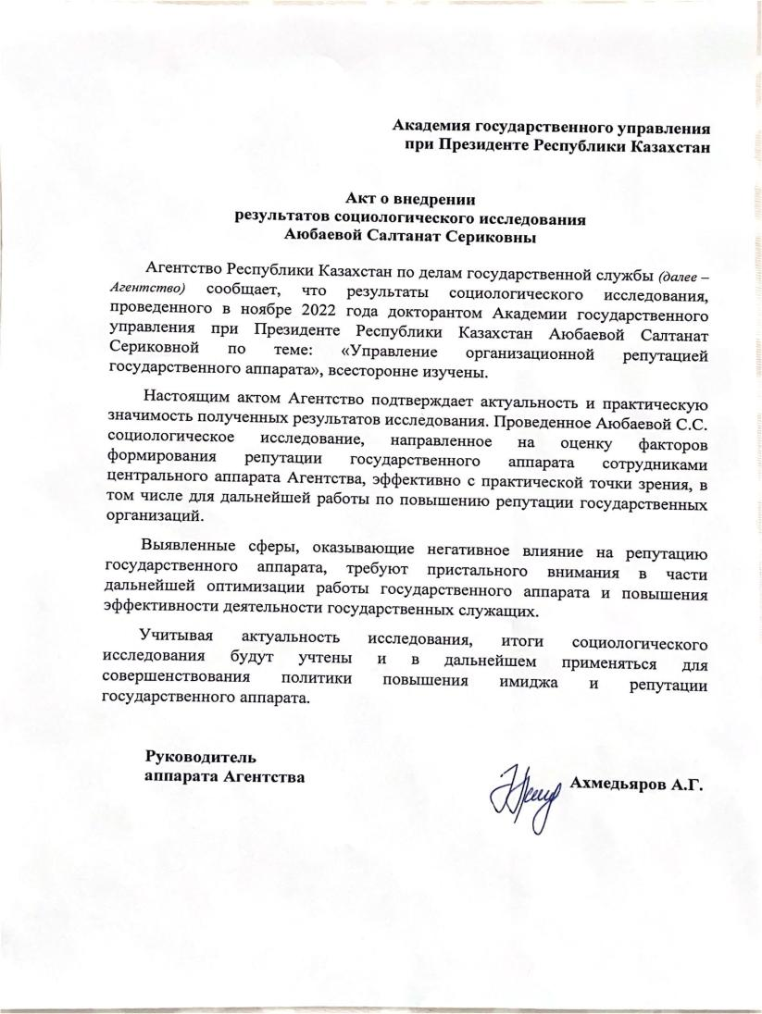

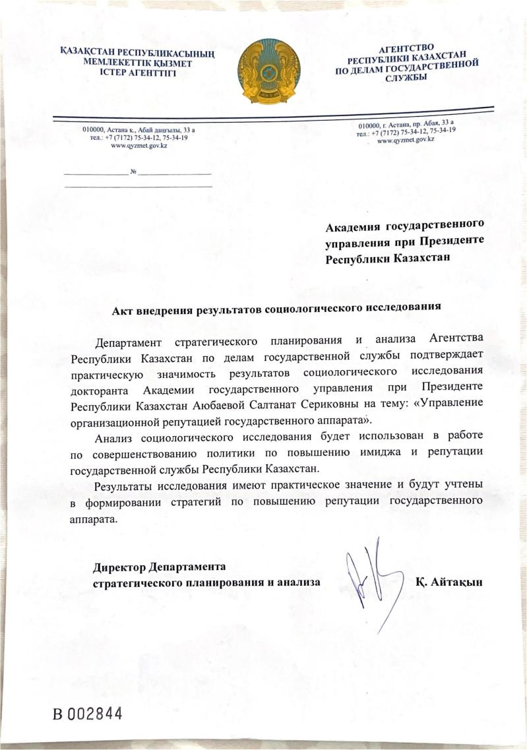

**ПРИЛОЖЕНИЕ Г**

Академия государственного управления при президенте республики казахстан

Утверждаю

Программа экспертного опроса

проведения экспертного опроса сотрудников Агентства по делам государственной службы по теме диссертационного исследования

«Управление организационной репутацией государственного аппарата»

|  |  |
| --- | --- |
| Докторант | Аюбаева Салтанат Сериковна |
| Научный консультант | Кусаинова Лариса Ислямовна,  к.э.н., ассоциированный профессор |
| Эксперт | Тынышбаева Ане Арзиевна, д. соц.н., к.психол.н., профессор |

Астана, 2022

|  |  |
| --- | --- |
| Содержание | |
| Введение |  |
| Методологический раздел социологического исследования |  |
| Проблема исследования |  |
| Цель опроса |  |
| Объект опроса |  |
| Предмет опроса |  |
| Задачи опроса  Гипотеза |  |
| Параметры и индикаторы исследования (*Интерпретация и операционализация основных понятий*) |  |
| Процедурный (методический) раздел социологического исследования |  |
| Метод исследования  План проведения исследования |  |
| Выборочная совокупность респондентов |  |
| Полевые исследования. Сбор первичных данных |  |
| Обработка социологических данных |  |
| Итоговый отчет  Распространение результатов исследования |  |
| Приложение |  |
| *Приложение 1.* Анкета |  |
| *Приложение 2.* Сетевой График проведения социологического исследования |  |
|  |  |

Введение

1. Методологический раздел

Проблема исследования

В последнее десятилетие для системы государственной службы в Казахстане вопрос организационной репутации государственных органов и государственных служащих становится все более актуальным, так как организационная репутация является одним из показателей доверия государственному аппарату, выраженного обществом. К тому же, хорошая организационная репутация может улучшить такие важные аспекты государственной службы, как: имидж, престиж и статус. Поддержание и повышение уровня организационной репутации образует единую целостную картину государственного аппарата. Помимо того, что государственные служащие должны быть эталоном профессионализма, справедливости и честности, обеспечивать законность и справедливость принимаемых решений, государственным органам необходимо проводить работу в управлении своей репутацией.

Фомбрун определил репутацию как “коллективное представление прошлых действий и результатов организации, которые описывают способность фирмы предоставлять ценные результаты многочисленным заинтересованным сторонам” [1].

Следует отметить, что в отечественной науке, исследований, касающихся организационной репутации государственного аппарата не проводилось. Тем не менее, имидж государственной службы РК рассматривается в работах казахстанских ученых, таких как М. Нуртазин и С. Капаров.

В целях понимания и измерения различных факторов, влияющих на корпоративную репутацию, Американский Институт Репутации запустил международный проект RepTrak Pulse в 2000 году, который заполнил сложившуюся потребность в качественном и достоверном концептуальном и эмпирическом подходе для оценки репутации и управления ею. Понци и др. (Ponzi et al., 2011) продемонстрировали надежность и обоснованность шкалы RepTrak Pulse, в качестве измерения репутации, и с 2005 года она была обширно применена и показала высокую достоверность отображения результатов и содержания репутации[2].

На основе проведенного сравнительного теоретического анализа была выбрана одна модель репутации, RepTrak, для дальнейшей адаптации и тестирования, из-за ее более обширной структуры, которая измеряет эмоциональный и рациональный компоненты репутации. Модель, разработанная Чарльзом Фомбруном и Энрике Каррерасом, была выбрана, поскольку она широко используется для изучения организаций различного рода. Именно поэтому, в качестве основы разработанной авторами системы, была выбрана концепция корпоративной репутации, предложенная Ч. Фомбруном- RepTrak Pulse.

Ниже представлены 7 факторов и вопросы к ним, определяющие организационную репутацию по системе Rep Trak. При измерении они дают количественную оценку репутации таким образом, чтобы выявить сильные и слабые стороны компании и непосредственные возможности[3].

Таблица Г.1 – Система оценки корпоративной репутации Rep Trak Pulse

|  |  |
| --- | --- |
| Факторы | Содержание |
| Продукты и услуги | 1. Качество продуктов и услуг |
| 2. Ценность предлагаемых услуг и продуктов |
| 3. Ответственность за оказанные услуги и продукты |
| 4. Услуги и продукты удовлетворяют потребностям |
| Инновации | 5. Инновационная компания |
| 6. Организация первая предлагает новые продукты и услуги |
| 7. Быстро адаптируется к изменениям |
| Условия труда | 8. Справедлива заработная плата |
| 9. Хороший социальный пакет |
| 10. Предлагает равные возможности сотрудникам |
| Управление | 11. Организация открыта для стейкхолдеров |
| 12. Организация соблюдает этичность |
| 13. Организация честна в своей деятельности |
| Ответственна перед обществом | 14. Защищает окружающую среду |
| 15. Поддерживает хорошие отношения со стейкхолдерами |
| 16. Позитивно влияет на общество |
| Лидерство | 17. Сильный лидер |
| 18. Четкое представление о развитии |
| 19. Хорошо- организованная компания |
| 20. Отличные сотрудники |
| Результативность | 21. Прибыльная компания |
| 22. Финансовые показатели превосходят ожидания |
| 23. Проявляет высокие перспективы развития |

Отслеживая динамику и измеряя эти факторы организационной репутации, мы можем:

– оценить, в каких областях преуспевают государственные органы;

– оценить, какие области в государственных органах представляют репутационные риски;

– сформировать стратегию развития государственных органов, направленную на повышение организационной репутации.

Если репутация определяется как эмоциональная связь со стейкхолдерами, то 7 движущих сил репутации - это рациональные (или когнитивные) соображения, которые вызывают эмоциональный отклик[4].

В результате этого исследования мы сформулировали подробную модель адаптированной системы RepTrak для измерения организационной репутации государственных органов.

Все атрибуты базовой структуры модели RepTrak Pulse, были адаптированы для государственного сектора, который имеет специфические особенности по сравнению с коммерческими организациями, для которых была создана эта модель. Атрибуты были сформулированы на основе анализа факторов, влияющих на организационную репутацию государственного аппарата.

В контексте данной адаптированной системы измерения репутации государственного сектора, вопросы систематизированы по семи критериям:

1. Оценка оказываемых услуг.
2. Оценка работы с ГО с инновациями.
3. Оценка условий труда в ГО.
4. Оценка организации управления в ГО.
5. Взаимодействие со стейкхолдерами.
6. Образ кадрового состава.
7. Результативность.

Использование адаптированной модели оценки репутации предполагается осуществить путем проведения онлайн-опроса сотрудников Агентства по делам государственной службы Республики Казахстан.

Сотрудники Агентства по делам государственной службы были выбраны в качестве респондентов, ввиду того, что ряд функции АДГС РК непосредственно направлен на формирование позитивной репутации государственного аппарата, в их числе:

1. Разработка и реализация стратегий и программ в сфере государственной службы.
2. Осуществление в государственных органах оценки эффективности управления персоналом и качества оказания государственных услуг.
3. Взаимодействие с другими государственными органами в сферах государственной службы, оказания государственных услуг.
4. Разработка предложений по совершенствованию системы оплаты труда, социально-правовой защиты государственных служащих.
5. Ведение мониторинга состояния кадрового состава политических и административных государственных служащих.
6. Координация деятельности государственных органов по вопросам подготовки, переподготовки и повышения квалификации административных государственных служащих, в том числе за рубежом.
7. Утверждение методики оценки деятельности административных государственных служащих корпуса "А", а также типовой методики оценки деятельности административных государственных служащих корпуса "Б".
8. Осуществление государственного контроля за соблюдением законодательства Республики Казахстан в сфере государственной службы государственными органами, а также служебной этики государственными служащими.
9. Проведение мониторинга и анализа по вопросам дебюрократизации государственного аппарата, в том числе с изучением внутренних административных процедур государственных органов.
10. Осуществление государственного контроля за качеством оказания государственных услуг[5].

Результаты данного исследования позволят оценить мнение государственных служащих Агентства по делам государственной службы РК об уровне организационной репутации государственных органов, дают возможность определить факторы, влияющие на формирование репутации организации и выявить аспекты, негативно сказывающиеся на репутации государственных органов на сегодняшний день.

Данное исследование также носит рекомендательный характер, что поможет государственным органам обратить внимание на ключевые аспекты их деятельности, влияющих на формирование позитивной организационной репутации и избежать сценариев, которые могут подорвать репутацию, сформированную многолетним опытом.

Целью исследования является определение уровня организационной репутации государственных организаций Республики Казахстан. Выявить сферы, оказывающие наибольшее влияние на организационную репутацию государственного аппарата, а также определить области, негативно влияющие на восприятие государственного аппарата.

Объектом исследования являются сотрудники Агентства по делам государственной службы РК.

Предметом исследования является восприятие государственными служащими организационной репутации государственного аппарата РК.

Задачи исследования:

* определение восприятия государственными служащими уровня организационной репутации государственных органов;
* оценка факторов, оказывающих наибольшее влияние на формирование организационной репутации государственных организаций;
* оценка и анализ сфер, оказывающих негативное влияние на организационную репутацию государственного аппарата;
* разработка рекомендаций в сфере повышения организационной репутации для государственных органов.

Гипотеза исследования:

Посредством реконструирования модели RepTrak, измеряются 7 ключевых факторов, в совокупности оказывающих влияние на репутацию государственного аппарата. Исходя из этого, можно сконструировать следующие гипотезы:

*1. Управление организационной репутацией в государственном управлении повышает ценность организаций за счет улучшения отношений государственных органов со стейкхолдерами.*

*2. Хорошая организационная репутация может повысить доверие, престиж и статус организации, путем выявления слабых звеньев государственного органа.*

*3. Оценка организационной репутации государственных органов позволит выявить слабые и сильные стороны государственных органов.*

Понятийный аппарат

Государственный аппарат –  это система управленческих, исполнительно-распорядительных и контролирующих органов, с помощью которых государство выполняет свои основные функции[6].

Государственный служащий – гражданин Республики Казахстан, занимающий оплачиваемую государственную должность и в соответствии с законодательством осуществляющий должностные полномочия от имени государственного органа в целях реализации задач и функций государства[7].

Государственная служба РК –деятельность государственных служащих в государственных органах по исполнению должностных полномочий, направленная на реализацию задач и функций государственной власти2.

Государственный орган - государственные учреждения, уполномоченные Конституцией, законами, иными нормативными правовыми актами на осуществление от имени государства функций по:

1) изданию [*актов, определяющих общеобязательные правила поведения*](https://online.zakon.kz/Document/?doc_id=37312788#sub_id=10018)*;*

2) управлению и регулированию социально значимых общественных отношений;

3) контролю за соблюдением установленных государством общеобязательных правил поведения[8]

Организационная репутация государственного органа- коллективное восприятие внутренней и внешней аудиторией прошлых действий государственного органа и текущей деятельности[9].

Стейкхолдеры- (круг заинтересованных лиц) это физические либо юридические лица, прямо или косвенно воздействующие на работу организации или располагают определёнными ожиданиями от результатов ее деятельности[10] (сотрудники, общественные организации, общество, СМИ и др.).

Этика государственного служащего - это система общих ценностей и правил, регулирующих взаимоотношения на государственной службе между руководителями и подчиненными, коллегами в процессе их совместной деятельности, между государственными служащими и гражданами[11].

Компетентность – наличие знаний и опыта, необходимых для эффективной деятельности в заданной предметной области[12]. Индивидуальная характеристика степени соответствия требования профессии2.

Профессионализм – это совокупность, набор личностных характеристик человека, необходимых для успешного выполнения труда[13]

Эффективность государственного аппарата – работа органов государственной власти, которая состоит в разработке, принятии и организации исполнения управленческих решений, способствующих повышению качества жизни населения[14]

Экспертный опрос – метод сбора социологической информации3.

Эксперты – компетентные специалисты, имеющие специальные знания и опыт работы в области, непосредственно связанной с объектом исследования[15].

*Параметры и индикаторы исследования* (таблица Г.2).

Таблица Г.2 – Интерпретация основных понятий исследования

|  |  |  |  |  |
| --- | --- | --- | --- | --- |
| № | Показатели и шкалы | Теоретическая интерпретация | Операционные категории и индикаторы | Вопросы |
| 1 | 1 | 2 | 3 | 4 |
| 1 | Паспортная часть | Содержит информацию о респондентах | Пол, возраст, уровень образования, должность, стаж работы в ГО | 1-5 |
| 2 | Восприятие организационной репутации государственного аппарата | Содержит информацию о восприятии репутации государственного аппарата госслужащими | Восприятие понятия репутации, преимущества хорошей репутации, факторы влияния | 6-11 |
| 3 | Оказываемые услуг | Содержит информацию об оказываемых услугах | Соответствие качества услуг ожиданиям потребителей, качество принимаемых решений. | 12-13 |
|  | Продолжение таблицы Г.2 | | | |
|  | 1 | 2 | 3 | 4 |
| 4 | Инновации в деятельности государственных органов | Содержит информацию об оценке работы госаппарата с инновациями | Адаптация к информационно-технологическим изменениям, технические возможности государственных органов | 14-15 |
| 5 | Условия труда в ГО | Содержит информацию о привлекательности государственного аппарата как места работы | Здоровье и благополучие сотрудников, равные возможности и условия для развития сотрудников | 16-17 |
| 6 | Оценка организации управления в ГО | Содержит информацию о представлении о ГО | Открытость ГО, этичность ГО, прозрачность ГО | 18-19 |
| 7 | Взаимодействие со стейкхолдерами | Содержит информацию о взаимоотношениях ГО со стейкхолдерами | Защита интересов общества, ориентированность на удовлетворение потребностей заинтересованных сторон | 20-21 |
| 8 | Обобщенный образ кадрового состава | Содержит информацию об образе государственных служащих | Образ руководителей и сотрудников государственных органов | 22-23 |
| 9 | Результативность | Содержит информацию об эффективности деятельности госаппарата | Ориентированность на эффективность и результативность, перспективы развития | 24-25 |
| 10 | Дополнительные вопросы | Комментарии и рекомендации | Основные стратегии управления репутацией, выгода управления репутацией, управление репутацией во время криза, реакция на репутационные угрозы | 25- 29 |

2. Процедурный (методический) раздел исследования

География исследования – Центральный аппарат АДГС РК, Астана.

Выборочная совокупность респондентов- не менее 90% от общего числа сотрудников центрального аппарата АДГС РК. Из общего числа 110 сотрудников Центрального Аппарата АДГС РК.

Ошибка выборки опроса госслужащих составляет +/-5%.

Полевые исследования. Сбор первичных данных.

* сбор эмпирического материала;
* организация опроса;
* проведение опроса.

Обработка и интерпретация данных.

Использование адаптированных инструментов предполагается осуществить путем проведения онлайн-опроса сотрудников центрального аппарата АДГС РК.

Экспертный опрос планируется провести посредством создания формы опроса в приложении Google Forms и рассылки анкеты через мэссэнджеры.

Полученные сведения будут обеспечены конфиденциальностью и будут использоваться только в целях обобщения данных диссертационного исследования.

Обработка данных будет проведена посредством кодирования полученных данных и выведения линейных отчетов и отчетов по социально-демографическим параметрам.

Итоговый отчет

Сроки подготовки итогового отчета согласно Сетевому графику. (Приложение 2)

Данный опрос проводится в рамках научного исследования Аюбаевой Салтанат Сериковны на тему: «Управление организационной репутацией государственного аппарата» в Институте Управления Академии государственного управления при Президенте Республики Казахстан.

Целью настоящего опроса является определение уровня репутации государственных органов Республики Казахстан. Выявить факторы, оказывающие наибольшее влияние на репутацию государственного аппарата, определить области, негативно влияющие на восприятие государственного аппарата, посредством адаптированного для государственного аппарата инструмента RepTrak, включающего в себя 7 факторов оценки репутации организации.

Просим принять участие в данном опросе респондентов, имеющим стаж работы на государственной службе не менее 3 лет, являющихся сотрудниками Агентства по делам государственной службы РК .

Уважаемые эксперты! Ваше мнение очень ВАЖНО для данного исследования, ПРОСИМ объективно ответить на вопросы анкеты.

Результаты данного опроса носят конфиденциальный характер и будут использоваться в целях написания научных статей и докторской диссертации.

С уважением, Салтанат Аюбаева, докторант Академии государственного управления при Президенте Республики Казахстан.

В случае возникновения вопросов, просим обращаться по указанным контактам

e-mail: [ayubayeva.s@gmail.com](mailto:ayubayeva.s@gmail.com)

*(Опрос состоит из 29 вопросов, заполнение займет 10- 15 минут)*

Общие сведения

Блок I– Паспортная часть

1. Укажите Ваш возраст:

* 21-25;
* 25-29;
* 30-35;
* 36-40;
* 41-45;
* 46-50;
* 51-55;
* 56-60;
* 60 и более.

1. Укажите Ваш пол:

* мужской;
* женский.

1. Укажите Ваш уровень образования:

* бакалавр;
* магистр;
* доктор (PhD, по профилю);
* ученая степень (кандидат или доктор наук).

1. Ваша должность а АДГС РК:

* руководство;
* директор департамента;
* руководитель управления;
* главный консультант;
* главный эксперт;
* эксперт.

1. Стаж Вашей работы на государственной службе:

* от 3 до 5 лет;
* от 5 до 10 лет;
* от 10 до 15 лет;
* от 15 до 20 лет;
* от 20 до 25 лет;
* от 25 до 30 лет;
* от 30 и более.

Основные вопросы исследования:

Блок II- Восприятие репутации

1. Что вы понимаете под дефеницией организационная репутация государственного аппарата:

* коллективное восприятие внутренней и внешней аудиторией прошлых действий и текущей деятельности государственных органов.
* доверие к государственному аппарату
* имидж (образ) государственного аппарата
* открытость государственного аппарата
* взаимодействие государственных органов сзаинтересованными сторонами
* профессионализм и эффективность государственного аппарата.

1. Как Вы считаете, является ли репутация государственных органов в Казахстане результатом справедливого мнения общества?

* да, согласен(на), репутация формируется обществом;
* частично согласен(на), люди часто несправедливы, они не замечают, как сотрудники ответственны;
* не согласен, это результат организованной кампании в социальных сетях;
* другое.

1. Согласны ли Вы с нижеприведенным утверждением.

Государственный орган может обладать различной репутацией среди разных социальных слоев общества:

* да, согласен(а), так как оценка репутации зависит от определенной социальной или возрастной группы людей;
* частично согласен(а), репутация складывается в общем от отношения всех людей и в том числе какой-то конкретной группы;
* не согласен(а), все заинтересованные стороны видят репутацию госоргана одинаково;
* другое.

1. Согласны ли Вы с нижеприведенным утверждением.

В глазах населения репутация государственных органов прежде всего положительная, так как государственные органы уполномочены выполнять функции государственного управления и действовать от имени государства.

* согласен (а);
* частично согласен(а);
* не согласен(а);
* другое.

1. Согласны ли Вы с нижеприведенным утверждением.

Не все сотрудники государственных органов выполняют свою работу одинаково хорошо (плохо) и это влияет на репутацию государственного аппарата.

* да согласен (на);
* частично согласен (на);
* не согласен;
* другое.

1. На Ваш взгляд, что из перечисленного оказывает наибольшее влияние на репутацию государственного аппарата, отметьте, пожалуйста, в порядке значимости:

|  |
| --- |
| Факторы |
| Качество оказываемых услуг |
| Использование и внедрение современных технологий в своей работе |
| Условия труда сотрудников |
| Взаимодействие с обществом |
| Эффективность и результативность |
| Сильный руководитель и сотрудники |
| Открытость, прозрачность, этичность |
| Все вышеперечисленное |

Блок III- Оказываемые услуги

1. Оцените, пожалуйста по 10 бальной шкале соответствие качества услуг ожиданиям и потребностям заинтересованных сторон:

|  |  |  |  |  |  |  |  |  |  |
| --- | --- | --- | --- | --- | --- | --- | --- | --- | --- |
| Шкала оценок | | | | | | | | | |
| 1 | 2 | 3 | 4 | 5 | 6 | 7 | 8 | 9 | 10 |
| Не соответствует |  |  |  |  |  |  |  |  | Соответствует |

1. Оцените по 10 бальной шкале качество принимаемых решений государственными органами?

|  |  |  |  |  |  |  |  |  |  |
| --- | --- | --- | --- | --- | --- | --- | --- | --- | --- |
| Шкала оценок | | | | | | | | | |
| 1 | 2 | 3 | 4 | 5 | 6 | 7 | 8 | 9 | 10 |
| Низкое качество |  |  |  |  |  |  |  |  | Высокое качество |

Блок IV- Инновации в деятельности государственных органов

1. Оцените по 10 бальной шкале технические возможности государственных органов?

|  |  |  |  |  |  |  |  |  |  |
| --- | --- | --- | --- | --- | --- | --- | --- | --- | --- |
| Шкала оценок | | | | | | | | | |
| 1 | 2 | 3 | 4 | 5 | 6 | 7 | 8 | 9 | 10 |
| Слабые |  |  |  |  |  |  |  |  | Сильные |

1. Оцените пожалуйста по 10 бальной шкале как быстро государственные органы адаптируются к изменениям и инновациям в сфере оказания государственных услуг:

|  |  |  |  |  |  |  |  |  |  |
| --- | --- | --- | --- | --- | --- | --- | --- | --- | --- |
| Шкала оценок | | | | | | | | | |
| 1 | 2 | 3 | 4 | 5 | 6 | 7 | 8 | 9 | 10 |
| Медленно |  |  |  |  |  |  |  |  | Быстро |

Блок V- Условия труда

1. Оцените по 10 бальной шкале, насколько госорганы ориентированы на здоровье и благополучие своих сотрудников?

|  |  |  |  |  |  |  |  |  |  |  |
| --- | --- | --- | --- | --- | --- | --- | --- | --- | --- | --- |
| Шкала оценок | | | | | | | | | | |
| 1 | 2 | 3 | 4 | 5 | 6 | 7 | 8 | 9 | 10 |
| Не ориентированы |  |  |  |  |  |  |  |  | Ориентированы |

1. Оцените по 10 бальной шкале, насколько в госорганах предлагаются равные возможности всем сотрудникам на рабочем месте?

|  |  |  |  |  |  |  |  |  |  |
| --- | --- | --- | --- | --- | --- | --- | --- | --- | --- |
| Шкала оценок | | | | | | | | | |
| 1 | 2 | 3 | 4 | 5 | 6 | 7 | 8 | 9 | 10 |
| Неравные возможности |  |  |  |  |  |  |  |  | Равные возможности |

Блок VI- Управление

1. Оцените по 10 бальной шкале открытость и прозрачность государственных органов

|  |  |  |  |  |  |  |  |  |  |
| --- | --- | --- | --- | --- | --- | --- | --- | --- | --- |
| Шкала оценок | | | | | | | | | |
| 1 | 2 | 3 | 4 | 5 | 6 | 7 | 8 | 9 | 10 |
| Закрыты |  |  |  |  |  |  |  |  | Открыты |

1. Оцените по 10 бальной шкале этичность сотрудников государственных органов

|  |  |  |  |  |  |  |  |  |  |
| --- | --- | --- | --- | --- | --- | --- | --- | --- | --- |
| Шкала оценок | | | | | | | | | |
| 1 | 2 | 3 | 4 | 5 | 6 | 7 | 8 | 9 | 10 |
| Неэтичны |  |  |  |  |  |  |  |  | Этичны |

Блок VII- Взаимодействие со стейкхолдерами

1. Оцените по 10 бальной шкале, насколько госорганы защищают интересы общества?

|  |  |  |  |  |  |  |  |  |  |
| --- | --- | --- | --- | --- | --- | --- | --- | --- | --- |
| Шкала оценок | | | | | | | | | |
| 1 | 2 | 3 | 4 | 5 | 6 | 7 | 8 | 9 | 10 |
| Не защищают |  |  |  |  |  |  |  |  | Защищают |

1. Оцените, насколько государственный аппарат ориентирован на удовлетворение потребностей заинтересованных сторон?

|  |  |  |  |  |  |  |  |  |  |
| --- | --- | --- | --- | --- | --- | --- | --- | --- | --- |
| Шкала оценок | | | | | | | | | |
| 1 | 2 | 3 | 4 | 5 | 6 | 7 | 8 | 9 | 10 |
| Не ориентирован |  |  |  |  |  |  |  |  | Ориентирован |

Блок VIII- Обобщенный образ кадрового состава

1. Оцените пожалуйста по 10 бальной шкале обобщенный образ руководителей государственных органов

|  |  |  |  |  |  |  |  |  |  |
| --- | --- | --- | --- | --- | --- | --- | --- | --- | --- |
| Шкала оценок | | | | | | | | | |
| 1 | 2 | 3 | 4 | 5 | 6 | 7 | 8 | 9 | 10 |
| Непрофессиональны и некомпетентны в своей деятельности |  |  |  |  |  |  |  |  | Профессиональны и компетентны в своей деятельности |

1. Оцените пожалуйста по 10 бальной шкале обобщенный образ государственных служащих

|  |  |  |  |  |  |  |  |  |  |
| --- | --- | --- | --- | --- | --- | --- | --- | --- | --- |
| Шкала оценок | | | | | | | | | |
| 1 | 2 | 3 | 4 | 5 | 6 | 7 | 8 | 9 | 10 | |
| Непрофессиональны и некомпетентны в своей деятельности |  |  |  |  |  |  |  |  | Профессиональны и компетентны в своей деятельности | |

Блок IX- Результативность

1. Оцените ориентированность государственного аппарата на результативность и эффективность в своей деятельности по 10 бальной шкале?

|  |  |  |  |  |  |  |  |  |  |
| --- | --- | --- | --- | --- | --- | --- | --- | --- | --- |
| Шкала оценок | | | | | | | | | |
| 1 | 2 | 3 | 4 | 5 | 6 | 7 | 8 | 9 | 10 |
| Не ориентирован |  |  |  |  |  |  |  |  | Ориентирован |

1. Оцените перспективы будущего роста и развития государственных органов РК?

|  |  |  |  |  |  |  |  |  |  |
| --- | --- | --- | --- | --- | --- | --- | --- | --- | --- |
| Шкала оценок | | | | | | | | | |
| 1 | 2 | 3 | 4 | 5 | 6 | 7 | 8 | 9 | 10 |
| Пессимистично |  |  |  |  |  |  |  |  | Оптимистично |

1. Блок Х- Дополнительные вопросы.

Как Вы считаете, какие основные стратегии управления репутацией доступны организациям государственного сектора?

1. Получают ли организации государственного сектора выгоду от хорошей репутации и как?

28. Охарактеризуйте, пожалуйста управление организационной репутацией во времена кризисов (например, пандемии) в нескольких ключевых словах?

1. Как на ваш взгляд организации государственного сектора реагируют на репутационные угрозы? Пожалуйста, напишите несколько ключевых слов

Благодарим за Ваши ответы!

Таблица Г.3 – Сетевой график проведения социологического исследования

|  |  |  |  |
| --- | --- | --- | --- |
| № работы | Наименование работы | Длительность  (дней) | Даты |
| 1 | Подготовка экспертного опроса:  Разработка программы | 14 | 1.09.2022- 20.10.2022 |
| 2 | Обсуждение опроса на директорате Института Управления | 1 | 27.10.2022 |
| 3 | Утверждение опроса комитетом по этике | 1 | 28.10.2022 |
| 4 | Сбор эмпирического материала*:*  Организация и проведение опроса | 5 | 31.10.2022-  4.11.2022 |
| 5 | Обработка и интерпретация данных:  Обработка полученной информации  Обработка и выведение линейных отчетов и отчетов по социально-демографическим параметрам. Применение других видов статистического анализа  Подготовка отчета по результатам опроса | 15 | 5.11.2022-  19.11.2022 |

Заключение комитета по этической экспертизе

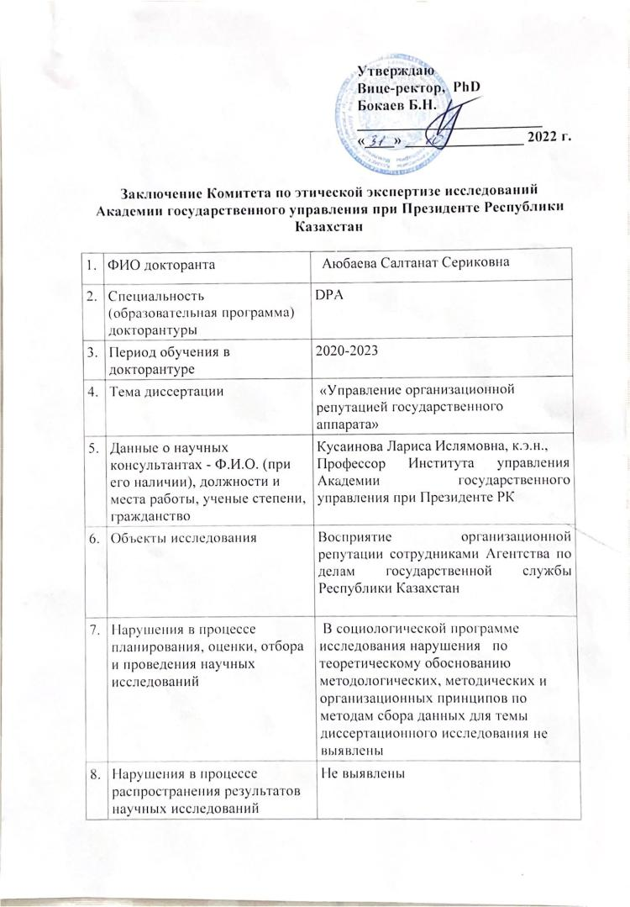



**ПРИЛОЖЕНИЕ Д**

Проект содержания семинара по повышению квалификации государственных служащих: «Построение эффективных коммуникаций государственных служащих в социальных сетях»

Целевая аудитория: Государственные служащие, желающие улучшить свои навыки работы с информацией и повысить эффективность коммуникации в социальных сетях.

Время проведения: 4 дня

Продолжительность: 32 часа

Ожидаемые результаты:

1. Знание алгоритмов создания эффективных коммуникаций в социальных сетях.
2. Использование методов обработки информации для установления эффективных связей с общественностью через социальные сети.

Отзыв о семинаре:

1. Введение в социальные сети в государственном управлении.
2. Платформы социальных сетей и лучшие практики.
3. Создание контента для эффективной коммуникации.
4. Управление сообществом.
5. Управление репутацией и Антикризисная коммуникация.
6. Этические и юридические соображения.
7. Оценка воздействия и эффективности социальных сетей.
8. Личный план действий и его реализация.

Компетенции:

* 1. Добропорядочность.
  2. Ответственность.

1. Сотрудничество и взаимодействие.
2. Саморазвитие.
3. Ориентация на потребителя услуг и эффективные коммуникации.

Обзор семинара:

Семинар "Построение эффективных коммуникаций государственных служащих в социальных сетях" предназначен для того, чтобы снабдить государственных служащих необходимыми знаниями и навыками для эффективной работы в сфере социальных сетей. В современную цифровую эпоху социальные сети играют жизненно важную роль в общении между государственными служащими и населением.

Задача семинара - дать практическую информацию и стратегии для эффективного использования государственными служащими социальных сетей, укрепления взаимодействия с общественностью и содействия прозрачной и эффективной коммуникации.

Цели семинара:

Понимание важности социальных сетей в контексте государственного управления и роль государственных служащих как онлайн-представителей государства.

Ознакомление участников с ключевыми платформами социальных сетей и их уникальными функциями, преимуществами и проблемами.

Развивавать навыки создания и поддержания профессиональных и привлекательных профилей государственных служащих в социальных сетях.

Изучить эффективные методы создания контента, включая написание убедительных постов, использование визуальных эффектов и использование мультимедийных форматов.

Понимать принципы управления сообществом и вовлеченности в него, чтобы способствовать значимому взаимодействию с общественностью.

Получить представление о стратегиях управления репутацией в Интернете, противодействия негативным мнениям и преодоления кризисов в социальных сетях.

Изучить этические соображения и юридические обязательства, связанные с использованием социальных сетей государственными служащими.

Развивать навыки критического мышления для оценки воздействия и эффективности коммуникаций в социальных сетях.

Разработать личный план действий по эффективному использованию социальных сетей в соответствии с соответствующими ролями и обязанностями участников.

Структура семинара:

*Модуль 1: Введение в социальные сети в государственном управлении*

Данный модуль включает в себя:

* значение социальных сетей в государственном управлении;
* роли и обязанности государственных служащих в коммуникациях в социальных сетях;
* тенденции и проблемы в использовании социальных сетей государственными служащими.

*Модуль 2: Платформы социальных сетей и лучшие практики*

Данный модуль включает в себя обзор основных платформ социальных сетей (например, Инстаграм, Facebook, Twitter,), в частности:

* особенности платформы и характеристики аудитории;
* что можно и чего нельзя делать при создании профилей в социальных сетях и управлении ими.

*Модуль 3: Создание контента для эффективной коммуникации*

В данный модуль входят следующие критерии:

* разработка контент-стратегии в социальных сетях;
* написание убедительных и лаконичных постов для разных платформ;
* использование визуальных эффектов, инфографики и видеороликов для повышения вовлеченности.

*Модуль 4: Управление сообществом*

Данный модуль способствеут активной гражданской позиции и содержит в себе:

* создание онлайн-сообщества и стимулирование вовлеченности;
* техники активного слушания, реагирования и модерации дискуссий;
* обработка отзывов, критики и содействие конструктивному диалогу.

*Модуль 5: Управление репутацией и Антикризисная коммуникация*

Этот модуль содержит в себе слудющие функции:

* мониторинг и управление репутацией в интернете;
* выявление и устранение негативных мнений и дезинформации;
* разработка стратегий антикризисной коммуникации для социальных сетей.

*Модуль 6: Этические и юридические соображения*

* этические принципы использования социальных сетей государственными служащими;
* защита данных и вопросы конфиденциальности;
* соблюдение соответствующих законов и нормативных актов.

*Модуль 7: Оценка воздействия и эффективности социальных сетей*

* ключевые показатели и инструменты для измерения эффективности социальных сетей;
* анализ вовлеченности и охвата аудитории;
* применение инсайтов для улучшения стратегий в социальных сетях.

*Модуль 8: Личный план действий и его реализация*

* разработка персонализированной стратегии в социальных сетях;
* постановка целей и задач для коммуникации в социальных сетях;
* применение приобретенных знаний и навыков в профессиональных ролях участников.

Проведение семинара:

Семинар будет проходить в форме сочетания лекций, интерактивных дискуссий, тематических исследований, практических упражнений и групповых занятий. У участников будет возможность пообщаться с экспертами в этой области, поучиться на реальных примерах и получить персонализированную обратную связь по своим стратегиям в социальных сетях.

1. Fombrun, Charles J. Reputation : Realizing Value From the Corporate Image. Boston (Mass.): Harvard Business School Press, 1996.
2. Sarstedt, M., Wilczynski, P., & Melewar, T.C. 2013. Measuring reputation in global markets – A comparison of reputation measures’ convergent and criterion validities*. Journal of World Business,* 48(3), 329–339. Collected September 19
3. . Bratus, M. Sygorov. (2021 )Adaptation of the RepTrak Model to Measure the Reputation of Higher Education Institutions. Advances in Social Science, Education and Humanities Research, volume 617 Proceedings of the International Conference on Social Science, Psychology and Legal Regulation
4. https://www.reptrak.com/blog/7-ways-to-quantify-reputation/
5. О некоторых вопросах Агентства Республики Казахстан по делам государственной службы и Агентства Республики Казахстан по противодействию коррупции (Антикоррупционной службы) Указ Президента Республики Казахстан от 22 июля 2019 года № 74. В редакции Указа Президента от 20.05.2022 № 898
6. Государственный аппарат. https://www.grandars.ru/college/pravovedenie/gosudarstvennyy-apparat.html
7. Закон РК «О государственной службе» от 23 ноября 2015. https://adilet.zan.kz/rus/docs/Z1500000416
8. Закон Республики Казахстан от 27 ноября 2000 года № 107-II «Об административных процедурах». https://online.zakon.kz/Document/?doc_id=1020750&pos=5;-106#pos=5;-106
9. Maor, Moshe. 2010. “Organizational Reputation and Jurisdictional Claims: The Case of the U.S. Food and Drug Administration.” Governance 23 (1): 133–59
10. https://www.unisender.com/ru/glossary/stejkkholder/
11. Лебо Е. В. (2019). Этические нормы – важный фактор эффективности деятельности Ревизионной комиссии по городу Нур-Султан https://rkastana.gov.kz/ru/news/upolnomochennyy-po-etike/693
12. https://dic.academic.ru/dic.nsf/ruwiki/1526590
13. А.К. Маркова. Профессионализм, компетентность, квалификация. http://www.al24.ru/wp-content/uploads/2015/02/%D0%B1%D0%BE%D0%B4_1.pdf#page=331
14. Нагимова А.М. Эффективность деятельности государственных органов управления.(2009) Казанский государственный университет
15. Е.Е. Кучко. Опрос экспертов в системе методов социологического исследования (2020) https://elib.amia.by/bitstream/docs/5000/1/2020_155.pdf